**Management rizik**

**Vysoká škola ekonomie a managementu**

**2013**

**Management rizik**

**doc. Ing. Zita Prostějovská, Ph.D.**

Copyright © Vysoká škola ekonomie a managementu 2013

Vydání první. Všechna práva vyhrazena.

ISBN: 978-80-87839-06-5

Vysoká škola ekonomie a managementu

www.vsem.cz

**Žádná část této publikace nesmí být publikována a šířena žádným způsobem a v žádné podobě bez výslovného svolení vydavatele.**

**Tato publikace neprošla redakční úpravou.**

# OBSAH

OBSAH 1

PŘEHLED ZKRATEK 2

KAPITOLA 1: ÚVOD DO MANAGEMENTU RIZIK 3

1.1 Vymezení pojmů spojených s rizikem 3

1.2 Členění rizik 8

1.3 Procesy managementu rizik 10

KAPITOLA 2: MANAGEMENT RIZIK VE FIRMĚ 18

2.1 Začlenění managementu rizik do firmy 18

2.2 Přístupy k managementu rizik ve firmě 22

2.2.1 ERM – Enterprise Risk Management 22

2.2.2 Business Continuity Management 23

2.2.3 Metoda IPR 25

2.3 Příčiny selhání a krize firmy 26

2.3.1 Lidský faktor v managementu rizik 27

2.3.2 Krize firmy 28

2.4 Kritické faktory úspěchu firmy 30

KAPITOLA 3: Metody a nástroje v managementu rizik 35

3.1 Identifikace rizik 35

3.1.1 Vyjádření rizika 35

3.1.2 Metody identifikace rizik 37

3.2 Metody hodnocení rizik 43

3.2.1 Kvalitativní metody 43

3.2.2 Kvantitativní metody hodnocení rizik 49

KAPITOLA 4: Ošetření rizik 69

4.1 Strategie tvorby protiopatření 69

4.2 Nástroje ošetření rizik 72

LITERATURA 80

OTÁZKY S MOŽNOSTÍ VÝBĚRU ODPOVĚDI 82

VZOROVÝ TEST 88

PŘEHLED TYPOVÝCH OTÁZEK KE ZKOUŠCE 92

GLOSÁŘ 93

# PŘEHLED ZKRATEK

BCBusiness Continuity

BCM Business Continuity Management

BCP Business Continuity Planning

CBA Cost Benefit Analysis – Analýza nákladů a přínosů

DR Disaster Recovery

ERM Enterprise Risk Management

ETA Event Tree Analysis

FMEA Failure Mode and Effects Analysis

FMECA Failure modes and effects criticality analysis

FTA Fault Tree Analysis

HRA Human Reliability Analysis

HAZOP Hazard and Operability Analysis

IPR Identifikace procesů a rizik

MR Management rizik

OGC Office of Government Commerce

PHA Preliminary Hazard Analysis

PPP Public Private Partnership

PRINCE2 Project in Controlled Environment

RAMP Risk Analysis and Management for Project

SPV Special Purpose Vehicle

TRM Total Risk management

# ****KAPITOLA 1: ÚVOD DO MANAGEMENTU RIZIK****

**Úvod**

Tato kapitola uvádí do problematiky řízení rizik. Vymezuje základní pojmy vztahující se k managementu rizik a pojícími se s problematikou řízení rizik, která je nezbytnou součástí řízení firem i jednorázových akcí.

V současné době se situace v podnikání mění velice rychle a je nezbytné na změny v okolí i uvnitř firmy adekvátně reagovat. Snahou managementu rizik je případné změny předvídat a připravit odpovídající reakci případně realizovat opatření, která sníží dopady těchto situací.

**Cíl kapitoly**

* Vymezit základní pojmy vztahující se k managementu rizik;
* Získat základní náhled na dělení rizik;
* Seznámit se s procesy managementu rizik;
* Představit současné přístupy k managementu rizik.

## 1.1 Vymezení pojmů spojených s rizikem

Každý jednotlivec i organizace se setkávají s riziky v každodenní běžné činnosti. Každé rozhodnutí i opakující se činnosti jsou ovlivňovány jevy, které mohou ohrozit očekávaný výsledek. Možnost vzniku situace, která ovlivní očekávaný výsledek, je nejprve pouze odhadována a hovoříme o nejistotě.

**Definice**

**Nejistota**

Nejistota existuje tam, kde připadá v průběhu činnosti v úvahu více než jeden možný výsledek, ale pravděpodobnost každého výsledku není známa. (dle Merna, 2007)

Nejistotu je možné rozdělit podle míry informací, které jsou o daném jevu k dispozici. Stupně nejistoty v závislosti na míře informovanosti o problému jsou zobrazeny v tabulce 1.1.

V některých případech je výsledek možno dopočítat a pohybuje se v rozsahu určitých hodnot – potom hovoříme o **variabilitě**. Znamená to, že možné výsledky jevu jsou známé nebo je lze odhadnout např. na základě zkušenosti, ale není známo, který z možných výsledků nastane.

Existují ovšem i situace, kdy výsledek závisí na skutečnostech, které nejsou známé, nebo o nich není k dispozici dostatek informací a výsledek není možné odhadnout. V takovém případě hovoříme o **neurčitosti**, která charakterizuje situaci, kdy není možné určit pravděpodobnost výskytu jevu nebo výši škody, která může realizací jevu nastat.

Tichý (2006) a Korecký (2011) definují nejistotu jako nepoznané známé a neurčitost jako nepoznané neznámé.

**Tabulka 1.1 Stupně nejistoty podle míry podrobnosti informace (viz přílohy)**

V případě, že nastane situace, která způsobí negativní průběh událostí, ovlivní očekávaný výsledek nebo případně ohrozí průběh procesu, se nazývá **nebezpečí**.

**Definice**

**Nebezpečí**

Reálná hrozba vzniku situace či realizace události, která záporným způsobem ovlivní očekávaný průběh procesu, očekávaný výsledek, nebo vede k poškození majetku.

**Definice**

**Hrozba**

Konkrétní událost, jejíž výskyt nastartuje děj s negativním dopadem na cíl projektu. Nazývá se také riziková událost.

Nebezpečí nemusí vždy nutně hned vést k realizaci nepříznivé události. Ta obvykle nastane při spolupůsobení tzv. **rizikových faktorů**, které oslabují objekt nebo proces, a zvyšují tak jeho specifickou zranitelnost. Konkrétní riziko se tak projeví teprve spolupůsobením rizikových faktorů a obecné hrozby, jak zobrazuje obrázek 1.1.

**Obrázek 1.1 Vznik rizika (viz příloha)**

**Definice**

**Zranitelnost**

Slabina aktiva nebo kontrolního zajištění, která může byt zneužita hrozbou. (dle Hujňák, 2013)

Zranitelnost se hodnotí podle míry citlivosti reakce na danou hrozbu (citlivosti) a podle významu aktiva pro subjekt.

V souvislosti se zranitelností a škodou se často vyskytuje pojem **aktivum**, které lze obecně charakterizovat jako vše, co má pro posuzovatele hodnotu. Podle Smejkal (2010) lze aktiva dělit na hmotná (majetek) a nehmotná (Know How, informace, apod.).

**Definice**

**Aktivum**

Vše, co má pro subjekt hodnotu, která může být zmenšena působením hrozby. (dle Smejkal 2010)

Riziko samotné je možno definovat různým způsobem a existuje více definic, kterými je možné pojem riziko vyjádřit. Od zcela jednoduchých definic, např. nebezpečí vzniku škody, až po definice podrobnější. Samotná definice rizika prochází neustálým vývojem. Dříve bylo často riziko definováno jako odchylka od očekávaného stavu. Tyto odchylky mohly být pozitivním i negativním směrem. V poslední době se většina přístupů přiklání k vymezení rizika jako negativní události.

**Definice**

**Riziko[1]**

Možnost nepříznivé odchylky od očekávaného výsledku.

Riziko je možné podle Hnilica (2009) vyjádřit jako:

* Pravděpodobnost určité výše ztráty.
* Možnost výskytu událostí ohrožujících dosažení stanovených cílů.
* Pravděpodobnost negativních odchylek od stanovených cílů.

Událost, která nastane, může vyvolat nežádoucí vývoj, ale současně může být její efekt zcela opačný. Pokud je možné dosáhnout pozitivní odchylky, hovoříme o **příležitosti**.

**Definice**

**Příležitost**

Popisuje nejistou událost, která by mohla mít pozitivní dopad na cíle nebo očekávané přínosy. (Korecký, 2011)

V případě, že hovoříme o riziku, měla by být známa příčina vzniku, pravděpodobnost výskytu nepříznivé události a výše škody na aktivu, kterou realizace nebezpečí vyvolá.

Obrázek 1.2 ukazuje vznik rizika spolupůsobením hrozby a specifické zranitelnosti daného aktiva.

**Obrázek 1.2 Vznik rizika spolupůsobením hrozby a specifické zranitelnosti (viz příloha)**

S přijatelnou mírou rizika je porovnávána celková hodnota rizika vzešlá z provedené analýzy rizik.

**Definice**

**Hodnota rizika (význam rizika)**

Hodnota rizika (význam rizika) je vyjádřena součinem pravděpodobnosti jevu a výší škody, která v případě realizace události nastane.

Čím vyšší je hodnota rizika, tím je nutnější realizovat vhodná protiopatření, aby bylo riziko eliminováno nebo byly sníženy dopady rizika. Po stanovení hodnoty rizika je podle Smejkal (2010) možné rozdělit rizika do skupin na:

* Kritická rizika – potenciální ztráta vyjádřená v peněžních prostředcích je tak vysoká, že může ohrozit existenci firmy.
* Důležitá rizika –potenciální ztráty svým významem přesahují běžné hospodaření firmy a bude nutné získání dalších finančních prostředků.
* Běžná rizika – potenciální ztráty mohou být pokryty z běžných prostředků firmy. Není nutné získávání dodatečných finančních prostředků. Tato rizika mohou být často i zdrojem příležitostí.

Pro rozdělení do jednotlivých kategorií je nutné zjistit schopnost firmy absorbovat případné realizované ztráty, tj. určit výši přijatelného rizika a rizikové kapacity firmy.

**Definice**

**Přijatelné riziko (*Risk Appetite*)**

Přijatelné riziko představuje výši ztráty, kterou je organizace ochotna přijmout v rámci své rizikové kapacity. (dle Hnilica, 2009)

**Definice**

**Riziková kapacita (*Risk Capacity*)**

Nejvyšší finanční ztráta, kterou je firma schopna přežít, tj. taková velikost ztráty, která neovlivní existenci firmy. (dle Hnilica, 2010)

Pro snížení dopadů škody je nutné působit na specifickou zranitelnost aktiva. Opatření provedená na snížení specifické zranitelnosti aktiva se nazývají **protiopatření**.

**Definice**

**Protiopatření**

Postup, proces, technický prostředek nebo cokoliv, co bylo speciálně navrženo pro zmírnění nebo eliminaci působení hrozby, snížení zranitelnosti nebo dopadu hrozby.

(dle Smejkal, 2010)

V rámci návrhu a realizace protiopatření je nutné vždy vzít v úvahu náklady na realizaci protiopatření a míru snížení škody, kterého se realizací protiopatření dosáhne. Je nutné vyhodnotit, zda náklady vynaložené na protiopatření jsou uplatněné efektivně, tj. v jakém poměru jsou náklady vynaložené na protiopatření k dosaženému výslednému snížení škody.

V případě, že výše škody vzniklé při realizaci rizika je přijatelná pro subjekt, je nutné zvážit, zda je efektivní realizovat protiopatření na eliminaci nebo snížení výše škody.

## 1.2 Členění rizik

**Spekulativní x čistá rizika**

Každá firma při svém podnikání podstupuje tzv. **podnikatelské riziko**, které se pojí s možností úspěchu (zisku) stejně jako s možností neúspěchu (ztráty). Toto riziko podnikatelé podstupují vědomě. V případě vědomého postupování rizika hovoříme o **spekulativním riziku**. Mezi spekulativní rizika lze vedle podnikání zahrnout hazardní hry, obchodování na burze, apod.

Rizika, u kterých se očekává pouze negativní vývoj, se nazývají **čistá rizika**. Jedná se např. o rizika vztahující se ke škodám na majetku způsobeným např. působením přírodních sil, poruchami technických zařízení, selháním lidského faktoru, apod.

**Ovlivnitelná x neovlivnitelná rizika**

Existují rizika, kterým nelze předcházet. Mezi tato rizika lze zahrnout rizika legislativní, politická, hospodářská, fiskální, globální situace ve světě, apod. Na tato rizika není možné působit a ovlivnit je požadovaným směrem. Neovlivnitelná rizika působí na všechny ekonomické subjekty.

Naproti tomu existuje celá řada rizik, jejichž dopady je možno snižovat, případně eliminovat. Příčiny vzniku těchto rizik je možné ovlivňovat, případně snižovat dopady a výši škody.

**Příklad 1.1**

Mezi neovlivnitelná rizika patří celková hospodářská situace včetně globální situace. Příkladem projevu vlivu hospodářské situace ovlivněné globální situací může být pokles prodejních cen bez DPH nových bytů v developerských projektech realizovaných na území hl. m. Prahy po vypuknutí globální krize. Na obrázku 1.3 je znázorněn vývoj prodejních cen v letech 2006 až 2009.

**Obrázek 1.3 Vývoj nabídkových cen bytů za m2 bez DPH pro celé území hl. m. Praha (viz příloha)**

Obrázek zobrazuje vývoj cen v % ve stálých cenách roku 2006. V letech 2006 až 2008, kdy byly dobré ekonomické podmínky, dobrá dostupnost hypotečních úvěrů a trvala vysoká poptávka po bydlení, rostla nabídková cena bytů v novostavbách. Nejprudší vzestup nabídkových cen proběhl mezi roky 2007 a 2008, naopak mezi roky 2008 a 2009 došlo k  poklesu o cca 4%. Příčinou byla celosvětová hospodářská krize. Pokles prodejních cen byl způsoben jednak snížením poptávky po nových bytech, jednak prudkým poklesem počtu poskytovaných hypoték a s tím i zmenšení koupěschopné poptávky. Banky v souvislosti s ekonomickou krizí zpřísnily podmínky pro získání úvěru, a tím počet uspokojených zájemců klesl.

Projevy krize měly negativní vliv na realizované zisky developerů, kterým se v důsledku krize zpomalily prodeje, a současně klesly očekávané příjmy z prodaných bytů.

**Systematická a nesystematická rizika**

Systematická rizika se systematicky mění v závislosti na ekonomickém vývoji, případně v závislosti na ročních cyklech, tj. systematická rizika se projevují opakovaně. Z toho důvodu se lépe předvídají. Tato rizika obvykle zasahují stejně všechny ekonomické subjekty.

Nesystematická rizika jsou jedinečná, specifická pro konkrétní obor podnikání nebo samotnou firmu. Nesystematická rizika mohou vyplývat z projektů a investic realizovaných ve firmě.

**Statická x dynamická rizika**

Dynamická rizika spočívají ve vnějších a vnitřních faktorech působících na firmu. **Vnější faktory** jsou tvořeny prostředím a obvykle není možné je z pozice firmy ovlivňovat. (výše daní, hospodářská situace, politické prostředí). **Vnitřní faktory** představují situaci uvnitř firmy, vnitřní procesy ve firmě, apod. Dopady dynamických rizik mohu být pozitivní i negativní.

Statická rizika nejsou ovlivněna změnami v ekonomice. Mezi statická rizika je možné zahrnout poškození majetku vlivem přírodních nebezpečí nebo selhání lidského faktoru. Statická rizika jsou předvídatelná a jsou obvykle doprovázena negativními dopady.

**Rizika členěná podle věcné náplně**

Podle věcné náplně je možné rizika rozdělit do několika základních kategorií:

**Technická** (technologická) - spojená s vývojem nových technologií a výrobků, případně s provozem výrobních zařízení.

**Výrobní** rizika – spojená s výrobními procesy ve firmě.

**Ekonomická** rizika – změny cen nákladových položek, inflace, rizika plynoucí ze zahraničních obchodních styků, rizika plynoucí z dodavatelských vztahů, apod.

**Tržní** rizika – rizika spojená s poptávkou po produktech firmy, rizika plynoucí z chování a kroků konkurence, změny v chování spotřebitelů, apod.

**Finanční** – spojená s dostupností úvěrů a výší úrokové sazby.

**Politická** – vyvolávaná makroekonomickou a sociální politikou vlády.

**Organizační** – vyvolaná nefunkční kontrolou a špatně nastavenou nebo nefunkční komunikací v rámci firmy.

**Informační** – zahrnuje rizika plynoucí z informačních systémů firmy.

**Institucionální** - rizika plynoucí z organizační struktury firmy a uplatňovaných stylů vedení.

Vedle uvedeného členění je možné rizika rozlišovat i podle času a fáze procesu, ve které sledované riziko může nastat. Například u investičních stavebních projektů jsou rizika, která působí pouze v některých fázích projektu, a rizika, která působí po celou dobu trvání investičního projektu.

## 1.3 Procesy managementu rizik

Cílem managementu rizik je zvýšit pravděpodobnost dosažení stanovených podnikatelských cílů, a tím dosáhnout úspěch v podnikání. Management rizik je proaktivní management, který je zaměřen na zjišťování hrozeb a příležitostí a hledání vhodných nástrojů, jak eliminovat a snižovat případné negativní dopady nežádoucích událostí. Snahou managementu rizik je tedy případným nepříznivým situacím předcházet nebo snižovat jejich následky.

**Definice**

**Management rizik**

Koordinovaný soubor činností směřující ke snížení rizik vznikajících při podnikání.

V literatuře je možné se setkat s různými definicemi, jejichž snahou je co nejvýstižněji charakterizovat pojem, např. Hrůzová (2011) definuje management rizik jako: *„řídící proces, který má včas identifikovat možné dopady rizikových událostí, jež ohrožují činnost a kapitál organizace, a správně a úspěšně je zvládnout. Jeho účelem je tvořit, chránit a zvyšovat hodnotu firmy prostřednictvím cíleného působení na rizika“.*

Procesy managementu rizik lze rozdělit, jak ukazuje obrázek 1.3, do čtyř základních fází zahrnujících identifikaci, analýzu, realizace protiopatření a vyhodnocení. Stejně jako v jiných oblastech managementu se jedná o neustálý, opakující se proces.

Procesy v podniku ani jednorázové akce nikdy neprobíhají izolovaně, ale v prostředí (okolí), které na podnik působí. Identifikovaná rizika a jejich protiopatření je nutné vždy konzultovat v rámci firmy, aby nedošlo k nesouladu se strategií společnosti a nebyl překročen stanovený rámec managementu rizik.

Základní procesy rizik jsou uvedeny v ČSN ISO 31000:2009 Management rizik, která je zaměřená právě na obecné procesy rizik. Procesy rizik tak, jak je uvádí norma, jsou zobrazeny na obrázku 1.5.

**Obrázek 1.5 Procesy managementu rizik podle ČSN ISO 31000:2009 (viz příloha)**

**Stanovení kontextu managementu rizik**

Podle normy ČSN ISO 31000 v rámci stanovení kontextu managementu rizik „*organizace vyjadřuje své cíle a určuje vnější a vnitřní parametry, které mají být zohledněny při managementu rizik, a stanovuje rozsah a kritéria rizik pro zbývající proces“*.

Etapa stanovení kontextu má tedy tři základní části:

* Vnější kontext – všechny stránky okolí firmy a její externí vztahy.
* Vnitřní kontext – strategické cíle firmy, vnitřní kultura, organizace.
* Kontext managementu rizik ve firmě – cíle společnosti, rozsah analýzy, určení hranice analýzy rizika (tj. přijatelné riziko a riziková kapacita), metodiky hodnocení rizik, odpovědnosti, způsob kontroly a vykazování.

**Identifikace rizik**

V rámci identifikace rizik se hledají zdroje rizik, míry dopadů, příčiny událostí, které vedou k realizaci rizika, a potenciální následky. Výsledkem identifikace rizik je seznam (často nazývaný registr rizik), která rizika mohou ovlivnit cíle firmy. Fáze Identifikace rizik má nalézt maximum možných rizik, která mohou ohrozit procesy nebo projekty realizované ve firmě.

**Analýza rizik**

V rámci analýzy rizik se analyzují příčiny vzniku a zdroje rizik. Identifikují se důsledky rizika a možnosti výskytu a pravděpodobnost, s jakou může analyzované riziko nastat. Důležitou součástí analýzy rizik je zjištění vzájemných závislostí různých rizik a jejich zdrojů.

Při analýze rizik je nutné si uvědomit, že jedna příčina může mít různé důsledky a výsledné dopady a současně, že jedna příčina nebo kombinace příčin může vyvolat více rizik. Případně, že realizace jednoho rizika může vést k realizaci jiného.

Pro analýzu rizik mohou být použity kvalitativní metody, semikvantitativní metody a kvantitativní metody.

Výsledkem je zjistit, v jakém rozsahu mohou rizika ovlivnit cíle firmy a její efektivní fungování.

**Hodnocení rizik**

Analyzovaná rizika jsou ve fázi hodnocení rizik porovnávána se stanoveným kontextem rizik. Výsledkem potom je seznam rizik, která budou dále ošetřována, a seznam rizik, která mají dopady natolik nízké, že rizika mohou být akceptována bez dalších kroků.

**Ošetření rizik**

V rámci fáze ošetření rizik jsou vybírány nejvhodnější možnosti, jak realizovat protiopatření. Zde je nutné vybírat takové opatření, u kterého náklady na jeho realizaci jsou ještě přijatelné.

Nejprve je nutné vybrat nejvhodnější protiopatření a následně provést kroky nutné k realizaci zvoleného protiopatření. Je nutné definovat, co má být dosaženo, kdo bude protiopatření realizovat, jakým způsobem a s jakými náklady.

Jaká rizika a jaké protiopatření bude vybráno, je dáno osobností posuzovatele, vnitřními procesy a kulturou společnosti a očekáváním investorů.

Obecně se rozeznávají tři základní přístupy:

* **Averze k riziku** – snaha o maximální eliminaci negativních situací, tj. vyhledávání bezrizikových nebo nízkorizikových variant.
* **Neutrální postoj k riziku** – odmítání a přijímání rizika je v rovnováze, tj. přijatelná rizika jsou akceptována.
* **Sklon k riziku** – vyhledávání rizikových variant řešení.

Mezi základní nástroje používané jako možné protiopatření je možné zahrnout

* Retence (zadržení) rizik
* Redukce
* Transfer
* Pružnost firmy
* Sdílení rizika
* Pojištění
* Vyhýbání se rizikům
* Získávání dodatečných informací
* Vytváření rezerv

Kdy jaký nástroj je vhodné zvolit, ukazuje tabulka 1.2.

**Tabulka 1.2 Protiopatření vzhledem k dopadu a výskytu (viz příloha)**

**Monitorování rizik**

Úkolem je zajistit ověření, že protiopatření bylo provedeno, bylo provedeno efektivně, a dále vyhodnotit případná nová nebo vyvolaná rizika, aby bylo možné reagovat na změny.

Norma ČSN ISO 31000:2009 management rizik je zaměřená na obecné procesy managementu rizik a je využitelná pro organizace i pro projekty a jiné aktivity. Tato norma není jedinou normou zaměřenou na management rizik. Podle Korecký (2011) existuje více než 36 metodik a norem zaměřených na management rizik.

Mezi těmito přístupy jsou metodiky zaměřené na řízení rizik v konkrétní oblasti nebo metodiky zaměřené na obecné přístupy k řízení rizik.

Například ISO 27005:2008 je zaměřena na řízení informačních rizik. Oblast řízení bezpečnostních rizik je jednou z oblastí, která se dlouhodobě zabývá řízením, kontrolou a bezpečností informačních systémů.

Pro management rizik projektů existuje celá řada přístupů, např.

* Metodika managementu rizik, vydaná úřadem britské vlády (OGC), doporučovaná i pro management projektů řízených podle PRINCE 2.
* Postupy řízení rizik v projektech zahrnutých ve standardu PMI – A Guide to the Project Management Body of Knowledgge.
* Norma ČSN IEC 62198:2001 – Management rizik projektů – Směrnice pro použití, která je určena pro řízení rizik v technologických projektech
* RAMP – Risk Analysis and Management for Project, určená pro projekty v oblasti investičních stavebních projektů a dopravních staveb.

Na řízení rizik v podnicích a organizacích jsou zaměřeny různé přístupy, např.

* Enterprise Risk Management (ERM) – metodika určená pro management podnikových rizik vydaná v USA v roce 2003.
* Business Continuity Management (BCM) – metodika zaměřená na zvyšování odolnosti proti událostem narušujícím procesy ve společnosti.
* Metoda IPR – Identifikace procesů a rizik – zaměřená na komplexní hodnocení podniku na základě analýzy procesů a z nich plynoucích možných rizik.

Jednotlivé přístupy si jsou navzájem poměrně podobné a odlišují se v míře agregace jednotlivých kroků. Příkladem může být obrázek 1.6, který zobrazuje postup managementu rizik pomocí 8Rs & 4Ts. Rozdělení na jednotlivé kroky je podrobnější, nicméně při porovnání náplně jednotlivých etap jsou základní doporučované kroky procesu managementu rizik obsažené v obou modelech.

**Obrázek 1.6 8Rs & 4Ts rizikového managementu (viz příloha)**

Jednotlivé kroky zahrnují:

1. Rozpoznání a identifikace rizik, jejich příčin a okolností vzniku.

2. Ohodnocení dopadů a možností, případně pravděpodobností vzniku, sestavení registru rizik a celkového rizikového profilu.

3. Porovnání závěrů z bodu 2 se stanovenými hranicemi rizik, tj. s přijatelným rizikem a rizikovou kapacitou.

4. Zvolení vhodné odezvy na významná rizika - 4Ts.

5. Nastavení a ověření funkčnosti kontrolních mechanismů. Ty musí být funkční po celou dobu sledování konkrétního rizika.

6. Plán řízení rizik – pro rizika s vysokým dopadem by měly být stanoveny identifikátory počátku krize.

7. Reportování o sledování rizik a jejich monitorování. Musí být v souladu s celkovou koncepcí řízení rizik ve firmě.

8. Kontrola a monitorování – zahrnuje i prověření celkového systému vzhledem ke strategii společnosti a systému sdílení informací a reportování ve firmě.

Vedle **vědomého řízení rizik** postupujícího podle stanovených metodik existuje i **intuitivní řízení rizik**, se kterým se každodenně setkává každý. Rozhodnutí je v tomto postupu ovlivněno zkušeností rozhodovatele a znalostí výchozí situace. I v intuitivním řízení rizik je možné vysledovat postupy shodné s již představenými kroky.

Shrnutí

* V současné rychle se měnící době je každý podnik vystaven působení faktorů, které mohou ovlivnit dosažení cílů podniku nebo projektu. Management rizik se snaží identifikovat možné nepříznivé situace a najít vhodné nástroje, které budou realizovány za účelem předcházení nebo snížení důsledků těchto nepříznivých situací.
* S managementem rizik se pojí celá řada pojmů, např. nejistota, nebezpečí, riziko, hrozba, apod.
* Rizika je možné dělit podle různých charakteristik, např. podle pravidelnosti, ovlivnitelnosti, dopadů, času výskytu, apod.
* Management rizik je soubor koordinovaných činností, které jsou realizovány za účelem ošetření rizik.
* Management rizik je proaktivní, tj. snaží se předcházet nepříznivým situacím dříve, než nastanou.
* Základní procesy managementu rizik jsou definovány ČSN ISO 31000:2009. Tato norma není jedinou normou zaměřenou na rizika. Existuje celá řada dalších norem zaměřených na řízení rizik. Některé se specializují na obecné principy managementu rizik, některé na řízení rizik v podniku a některé na řízení rizik ve specifických oborech.

**Klíčová slova**

* Riziko
* Zranitelnost
* Hrozba
* Protiopatření
* Nebezpečí
* Nejistota
* Neurčitost
* Management rizik
* Aktivum
* Klasifikace rizik
* Procesy managementu rizik

**Rychlý test**

1. Definujte rozdíl mezi nejistotou a neurčitostí.

2. Kdy dochází k realizaci rizika?

3. Jak určíte hodnotu rizika?

4. Jaké jsou základní fáze managementu rizik?

5. Podle jakých hledisek se mohou rizika členit?

**Další otázky k procvičování**

Otázky s možností výběru odpovědi č. 1–10.

Typové otázky ke zkoušce č. 1 – 3.

# KAPITOLA 2: MANAGEMENT RIZIK VE FIRMĚ

**Úvod**

V době, kdy se vnější ekonomické prostředí často a výrazně mění a ekonomická situace není příznivá, narůstá nutnost přípravy na možné nepříznivé situace. Management rizik se snaží o proaktivní přístup a předvídání jevů, které budou nepříznivě působit na firmu nebo mohou být příčinou náhlého selhání, které vede ke krizi firmy.

Systém managementu rizik musí obsahovat základní prvky, které zajistí kontinuitu řízení rizik přes všechny úrovně v podniku.

**Cíle kapitoly**

* Seznámit se s typy managementu rizik.
* Představit si některé přístupy k managementu rizik ve firmách.
* Získat základní znalosti o zdrojích rizik.
* Poznat nutné prvky systému managementu rizik ve firmě.
* Seznámit se se znaky úspěšných firem.
* Pochopit význam lidského faktoru ve vzniku rizikových situací.

## 2.1 Začlenění managementu rizik do firmy

Potřeba řízení rizik vyplývá jak z vnitřních, tak z vnějších potřeb společnosti. Může se vyskytnout i nutnost řízení rizik vyvolaná obchodními vztahy, kdy je např. nutné pro získání zakázky prokázat řízení společnosti podle nějaké metodiky formou certifikace firmy nebo je např. pojišťovnou vyžadováno konkrétní zabezpečení proti pojišťovanému riziku.

Potřeba řízení rizik po vypuknutí hospodářské krize v roce 2008 je zřejmá a vzrůstá pochopení skutečnosti, že proaktivní přístup k rizikům a jejich řízení přináší firmě určité výhody:

* Operativa funguje efektivněji, protože případný problém je identifikovaný dříve a mohou být přijata opatření, která sníží možnost výskytu nebo výši očekávané škody.
* Procesy jsou efektivnější – znalost procesů a rizik je ohrožujících umožní přípravu alternativ, které mohou zajistit plynulý průběh procesu.
* Strategie společnosti je účinnější, protože rizika spojená s různými strategickými cíli jsou analyzována a výsledné strategie tato rizika již zohledňují.

V případě, že firma nemá řízení rizik nebo systém řízení rizik není funkční, není schopna reagovat na nepříznivé situace a pokud nastanou, není připravena na jejich řešení a než adekvátně zareaguje, může výsledná ztráta narůst do rozměrů, které není firma schopna unést.

Hlavním úkolem managementu rizik ve firmě je identifikovat, analyzovat a ošetřovat rizika, která mohou ohrozit probíhající procesy i projekty ve firmě. Management rizik tedy pokrývá všechny úrovně řízení, přestože každá má jiné pravomoci a odpovědnosti. Každá z úrovní managementu se také rozhoduje na základě různé podrobnosti informací. Zatímco strategický management se zabývá dlouhodobým plánováním a informace, které má k dispozici pro analýzu rizik, spadají do kategorie nejistoty (viz kap. 1). Naproti tomu operativní management řeší situace s krátkodobým horizontem a informace pro analýzu rizik jsou přesnější a lépe se odhadují důsledky. Podle Fotr (2006) se strategický management rozhoduje častěji za nejistoty a u operativního managementu převládá rozhodování za rizika, jak ukazuje obrázek 2.1. V managementu rizik, který je zaměřený proaktivně, se mohou podle Tichý (2006) uplatnit tyto **formy práce s riziky**:

* Strategická řešení - prevence, alokace rizik, diverzifikace činností.
* Operativní řešení - prevence, decentralizace rizik, odhad sanace pro případ realizace nebezpečí.
* Fyzická řešení - prevence, krizové plány.
* Finanční řešení - prevence, smluvní přenos rizika, prodej nebo nákup závazku, bankovní záruky, pojištění.

**Obrázek 2.1 Úrovně řízení firem a typy rizik podle (viz příloha)**

Systém managementu rizik ve firmě musí být součástí řízení společnosti a musí zahrnovat všechny úrovně řízení. V celkové koncepci řízení rizik je nutné zahrnout způsoby vzájemné interakce všech úrovní řízení a reflektovat způsoby komunikace jednotlivých úrovní. V některých případech se zcela nepodaří začlenit management rizika do struktury společnosti tak, aby plně plnil svoji úlohu, a jeho začlenění je formální, není tedy možné dosahovat přínosů, které management rizik přináší (viz. obr. 2.2.). Hlavním problémem všech systémů bývá, že jsou managementem považovány za dočasnou a módní záležitost, a dojde k tomu, že není dostatečně udržován zájem o využívání nových přístupů.

**Obrázek 2.2 Začlenění managementu rizik do firmy (viz příloha)**

Management rizik může mít různá zaměření a různý rozsah. Celkový model managementu firmy a samotné postoje k rizikům ve firmě jsou vždy ovlivněny očekáváním vlastníků společnosti.

V zásadě se podle Tichý (2006) rozlišují tři základní přístupy k managementu rizik:

* **Tradiční management rizika** – zabývá se pouze čistými riziky. Cílem je prevence dílčích rizik, jimiž jsou zatíženy izolované činnosti.
* **Netradiční management rizika** - zabývá se všemi typy rizik (čistými i spekulativními). Cílem je prevence systémových poruch (organizace, lidský faktor, informační selhání). Označuje se jako TRM (Total Risk Management).
* **Finanční management rizika** - soustředí se na finanční rozhodování směrem ke zvyšování nebo udržení hodnoty disponibilního kapitálu.

V případě, že systém managementu rizik ve firmě je funkční, lze očekávat přínosy v těchto oblastech právních vztahů, ekonomických efektů, rozhodování, např.

* Minimalizace portfolia čistých rizik
* Standardizace rozhodování a vyhodnocení dopadů rozhodnutí na všech úrovních řízení
* Včasná identifikace a systém varování před nebezpečím
* Snížení rizik při realizaci zakázek
* Prevence sporů
* Ekonomické přínosy

Rizika náležející jednotlivým úrovním se realizují a ovlivní zaměstnance, procesy, cíle společnosti nebo produkty. Případné následky rizika se potom mohou projevit ve finanční situaci firmy, v infrastruktuře firmy, a mohou mít i dopad na dobré jméno společnosti a v důsledku mohou ovlivnit i celkovou pozici na trhu.

**Obrázek 2.3 Identifikovaná rizika a možné následky (viz příloha)**

**Hlavní prvky systému managementu rizik ve firmě**

Každý systém managementu rizik ve firmě by měl, nezávisle na standardu, přístupu nebo metodě obsahovat čtyři základní prvky, které jsou zobrazené na obrázku 2.4.

**Obrázek 2.4 Prvky managementu rizik ve firmě (viz příloha)**

1. **Architektura** managementu rizik – definuje role, odpovědnosti, komunikační pravidla a strukturu reportingu rizik.
2. **Strategie** managementu rizik – definované postoje k rizikům, strategie rizik a riziková politika.
3. **Procesy** rizikového managementu.
4. **Dokumentace rizik** – způsoby reportování, protokolování, sledování rizik jsou definovány v podnikových pravidlech, standardech, metodikách a nástrojích, které mohou být využity v rámci managementu rizik.

Systém managementu rizik tvoří tři základní prvky nutné pro správnou funkčnost procesů managementu rizik ve společnosti, a to architektura, strategie a dokumentace (protokolování). Tabulka 2.1 zobrazuje nezbytné součásti těchto prvků.

**Tabulka 2.1 Prvky systému managementu rizik (viz příloha)**

## 2.2 Přístupy k managementu rizik ve firmě

Množství různých přístupů a norem k managementu rizik je možné považovat za důkaz aktuálnosti celé problematiky. V této kapitole představíme některé z přístupů k managementu rizik ve firmách.

### 2.2.1 ERM – Enterprise Risk Management

ERM je komplexní strategický přístup k řízení rizik ve firmách, který je charakteristický třemi základními principy:

* Procesy řízení rizik jsou součástí hlavních organizačních procesů, a to zejména v souvislosti s řízením a realizací změn a postupy poučení z problémů.
* Postupy využívané pro identifikaci a hodnocení rizik jsou jednotné a jsou konzistentně využívané v celé firmě.
* Proces hodnocení rizik je komplexní a bere v úvahu všechny druhy rizik, se kterými se může organizace setkat.

Zavedení systému ERM do firmy je významnou změnou spojenou se změnou postupů a přístupů k řízení. V systému ERM se management zaměřuje přímo na činnosti zaměřené na dosahování cílů a identifikace příležitostí.

Systém ERM zobrazený na obrázku 2.5 přináší firmě následující výhody:

* Podklady pro rozhodování mají jednotnou strukturu ze všech úrovní firmy.
* Zvýší se míra úspěšnosti zavádění změn.
* Vyšší ochrana před ztrátou a katastrofami.
* Posílení odpovědnosti v rámci celé firmy.
* Pevný základ pro řízení společnosti a reporting.

**Obrázek 2.5 Obecná architektura systému ERM (viz příloha)**

Jak je z obrázku patrné, základ systému je založen na ISO 31000:2009.

### 2.2.2 Business Continuity Management

BCM zkoumá potenciální rizika a jejich dopad na firmu a současně hodnotí schopnost nadále provozovat hlavní činnosti firmy a dodávat výrobky nebo služby. Principy BCM jsou standardizovány normou ISO 22301:2012, která nahrazuje standard BS 25999, část 1 a 2).

Norma je obecná a má být použitelná ve všech typech organizací. Specifikuje kroky procesu BCM (plánování, tvorbu, implementaci, provoz, kontrolování a zlepšování systému). Cílem je snížit pravděpodobnost výskytu rizik, připravit reakce na ně, tak aby bylo možné pokračovat v podnikání.

Stejně jako systém ERM je BCM nutno implementovat a využívat na všech úrovních řízení firmy. BCM je systém řízení, který umožňuje identifikovat hlavní konkurenční výhody firmy.

V rámci systému se rozlišují dvě složky BC – Business Continuity a DR – Disaster Recovery. BC se zaměřuje na dosažení kontinuity všech procesů tak, aby probíhala v optimální formě. DR má zajistit, aby postupy v případě havárie umožnily rychlou a vhodnou reakci a firma se co nejdříve dostala do původního stavu.

Systém BCM lez charakterizovat 5 základními kroky:

1. Identifikace míst, kde je podnik zranitelný – audit, analýza mezer, diskuze s managementem.

2. Definování strategie kontinuity – specificky vytvořené pro konkrétní organizaci. Zahrnuje plán protiopatření vůči identifikovaným slabinám a hrozbám.

3. Vytvoření plánu implementace.

4. Zavedení systému a zaškolení zaměstnanců.

5. Ověření a udržování systému.

**Obrázek 2.6 Systém BCM**

Vytvářené plány, které jsou součástí BCM, mají být komplexní, nákladově efektivní, praktické, účelné a odborné. Je nutné, aby vytvářeným plánem byly pokryty všechny procesy, provozy a prostory firmy. Dále je nutné otestovat, že vytvořený plán je schopen usnadnit úplné obnovení běžné obchodní činnosti.

### 2.2.3 Metoda IPR

Metoda IPR – Identifikace Podnikových rizik je zaměřená na komplexní hodnocení procesů a z nich vyplývajících rizik. Podle Kruliš (2011) se zaměřuje především na manažerské procesy. Metoda se převážně zaměřuje na včasnou identifikaci rizik.

Hlavní cíle metody je možno shrnout do 10 bodů:

1. Identifikovat závažné procesy, které mohu ohrožovat výkonnost a efektivitu firmy.

2. Zhodnotit jejich silné a slabé stránky.

3. Identifikovat rizikové faktory u těchto procesů, které mohou být příčinami selhání nebo zhoršení funkčnosti.

4. Určit příčiny vzniku selhání, najít vzájemné součinnosti.

5. Určit potenciální dopady.

6. Klasifikovat identifikované procesy a rizikové faktory podle jejich závažnosti a nutnosti zavedení změn.

7. Zpřehlednit aktuální pole možných rizik.

8. Zdůvodnit potřebnost změn.

9. Formulovat opatření na prevenci a nápravu u nejzávažnějších rizik.

10. Navrhnout postup implementace opatření.

Metoda stejně jako ostatní přístupy opět zahrnuje všechny úrovně řízení firmy. Systém podnikového managementu rizik podle metody IPR je zobrazen na obrázku 2.7.

**Obrázek 2.7 systém managementu rizik ve firmě podle metody IPR**

Postup analýzy rizik je v metodě IPR rozdělen do osmi základních kroků a jejich posloupnost je zobrazena na obrázku 2.8.

**Obrázek 2.8 Postup analýzy rizik podle metody IPR**

Metoda rozeznává 15 segmentů managementu, které tvoří strukturu procesů ve firmě. Procesy jsou rozdělené do dvou základních skupin

* Procesy vrcholového managementu - zahrnují strategický management, změnový a projektový management, management lidských zdrojů, procesní management a management rizik, management organizačních procesů.
* Procesy provozního managementu – zahrnují bezpečnostní management, informační a znalostní management, management kvality, controlling, produktový a environmentální management a pracovní kulturu s pracovními podmínkami.

## 2.3 Příčiny selhání a krize firmy

V kapitole 1 byla rizika rozdělena na vnější a vnitřní. Vnější rizika pochází z  okolí firmy a celkové hospodářské a politické situace. Vnitřní rizika naopak mají příčinu ve vnitřním uspořádání firmy, její vnitřní kultuře, lidech, apod. Zdroje rizik lze podle Hopkin (2012) rozdělit do 4 základních kategorií, jak ukazuje tabulka 2.2.

**Tabulka 2.2 Kategorie příčin selhání**

Podle Kruliš (2011) se systémy managementu firem často orientují pouze na finanční rizika a dalším rizikovým faktorům není věnována dostatečná pozornost. Hlavní chyby v řízení rizik shrnuje do deseti základních oblastí:

1. Nedostatečné systematické identifikace procesů a nehodnocení rizikovosti těchto procesů.

2. Jednotlivé úrovně managementu nejsou posuzovány ve vzájemných souvislostech a nejsou řízeny jako celek.

3. Nevěnuje se dostatečná pozornost vzájemné závislosti a provázanosti jednotlivých rizik.

4. Nejsou odpovídajícím způsobem realizovány procesy vnitřních zákazníků a vlastníků procesů.

5. Nedostatečná identifikace prvotní příčiny rizik.

6. Neodborné nebo nedostatečné řízení výkonu lidského faktoru.

7. Tendence k preferování hlavních (core) procesů na úkor procesů ostatních.

8. Nedostatečné proaktivní řízení rizik.

9. Nevhodná podniková kultura.

10. Nedostatečná podpora změnových záměrů.

### 2.3.1 Lidský faktor v managementu rizik

Lidé jsou nezbytní pro výkonnost a fungování společnosti. Jsou těmi, kteří plní úkoly a naplňují strategii firmy. Současně jsou faktorem, jehož selhání je příčinou mnoha nepříznivých situací.

Podle Kruliš (2011) musí být v podniku zavedeny tyto typy procesů, aby mohly být prostřednictvím práce zaměstnanců dosahovány cíle firmy:

* Řízení motivace a postojů – pro dosažení kvalitní a spolehlivé práce, naplňování přidělených odpovědností a povinností. Do těchto procesů spadají motivační postupy.
* Zajištění, aby si zaměstnanci byli vědomi podnikových cílů a uvědomovali si význam a nezbytnost práce, kterou vykonávají.
* Přidělování pravomocí a odpovědností – postupy, které vymezují pracovní vztahy mezi jednotlivými pozicemi a funkčními útvary.

Zaměstnanec může kvalitně vykonávat svoji práci v případě, že je dostatečně motivovaný, má dostatečné znalosti (je způsobilý) k provedení dané práce a má vytvořené podmínky pro vykonání práce. Podmínky zahrnují jednak pracovní prostředí, ale také informace nezbytné pro vykonání daného úkolu.

Dostatek informací, kompetence a podmínky vykonání práce ještě nezaručují, že všechny procesy proběhnou bez problémů a bude dosaženo cíle. V případě negativního postoje zaměstnance k úkolu, který má vykonat, nemusí proces proběhnout podle předpokladů a cíl nemusí být dosažen. Postoje jednotlivce jsou podle Kruliš (2011) základním faktorem spolehlivosti lidského činitele. Dalšími faktory ovlivňujícími spolehlivost jsou zdravotní stav, únava, společenská pravidla, schopnosti, znalosti a návyky.

Příčiny, proč jednotlivec zaujme určitý postoj, lze rozdělit na:

* Vnitřní – kam lze zahrnout záměry, priority, názory, přesvědčení, nálady, zkušenosti, osobní vlastnosti, apod.
* Vnější – podniková kultura, pracovní podmínky, komunikace, jednání managementu, sociální vlivy, chování okolí, apod.

V managementu rizik je nutné vzít v úvahu i postoje a očekávání jednotlivých skupin dotčených daným procesem (tzv. stakeholders), a přitom rozlišovat i role a pozice jednotlivých nositelů určitých postojů, a to především postoje

* vrcholového vedení managementu a majitelů firmy,
* středního a nižšího managementu,
* postoje řadových zaměstnanců,
* postoje vlastníků procesů.

Postoje vrcholového managementu ovlivňují strategii firmy i postoje firmy k rizikům.

### 2.3.2 Krize firmy

V případě, že vznikne nerovnováha mezi firmou a okolním prostředím nebo nejsou řešeny problémy uvnitř firmy, může nepříznivý stav přerůst v krizi.

**Definice**

**Krize firmy**

Situace, které trvale nebo po delší dobu představují negativní odchylku od normálního stavu. V této době se rozhoduje, zda se podnik navrátí do situace, ve které byl před vznikem krize, nebo je perspektivně ohroženo dosahování podnikových cílů, případně jeho další existence. (Smejkal, 2010 a Zuzák, 2009)

Z definice vyplývá, že rozeznáváme krize, které ohrožují existenci firmy, a krize, které dlouhodobě ohrožují základní cíle firmy.

Krize sama se může **vyvíjet pomalu** (růst nákladů, zvýšená fluktuace zaměstnanců, ztráta zákazníků) nebo **vzniknout náhle**, např. v důsledku havárie, přírodní katastrofy, náhlé změny legislativních předpisů apod.

Jedním z úkolů managementu rizik, který má být proaktivní je určit kritéria, která umožní rozpoznat pomalu se vyvíjející krizi a připravit strategie pro náhle vzniklé krize, které umožní v případě havárie nebo jiné náhlé negativní události rychlou reakci s cílem uvést situaci co nejdříve do původního stavu a minimalizaci ztrát.

Krize s pozvolným vývojem, zasahující procesy ve firmě, jsou nebezpečné tím, že se mohou pozvolna vyvíjet bez toho, že by byly rozpoznány a učiněna vhodná protiopatření. Poté co je krize odhalena, se již hůře hledá prvotní příčina, protože není znám okamžik vzniku krize.

Podle Zuzák (2009) procesní krize od svého vzniku až po ukončení činnosti podniku prochází čtyřmi fázemi, jak zobrazuje obrázek 2.9:

* **Potenciální krize** – vzniká nerovnováha mezi podnikem a jeho okolím nebo mezi vnitřními procesy a systémy. Projevy nerovnováhy se projevují jako běžné problémy. V případě, že nerovnováha přetrvává, se případné problémy postupně prohlubují.
* **Latentní krize** – nerovnováha se začíná přesouvat i na oblasti ve firmě a začínají se projevovat další dílčí nerovnováhy. Lze identifikovat krizové symptomy, které se projevují např. poklesem výkonnosti, problémy v komunikaci, zvyšováním zmetkovitosti, apod. Příznaky krize se ještě zcela neprojevují ve finanční stránce firmy.
* **Akutní krize** – krize se projevuje ve finanční situaci firmy. Zhoršující se situace se projevuje v účetnictví, zhoršují se finanční výsledky firmy. Zhoršuje se likvidita firmy a výdaje postupně převyšují příjmy.
* **Nezvladatelná krize** – nastává v případě, že se nepodaří krizi zvládnout v předchozí fázi. Tato fáze končí ukončením činnosti firmy.

Doba trvání jednotlivých fází krize může být odlišná. První fáze představuje běžný provoz firmy a je přítomna stále. Druhá fáze se může vyvíjet postupně a její trvání může přesáhnout i několik let, třetí a poslední fáze pak mívají kratší průběh.

**Obrázek 2.9 Fáze procesní krize firmy**

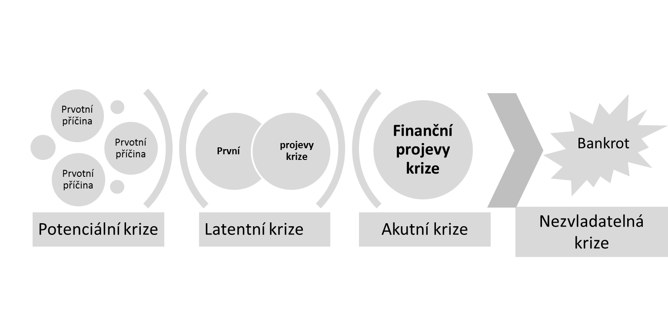

Zdroj: upraveno dle Zuzák (2009)

## 2.4 Kritické faktory úspěchu firmy

Každého někdy napadla otázka, co ten druhý dělá jinak, že je úspěšnější. U úspěšných firem lze vysledovat společné znaky. Existuje několik přístupů k identifikaci charakteristických znaků úspěšných firem, např. rámec 7S firmy Mc Kinsey, model EFQM a další nástroje benchmarkingu firem.

Podle **rámce 7S** patří mezi hlavní faktory úspěchu firmy strategie, spolupracovníci a jejich schopnosti, styl řízení, sdílené hodnoty, struktura firmy a její systémy. Jednotlivé faktory jsou vzájemně provázány, působí na sebe a ovlivňují se, jak zobrazuje obrázek 2.10.

**Obrázek 2.10 Model 7S faktorů**

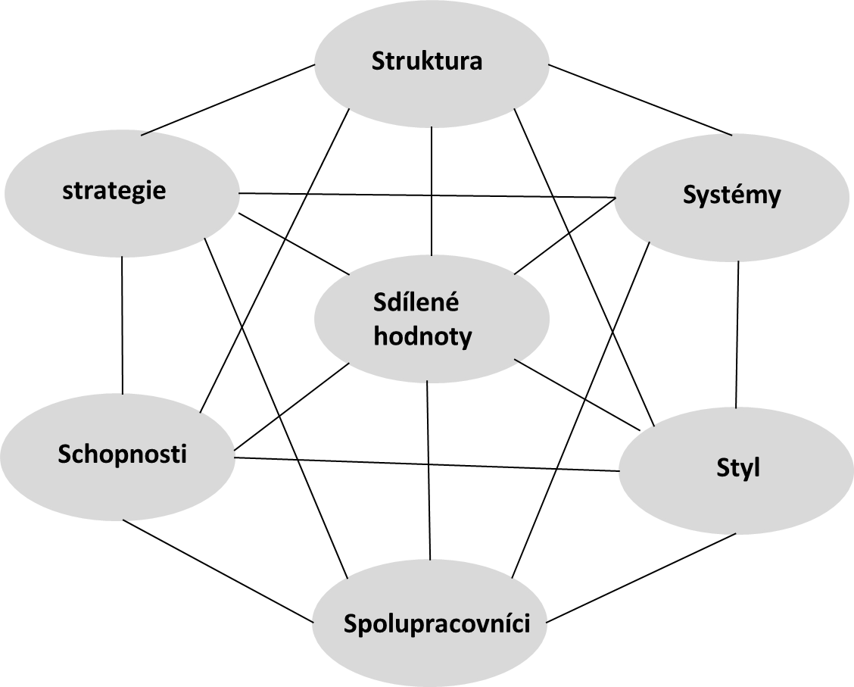

Zdroj: Smejkal (2010)

* **Strategie** – obvykle vychází z vize a poslání firmy. Prosazování strategie je spojeno s realizací změn na všech úrovních řízení společnosti. Zde je významným faktorem formulace strategie, reálnost, její přijetí zaměstnanci firmy, apod.
* **Organizační struktura** – je významná pro plnění poslání firmy, jejím posláním je optimální rozdělení pravomocí a kompetencí nutných ke splnění úkolů. Existují různé typy organizačních struktur – liniová, funkcionální, atd., z nichž každá má své výhody i nevýhody.
* **Styl vedení** – charakterizovaný mírou prostoru k vyjádření názoru a spolupodílení se na rozhodování. Rozeznává se styl demokratický, autoritativní a tzv. laissez-faire.
* **Systémy sdílení informací** - zahrnují všechny informační procesy, které ve společnosti probíhají na všech úrovních řízení. Informační systémy, jejich architektura, funkčnost a zabezpečení patří mezi významné zdroje rizik.
* **Spolupracovníci** – zaměstnanci (lidé) jsou významným faktorem výkonnosti firmy a současně jsou vysoce rizikovou složkou. Velký důraz je nutné věnovat motivaci zaměstnanců a zvyšování pocitu sounáležitosti a loajality zaměstnanců.
* **Schopnosti** - řídící schopnosti managementu a celková úroveň odborných znalostí zaměstnanců, schopnost přijímat změny, apod.
* **Sdílené hodnoty** (kultura) firmy – vnitřní atmosféra ve firmě, která je formována neformálními návyky chování ve firmě. Je výsledkem myšlení lidí ve firmě a provozovaných činností.

Nástroj hodnocení firem využívající prvky benchmarkingu a sebehodnocení je **model EFQM**, který se zaměřuje na hodnocení kvality managementu a výkonů firmy. Nástroj zahrnuje 9 hlavních a 32 vedlejších kritérií, z nichž každé má jinou váhu. Část kritérií se zaměřuje na posouzení předpokladů k dosažení výborných výsledků a druhá potom na hodnocení výsledků. Základní principy modelu zobrazuje obrázek 2.11.

**Obrázek 2.11 Základní principy modelu EFQM**

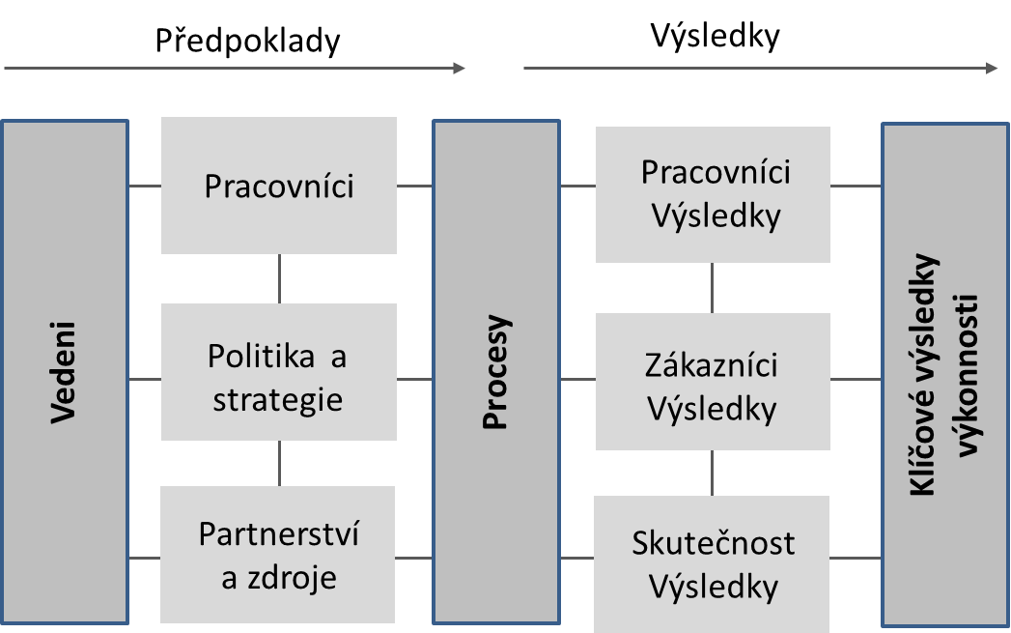

Zdroj: Smejkal 2010

Přístupy k řízení kvality tak, jak jsou v současné době upravené mezinárodními normami ISO 9000 a 10000, shrnují a zobecňují zkušenosti firem, které dlouhodobě dosahovaly dobré výsledky a s tím i dobré pozice na trhu. Certifikace podle těchto přístupů je často využívaná a bývá i požadována po uchazečích ve výběrových řízeních.

Systém managementu kvality je tvořen systematickou a trvalou činností organizace, která má za cíl zajištění stálé kvality produktů.

Základní pohled na řízení kvality je možné charakterizovat tzv. Demingovým cyklem, který je tvořen čtyřmi základními skupinami procesů (známými pod označením PDCA):

1. Plánuj (**Plan**) – naplánování zamýšleného zlepšení (záměru),

2. Vykonej (**Do**) – realizace plánu,

3. Kontroluj (**Check**) – ověření výsledku realizace oproti původnímu záměru,

4. Jednej (**Act**) – úpravy záměru i vlastního provedení na základě ověření a plošná implementace zlepšení do praxe.

V normách je definováno celkem **8 zásad managementu kvality**, které mají podobné znaky jako obecné přístupy k managementu rizik.

1. Zaměření na zákazníka – zákazníci jsou pro podniky klíčoví a proto je nezbytné porozumět současným i budoucím potřebám zákazníků, plnit jejich požadavky a snažit se předvídat jejich očekávání.

2. Neustálé zlepšování – neustálé zlepšování celkové výkonnosti organizace je trvalým cílem organizace. Podporováno je originální myšlení a inovace.

3. Vedení a řízení zaměstnanců – vytváření souladu účelu a zaměření organizace. Úkolem je dosáhnout takové interní prostředí, v němž se mohou zaměstnanci chtít zapojovat při dosahování cílů organizace.

4. Zapojení zaměstnanců – využití potenciálu pracovníků je založeno na sdílení hodnot, na vzájemné důvěře a iniciativě všech zaměstnanců.

5. Procesní přístup – požadovaného výsledku se dosáhne mnohem účinněji, jsou-li činnosti a související zdroje řízeny jako proces.

6. Systémový přístup k managementu – identifikování, porozumění a řízení vzájemně souvisejících procesů jako systému přispívá k efektivnosti a účinnosti při dosahovaní cílů.

7. Přístup k rozhodování zakládající se na faktech – efektivní rozhodnutí je založeno na analýze údajů a informací. Měření, data a informace jsou základem pro rozhodování manažerů a manažeři jsou hodnoceni podle výsledků rozhodnutí.

8. Vzájemně prospěšné dodavatelské vztahy – organizace a její dodavatelé jsou na sobě vzájemně závislí a vzájemně prospěšný vztah zvyšuje jejich schopnost vytvářet hodnotu.

Zásady procesního a systémového přístupu, vedení zaměstnanců a jejich zapojení mají podobný smysl jako kritéria v metodě 7S. Princip neustálého zlepšování je zaměřen na hledání skutečností, které se nepovedly, a nalézání takových opatření, která umožní chybu v budoucnosti eliminovat, tj. jedná se o předcházení negativních situací. Tento princip se shoduje i s myšlenkou managementu rizik, tj. přecházet nebo snižovat možnost výskytu negativních situací, a to na základě poučení se z minulého vývoje.

**Shrnutí kapitoly**

* Management rizik ve firmě musí být nedílnou součástí a má pokrývat všechny součásti úrovně řízení.
* Management rizik může být zaměřen komplexně na všechny typy podnikatelských rizik, se kterými se může firma setkat. Případně může být zaměřen pouze na rizika, která mají negativní dopad. Samostatnou skupinou je řízení pouze finančních rizik.
* Existují různé přístupy k managementu rizik ve firmách. Všechny přístupy mají předcházet negativním situacím, eliminovat ztráty a tím přinést pozitivní finanční efekty.
* ERM je komplexní strategický přístup k řízení rizik ve firmách.
* BCM zkoumá potenciální rizika a jejich dopad na firmu a současně hodnotí schopnost nadále provozovat hlavní činnosti firmy a dodávat výrobky nebo služby.
* Lidský faktor je významným zdrojem selhání a rizik. Spolehlivost lidského faktoru je ovlivněna jeho postoji, vzděláním i aktuálním psychickým stavem.
* Hlavní příčiny selhání lze rozdělit do čtyř základních kategorií, lidé, strategie, procesy a produkty.
* Případná krize ve firmě může vzniknout náhle, např. nehoda, skandál nebo se vyvíjet postupně.
* Krize vyvíjející se postupně je hůře rozpoznatelná a některé fáze mohou trvat až několik let.
* Úspěšné firmy mají společné znaky. K jejich identifikaci je možné využít metodu 7S, EFQM a další nástroje benchmarkingu.

**Klíčová slova**

* Management rizik podniku
* Tradiční management rizik
* Netradiční management rizik
* Hlavní příčiny selhání
* Krize podniku
* ERM – Enterprise Risk Management
* BCM – Business Continuity Management
* IPR – Identifikace procesů a rizik
* Rámec 7S
* Model EFQM
* Kritické faktory úspěchu

**Rychlý test**

1. Jaké jsou přínosy managementu rizik ve firmě?

2. Co znamená rozhodování za nejistoty?

3. Co je to krize podniku?

4. Co představuje ERM?

5. Jaké jsou hlavní principy metody IPR?

**Další otázky k procvičování**

Otázky s možností výběru odpovědi č. 11 - 20.

Typové otázky ke zkoušce č. 7-9.

# KAPITOLA 3: Metody a nástroje v managementu rizik

**Úvod**

V kapitole se seznámíme s kvalitativními metodami využívanými v managementu rizik. Představíme si metody využívané pro identifikaci rizik, metody pro hodnocení rizik, které lze rozdělit na kvalitativní a kvantitativní. Kvalitativní metody využívají slovní charakteristiky rizik, kvantitativní využívají statistické veličiny pro kvantifikaci rizika.

**Cíle kapitoly**

* Metody využívané pro identifikaci rizik,
* Kvantitativní metody hodnocení rizik,
* Kvalitativní metody hodnocení rizik,

## 3.1 Identifikace rizik

Metody identifikace rizik jsou určené pro vyhledávání možných příčin selhání a hrozeb. Cílem je nalézt co nejvíce rizik a poznat příčiny jejich vzniku. Pro identifikaci rizik je možné využít celou řadu metod, které se obecně využívají v situacích. Metody jsou založené na hledání příčiny problému. Pro účinnou práci s rizikem je nutné identifikovanou hrozbu co nejlépe popsat, a to proto, aby bylo možné ji co nejpřesněji ohodnotit.

### 3.1.1 Vyjádření rizika

Pro popis rizika je vhodné využít strukturu **příčina – riziko – účinek**. Tento způsob sleduje okolnosti, které vedou ke vzniku rizikové události, a popisuje i možné účinky jevu. V této fázi není nutné znát pravděpodobnost sledovaného jevu. Obrázek 3.1 zobrazuje strukturu příčina – riziko – účinek spolu s vyznačenými možnými preventivními i reaktivními akcemi, které mají riziko nebo jeho účinky omezit, resp. snížit.

**Obrázek 3.1 Model rizika rozlišující příčinu, riziko a účinek.**

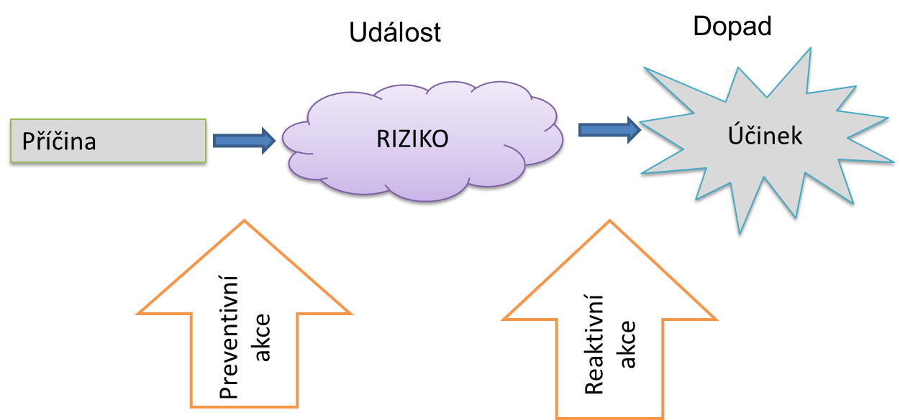

Zdroj: Korecký (2011)

Preventivní akce je prvkem proaktivním, který předchází negativní události. Reakce následuje až po samotné události. Rychlost, s jakou reakce proběhne, může výrazně snížit dopady. Příprava reaktivních opatření patří mezi činnosti managementu rizik. Příklad 3.1 přibližuje nutnost co nejpřesnější formulace problému.

**Příklad 3.1 Formulace rizika**

Tabulka 3.1 zobrazuje identifikované riziko zapsané ve formě příčina – riziko – účinek.

**Tabulka 3.1. Identifikované riziko**

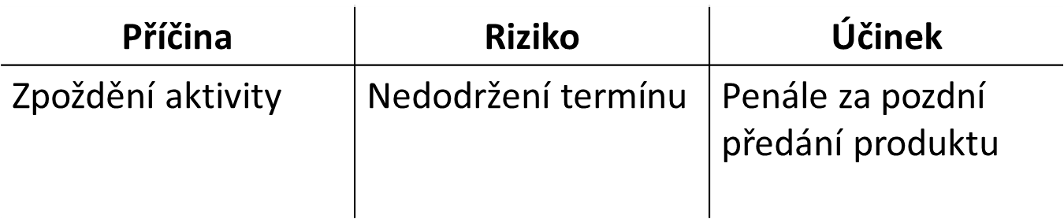

Zdroj: vlastní úprava

U takto formulovaného rizika **není zřejmé**:

* **Co je příčinou** zpoždění – zpoždění může být způsobeno nedostatkem zdrojů, chybou v procesu, přírodními vlivy, apod.
* **Jak velké** **bude zpoždění** – výsledné zpoždění může být od několika hodin, dní až po několik týdnů.
* **Jak velké budou dopady** zpoždění – různě dlouhé zpoždění vyvolá různé dopady. Malé zpoždění, např. jeden den, nemusí vyvolat výraznou škodu. Naproti tomu např. týdenní zpoždění může vést k finančním ztrátám. Zpoždění a z něho plynoucí finanční dopady je obvykle součástí smluvních ujednání.

Je tedy nutné formulovat riziko co nejkonkrétněji, aby bylo možné co nejpřesněji určit i dopady. Příklad možné formulace je uveden v tabulce 3.2

**Tabulka 3.2 Přesněji formulované riziko**

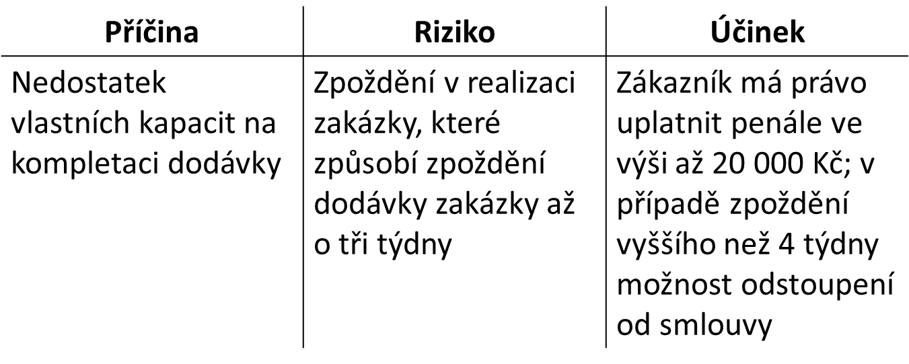

Pozn. Upraveno dle Korecký (2011)

### 3.1.2 Metody identifikace rizik

Cílem identifikace rizik je nalézt co nejvíce hrozeb a jejich příčin, které mohou ohrozit průběh procesů nebo projektů ve firmě. Mezi známé univerzální metody vhodné pro identifikaci rizik patří analýza SWOT, brainstorming, metoda Delphi, strukturované rozhovory a dotazníky. Dále je možné využít checklisty, metody pro analýzu poruch a nebezpečí, systémové a procesní diagramy, diagram příčin a následků, apod. Cílem identifikace rizik je nalézt maximum možných rizik a jejich příčin.

#### Brainstorming

Cílem brainstormingu je nalézt maximum návrhů bez jejich kritického posuzování a hodnocení. Brainstorming je možné využít nejen pro identifikaci rizik, ale i pro jejich hodnocení a hledání možných protiopatření.

#### SWOT analýza

Analýza silných a slabých stránek je často využívanou metodou. Pro identifikaci rizik je vhodná pouze jako kombinace s jinými metodami. Metoda zahrnuje analýzu vnitřních a vnějších stránek. Schéma analýzy je zakresleno na obrázku 3.2. Celkem jsou analyzovány 4 pohledy na firmu:

* **S-O** (silné stránky – příležitosti) – hledá příležitosti, které jsou podpořené a vznikají na základě identifikovaných silných stránek firmy.
* **S-T** (silné stránky – hrozby) – hledá hrozby, které je možné eliminovat silnými stránkami firmy.
* **W-O** (slabé stránky – příležitosti) – tato analýza hledá příležitosti, které je možné využít pouze v případě, že budou odstraněny slabé stránky.
* **W-T** (slabé stránky – hrozby) – analyzovány hrozby, které působí na slabé stránky firmy – je nutné provést protiopatření.

**Obrázek 3.2 Schéma analýzy SWOT**

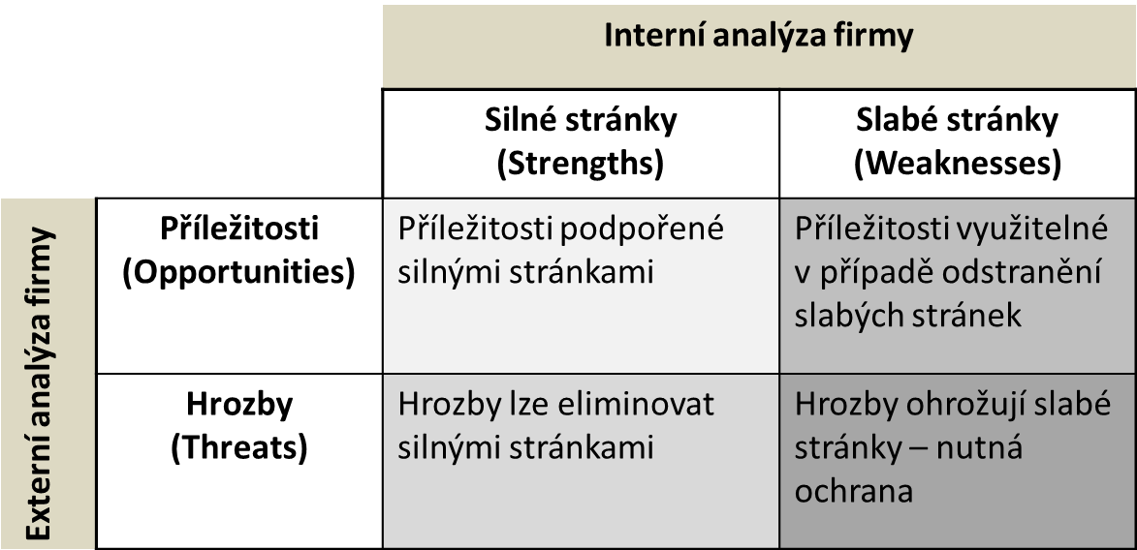

Zdroj: Upraveno dle Korecký (2011)

#### Metoda Delphi

Metoda Delphi probíhá formou písemného dotazování externích specialistů. Cílem metody je získat společný názor odborníků ne daný problém. Metodu je možné využít jak pro identifikaci, tak hodnocení významu rizik a hledání možných protiopatření. Metoda probíhá písemně, je proto náročná na formulaci dotazu, na který je hledán názor.

#### Strukturované rozhovory, diskuze s experty a dotazníky

Strukturované rozhovory je možné využít ve fázi identifikace, hodnocení i hledání protiopatření. Dotazy ve strukturovaném rozhovoru je možné rozdělit na několik typů:

* Otevřené otázky – zaměřené na získání informací.
* Sondážní otázky – získání dalších názorů a detailů
* Hypotetické otázky – zaměřená na hledání závěrů.
* Reflexní otázky – pro kontrolu vzájemného porozumění.
* Uzavřené otázky – hledají souhlas s výsledky rozhovoru.

#### Checklisty, kontrolní seznamy rizik

Checklist je seznam obsahující nutné kroky, které je nezbytné v případě potřeby provést. Seznamy (registry) rizik jsou poměrně snadné na využití a mohou přinášet úsporu času. Seznamy rizik jsou sestaveny z rizik, která se vyskytla již v minulosti, jsou známy příčiny vzniku a dopady. U těchto rizik bývá také zřejmé, jak je vhodně ošetřit a kdo je odpovědný za riziko (tzv. **nositel rizika**). Tyto seznamy je ovšem nutné stále aktualizovat o nová rizika. Nevýhodou může být velikost těchto seznamů, protože mohou být příliš rozsáhlé. Registry rizik je vhodné využít jako doplněk dalších metod. Možná struktura registru rizik je uvedena v tabulce 3.3. Registr rizik může být výstupem fáze identifikace rizik, kdy všechna identifikovaná rizika tvoří seznam, který je následně hodnocen.

**Tabulka 3.3 Možná struktura registru rizik**

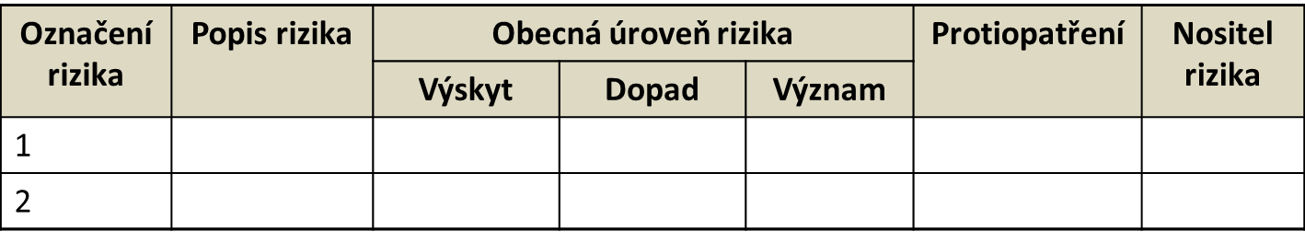

Zdroj: Vlastní konstrukce

Pojem „nositel rizika“ v posledním sloupci tabulky znamená osobu, která je odpovědná za realizaci protiopatření.

Existuje samozřejmě celá řada možných přístupů. Tabulka 3.4 zobrazuje registr rizik v členění aktivum – proces – nebezpečí – riziko - opatření.

**Tabulka 3.4 Registr rizik pro aktivum lidé a pro proces kancelářské práce**

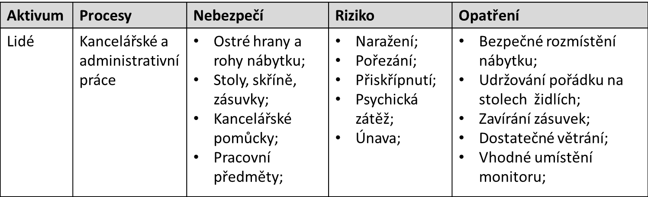

Zdroj: vlastní úprava

#### Analýza příčin a důsledků

Tato metoda je známa také pod názvy diagram rybí kosti a Ishikawa diagram. Princip diagramu spočívá v tom, že je hledán následek, který tvoří „hlavu ryby“. Jednotlivé „kosti“ jsou tvořeny kategoriemi příčin.

Riziko velmi často nastane při kombinaci více rizikových faktorů. V případě, že by působil pouze jeden rizikový faktor, nemusí být riziko vůbec realizováno. Diagram příčin a následků identifikuje příčiny, které mohu být původcem vzniku rizika. Obecné schéma diagramu je znázorněno na obrázku 3.3.

**Obrázek 3.3 Obecné schéma diagramu příčin a důsledků.**

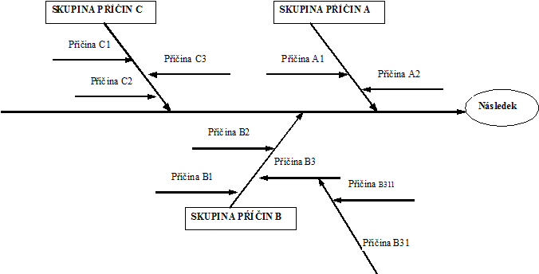

Zdroj: Fotr (2006)

**Příklad 3.2 Analýza příčin a následků**

Příklad na obrázku 3.4 znázorňuje diagram příčin a následků pro následek vadný výrobek. Příčiny, které mohou vést k vadnému výrobku, jsou rozděleny do 4 základních skupin:

* Lidský faktor – příčiny selhání lidského faktoru mohou být nezkušenost, chyba způsobená únavou, nedostatečné znalosti a odbornost, apod.
* Materiál, suroviny – příčina vedoucí k vadnému výrobku může být nedostatek materiálu nutného k výrobě, materiál nebo suroviny jsou nekvalitní nebo nevhodné, apod.
* Technologie a pomůcky – vada na technologii, porucha způsobená např. nedostatečnou údržbou apod.
* Výrobní proces – příčinou vadného výrobku může být nevhodný výrobní postup nebo nejasně popsaný, případně zbytečně složitý.

**Obrázek 3.4 Příklad diagramu příčin a následků pro vadný výrobek**

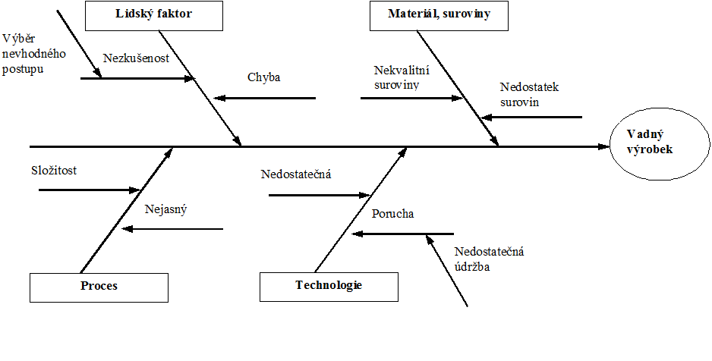

Zdroj: vlastní konstrukce

#### Analýza poruch a nebezpečí

Tyto metody jsou zaměřené na analýzu možných negativních následků procesů, především z pohledu jejich bezpečnosti a spolehlivosti. Metody jsou využívány již při plánování a přípravě procesů a k posuzování spolehlivosti technologií (např. výtahy) a procesů (chemické továrny), apod. V určitých oborech je jejich využití předepsáno. Mezi tyto metody lze zahrnout:

* **PHA** – předběžná analýza ohrožení (Preliminary hazard analysis) - Využívá se pouze pro identifikaci nebezpečí a související situace, které mohou způsobit škodu na zařízení nebo systému. Využívá seznam nebezpečí a nebezpečných situací a zaměřuje se na použité materiály, zařízení, prostředí.
* **What if analýza** (Co se stane, když?) - Vhodná k identifikaci rizik zkoumaných podrobněji dalšími metodami. Je vhodná jako doplněk brainstormingu.
* **HAZOP** – analýza zdrojů rizika a provozuschopnosti (Hazard and Operability Analysis) – cílem je nalézt nebezpečné stavy, které se mohou vyskytnout, ocenit jejich stupeň nebezpečnosti a snížit rizika spojená s provozem.
* **FMEA** – analýza způsobů a důsledků poruch (Failure Mode and Effects Analysis) slouží k identifikaci možných poruchových stavů částí systému, jejich účinků na systém, mechanismy selhání a hledá způsoby jak se vyhnout poruchám a omezit jejich účinky. Metoda se využívá ve fázi návrhu produktu nebo systému. Rozšíření nabízí FMECA (Failure Modes and Effects Criticality Analysis), která doplňuje FMEA o kvalitativní, případně kvantitativní analýzu kritických stavů.
* **FTA** – analýza stromu poruch (Fault Tree Analysis) - zaměřuje se na zjištění příčin možné nebo skutečné události a identifikaci všech scénářů, které k ní mohou vést. Jedná se o tzv. syntetický strom, který může mít kvalitativní i kvantitativní podobu. (Obrázek 3.5), kap. 3.2 a 3.3.
* **ETA** – analýza stromu událostí (Event Tree Analysis) - hledá vývoj předpokládané události. Jedná se o tzv. analytický strom, který může mít kvalitativní i kvantitativní podobu. (Obrázek 3.5)
* **HRA** – analýza lidské spolehlivosti (Human Reliability Analysis) – analyzuje vliv lidských chyb, které mohou způsobit vážné následky. Výstupem je seznam možných selhání lidského faktoru, jejich příčin i následků a jejich kvalitativní i kvantitativní posouzení.

**Obrázek 3.5 – Syntetický a analytický stromový diagram**

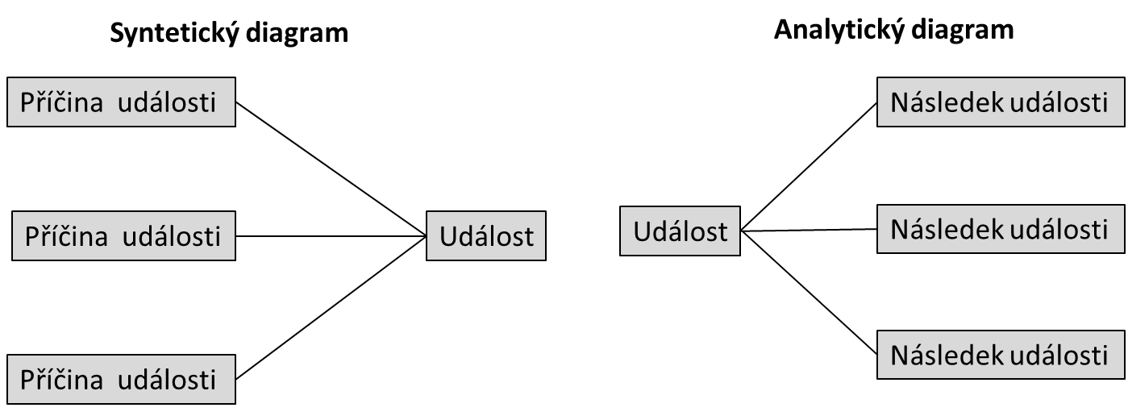

Zdroj: Vlastní úprava

#### Analýza pole sil

Metoda analýzy pole sil se zaměřuje na identifikaci pozitivních sil, které pomáhají lepšímu průběhu posuzovaného procesu a identifikaci negativních sil, které posuzovaný proces zpomalují. Výhodou metody je její názornost a jednoduchost.

**Příklad 3.3 Analýza pole sil**

Příklad převzatý z Korecký (2011) zobrazuje záměr obnovení využívané technologie. Na levé straně jsou znázorněny pozitivní síly, které lze chápat jako příležitosti. Na pravé straně jsou znázorněny negativní síly, které představují hrozby ohrožující realizaci záměru. V dalším kroku se nalezené pozitivní i negativní síly ohodnocují (1 - slabá síla až 5 - silná síla) a porovnává se součet sil. Následně se navrhují opatření, která pomohou vyrovnat poměr sil.

**Obrázek 3.6 Analýza pole sil**

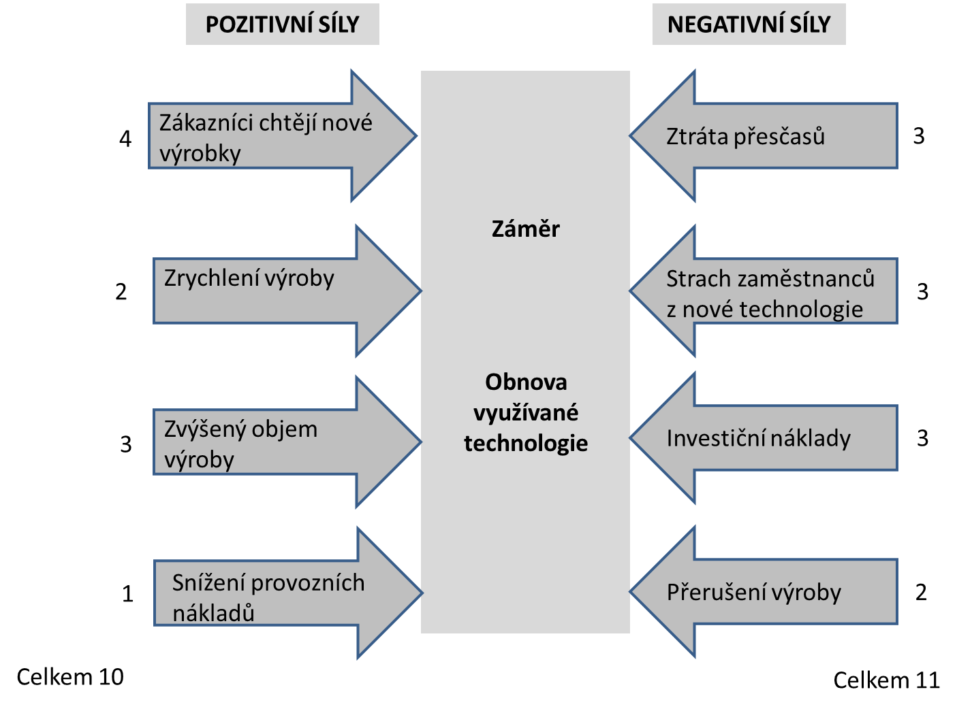

Zdroj: Korecký (2006)

#### Myšlenkové mapy

Myšlenkové mapy patří mezi široce využitelné metody. Metoda umožňuje komplexní pohled na problém a jeho analýzu. Její tvorba je jednoduchá, využívá asociace. Je vhodným doplňkem brainstormingu. Příklad myšlenkové mapy je uveden na obrázku 3.7.

**Obrázek 3.7 Myšlenková mapa využitá pro analýzu selhání procesu**

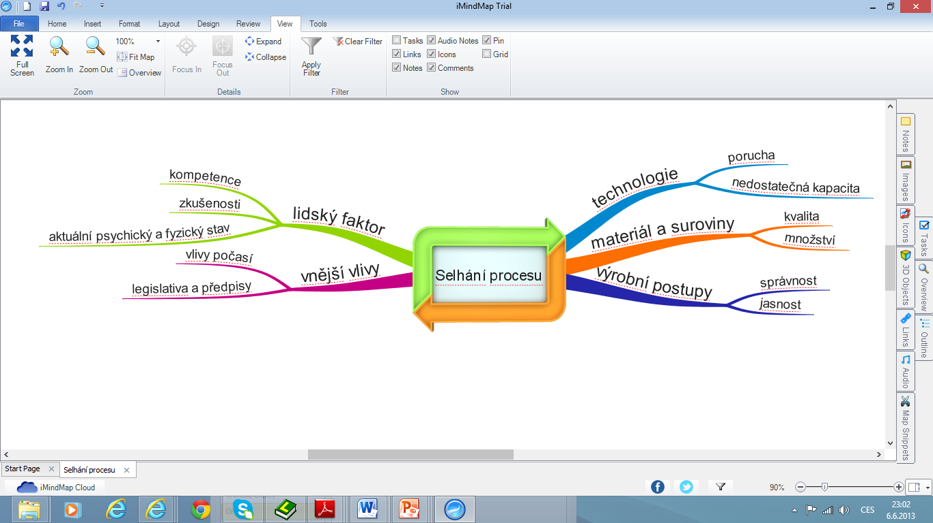

Zdroj: vlastní konstrukce

Myšlenková mapa vychází vždy ze středu, kde je umístěn klíčový objekt, a jednotlivé větve přímo s hlavním objektem souvisí.

#### Scénáře

K identifikaci rizik je možné využít metodu scénářů, která se snaží předvídat možný budoucí vývoj. Při tvorbě scénářů je možné hledat odpověď na otázky:

* Co se může stát, když….? - hledají se možné následky nepříznivých situací.
* Co může být příčinou, aby se stalo….? – hledá se příčina nepříznivého stavu.

## 3.2 Metody hodnocení rizik

Metody hodnocení rizik mají ohodnotit identifikovaná rizika, zjistit jejich vzájemné vazby. Jednotlivá identifikovaná rizika lze ohodnotit kvalitativně pomocí stupnic nebo kvantitativně – numericky s využitím statistických charakteristik. U rizik se hodnotí možnost výskytu identifikovaného rizika a výše dopadu.

### 3.2.1 Kvalitativní metody

Kvalitativní metody je vhodné využít v případech, kdy není možné získat rozdělení pravděpodobnosti. Kvalitativní charakteristiky rizika jsou vyjádřeny slovním popisem, např. podle stupnice uvedené v tabulce 3.5. Podobných stupnic může být celá řada s větším počtem nebo menším počtem stupňů významnosti.

**Tabulka 3.5 Možná stupnice kvalitativního hodnocení rizik**

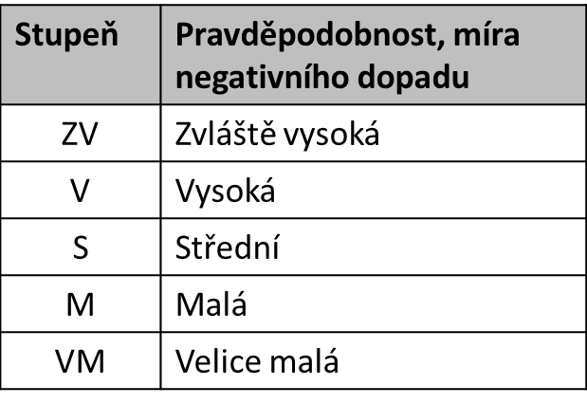

Zdroj: Hnilica (2009)

Výsledky hodnocení rizik jsou podkladem pro další fáze analýzy rizik. Po přiřazení významu je možné:

* Rozdělit rizika podle jejich významu.
* Určit rizika, u kterých bude nutné získat další doplňující informace.
* Specifikovat rizika, která budou monitorována.
* Vybrat rizika, pro která budou zpracována opatření vedoucí ke snížení negativního dopadu.
* Vymezit subjekty odpovědná za konkrétní rizika z hlediska úrovní managementu.

#### Matice rizik

Matice hodnocení rizik je založena na expertním hodnocení identifikovaných rizik. Hodnocení provádějí pracovníci, kteří mají zkušenosti a nutné znalosti v oblastech, kterých se jednotlivá rizika týkají. Rizika se posuzují vždy ze dvou hledisek

* Pravděpodobnost výskytu
* Dopad změn (např. výše škody).

Význam rizika je pak dán pravděpodobností výskytu a výší dopadu. Matice rizik může být kvalitativní nebo semikvantitativní. Kvalitativní hodnocení, jak již bylo uvedeno, využívá slovních popisů rizik.

**Příklad 3.4 Kvalitativní matice rizik**

V hodnoceném procesu bylo identifikováno 8 rizik R1 – R8. Rizika byla expertně ohodnocena (tabulka 3.6) podle stupnice uvedené v tabulce 3.5. V dalším kroku byly jednotlivé hodnoty vyneseny do kvalitativní matice rizik (obrázek 3.8).

**Tabulka 3.6 – Ohodnocení rizik R1 - R8**

|  |  |  |  |  |  |  |  |  |
| --- | --- | --- | --- | --- | --- | --- | --- | --- |
| **Riziko** | **R1** | **R2** | **R3** | **R4** | **R5** | **R6** | **R7** | **R8** |
| **Výskyt** | ZV | S | S | M | VM | M | VM | VM |
| **Dopad** | ZV | V | S | V | ZV | M | M | VM |

Zdroj: vlastní konstrukce

**Obrázek 3.8 Kvalitativní matice rizik**

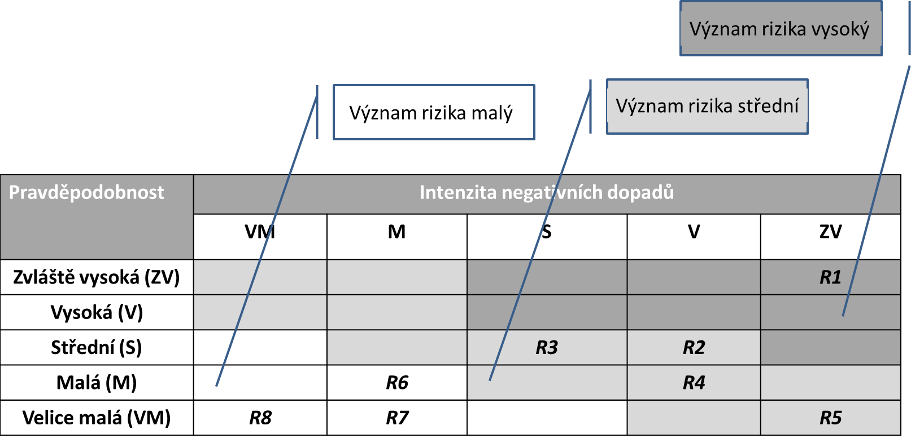

Zdroj: vlastní konstrukce

Matice rizik ukazuje, že ve skupině rizik s vysokým významem je jedno riziko. Ve skupině rizik se středním významem jsou 4 rizika a ve skupině s malým (nízkým významem) jsou rizika 3. Další fází hodnocení je porovnání dopadů (výše škody) s přijatelným rizikem a navržení opatření ke snížení rizika.

Semikvantitativní matice rizik přiřazuje jednotlivým stupňům rizika číselné hodnoty. Význam rizika je potom dán součinem pravděpodobnosti výskytu a výše dopadu.

**Příklad 3.5 Semikvantitativní matice rizik**

Pro ohodnocení rizik R1 – R8 z příkladu 3.4 je pro ohodnocení pravděpodobnosti použita lineární stupnice 1 – 5, kde 1 znamená velice malou a hodnota 5 velmi vysokou možnost výskytu. Pro ohodnocení dopadu je použita mocninná stupnice 1, 2, 4, 8, 16, kde hodnota 1 znamená malý dopad a hodnota 16 velmi vysoký dopad. Význam rizika je určen jako součin výskytu a dopadu.

**Tabulka 3.7 Ohodnocení rizik R1 – R8 pomocí lineární číselné stupnice**

|  |  |  |  |  |  |  |  |  |
| --- | --- | --- | --- | --- | --- | --- | --- | --- |
| **Riziko** | **R1** | **R2** | **R3** | **R4** | **R5** | **R6** | **R7** | **R8** |
| **Výskyt** | 5 | 3 | 3 | 2 | 1 | 2 | 1 | 1 |
| **Dopad** | 16 | 8 | 4 | 8 | 16 | 2 | 2 | 1 |
| **Význam** | **80** | **24** | **12** | **16** | **16** | **4** | **2** | **1** |

Zdroj: vlastní konstrukce

**Obrázek 3.9 Semikavalitativní matice rizik s mocninnou stupnicí dopadu**

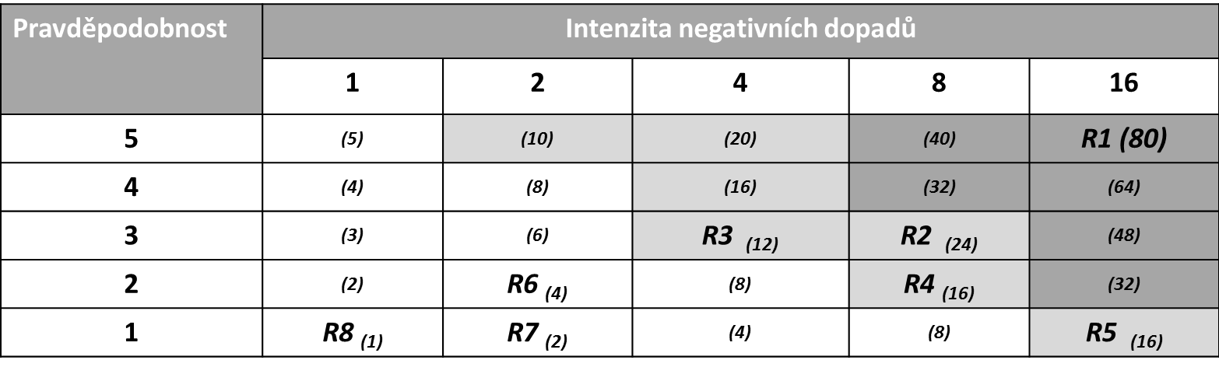

Zdroj: vlastní konstrukce

Jako stupnici dopadu je možné použít, kromě jiných, i lineární stupnici, ale je nutné si uvědomit, že dopad rizika s hodnotou 5 vyjadřuje pouze 5x větší škodu než dopad ohodnocený rizikem 1. Číselné stupnice umožňují uspořádání rizik podle významnosti, rozčlenění rizik do skupin podle různé významnosti a určit celkové riziko firmy nebo projektu.

Stupnice použité v příkladu 3.4 a 3.5 nejsou, konkrétně vymezené, není zřejmé, jaké dopady jsou hodnoceny, tj. zdali se jedná o finanční nebo jinak vyjádřené dopady.

**Pravděpodobnostní stupnice**

Pro vyjádření pravděpodobnosti se často využívají stupnice od 0 do 1 nebo od 0% do 100%. Vyjádření pravděpodobnosti jevu je, v případě že jsou data k dispozici, možné na základě statistických dat. Podmínkou je, že data ke sledovanému jevu jsou k dispozici. V mnoha případech nejsou data úplná, nejsou vůbec nebo nejsou v požadované podobě nebo rozsahu. V takových případech se využívají pravděpodobnostní stupnice. Jedna z možných je zobrazena v tabulce 3.8.

**Tabulka 3.8 Intervalová pravděpodobnostní stupnice**

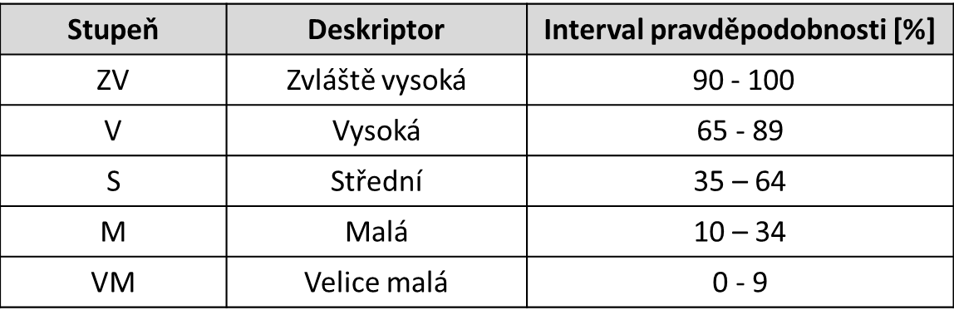

Zdroj Hnilica (2009)

**Pravděpodobnosti se** vždy **musí vztahovat ke konkrétnímu** časovému **období**. Např. meteorologická měření jsou v pražském Klementinu souvisle sledována od roku 1775, tedy více než 200 let a dílčí nesouvislá data jsou ještě za delší období.

**Stupnice měření dopadu**

Dopady mohou být vyjádřeny ve finančních jednotkách, např. výše ztráty nebo dosažené škody, ale také v odchylkách od požadovaného stavu, např. zpoždění v časových jednotkách nebo rozměrové odchylky od požadovaného stavu.

Příklad stupnice měření finančních dopadů je uveden v tabulce 3.9. Finanční dopady můžeme vyjadřovat pomocí výše možné ztráty, možného zvýšení nákladů, možného poklesu zisku, poklesu hodnoty aktiva nebo poklesu hodnoty firmy.

**Tabulka 3.9 Příklad stupnice měření finančních dopadů**

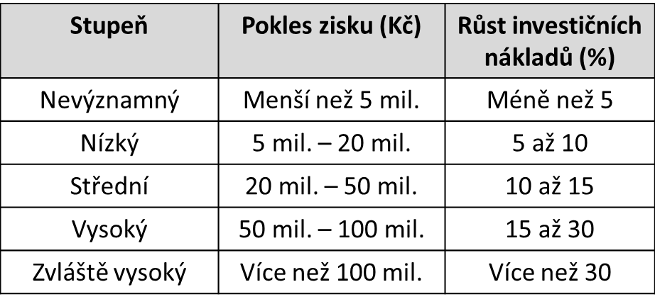

Zdroj: Hnilica (2009)

Vedle finančních dopadů existují i dopady nefinanční povahy. Mezi tyto dopady je možné zahrnout dopady na zdraví a bezpečnost, na životní prostředí, na ztrátu dobrého jména firmy, sociální dopady, apod. Každá z těchto oblastí dopadu bude mít odlišnou stupnici. Příklad stupnic pro různé oblasti nefinančního dopadu je uveden v tabulce 3.10.

**Tabulka 3.10 Stupnice nefinančních dopadů**

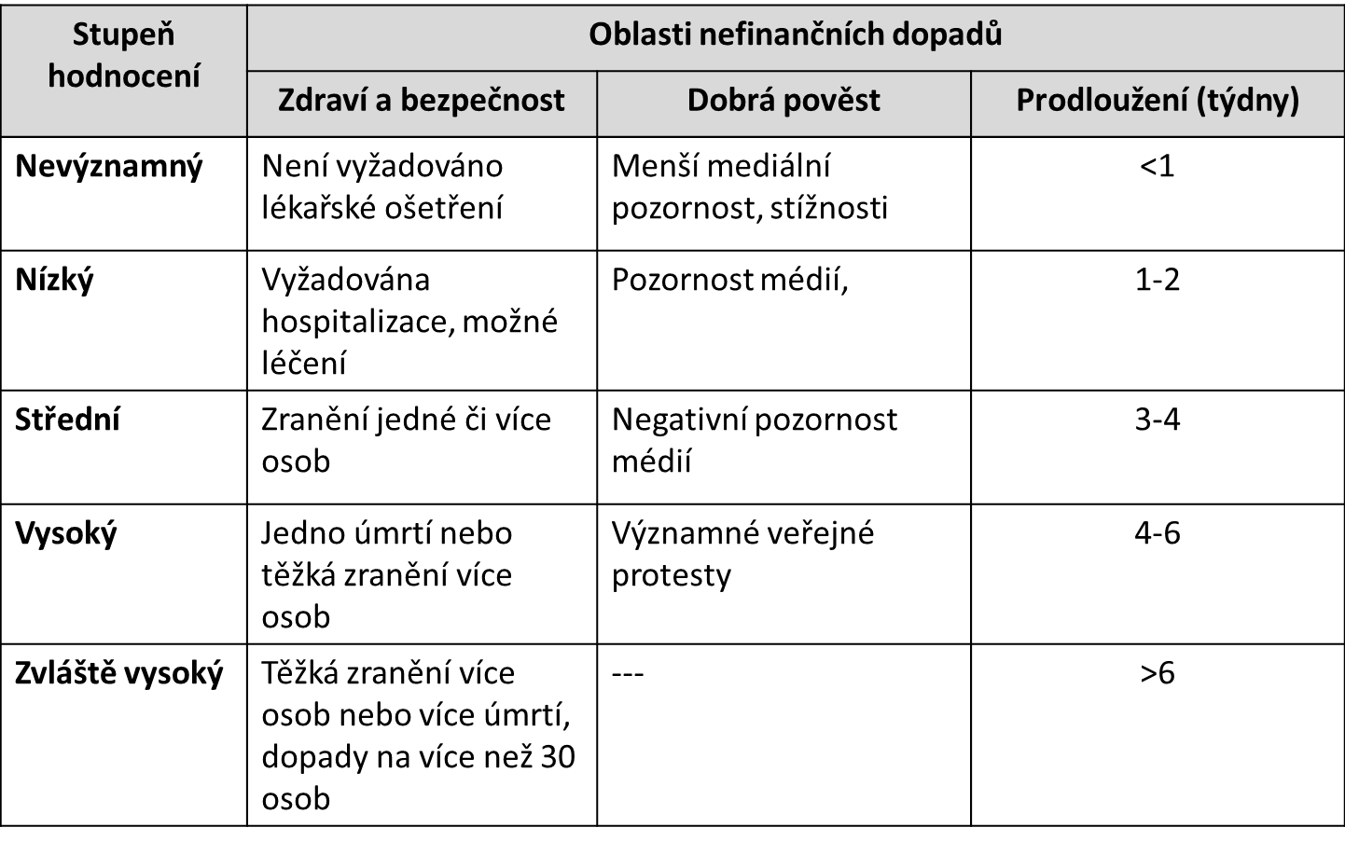

Zdroj: Hnilica (2009)

Stejně jako pro hodnocení dopadů a výskytů rizik je možné použít slovních charakteristik pro **posouzení příležitostí**. Pro ohodnocení pravděpodobnosti výskytu je možné využít stejné stupnice jako pro posouzení rizik. Pro posouzení dopadů příležitostí je vhodné použít stupnici přímo vytvořenou pro stanovení výše pozitivního dopadu plynoucího z příležitosti.

**Tabulka 3.11 Hodnocení dopadů příležitostí**

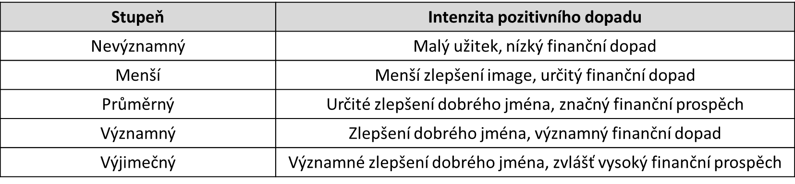

Zdroj: Hnilica (2009)

#### Kvalitativní scénáře

Scénáře mohou být použity již při identifikaci rizik. Kvalitativní scénáře je vhodné využít v případě rozhodování za nejistoty, tedy především na vyšších úrovních managementu a pro dlouhodobější představy vývoje, charakteristické slovními popisy.

Kvalitativní scénáře se zaměřují na dlouhodobější období (5 – 10 let) a snaží se zohledňovat faktory změn plynoucí z širšího okolí firmy. Pro kvalitativní scénáře se využívají externí specialisté. Jejich hlavní přínos spočívá v tvorbě nových strategických myšlenek.

#### Analýza „bow-tie“ (motýlek)

Analýza typu motýlek hledá a popisuje příčiny rizik po jejich následky. Metoda umožňuje znázornění mechanismu vzniku a následků rizika. V diagramu mohou být znázorněna možná preventivní i reaktivní opatření. Výhodou metody je její názornost a snadná pochopitelnost.

**Příklad 3.6 Analýza „bow-tie“**

Názornost a jednoduchost metody je zobrazena na obrázku 3.10. Identifikovaným rizikem je požár v kuchyni. Příčiny požáru jsou vlevo od středového pole popisujícího riziko. Na spojovacích hranách jsou uvedena možná preventivní opatření. Vpravo jsou uvedena reaktivní opatření a důsledky realizovaného rizika.

**Obrázek 3.10 „Bow tie“ analýza pro riziko požáru v kuchyni**

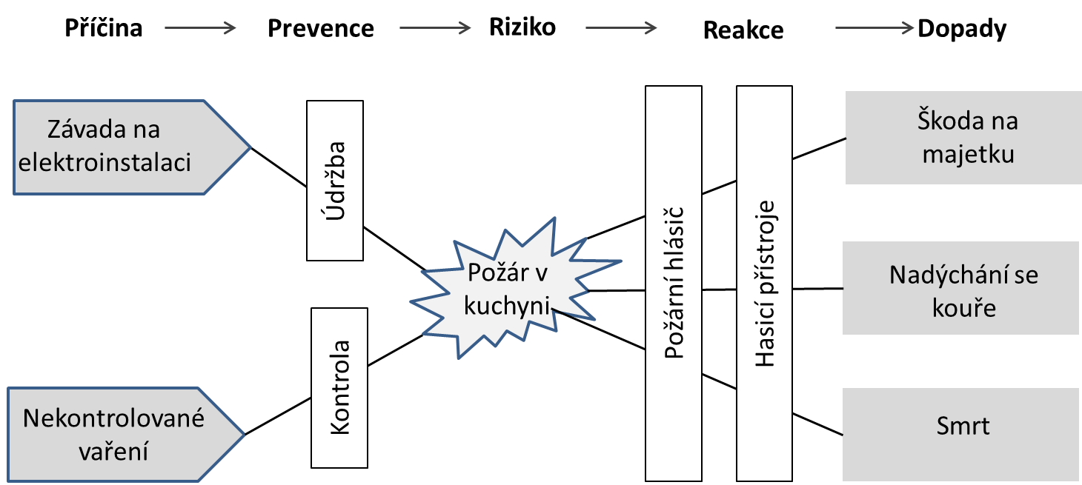

Převzato z Hopkin (2012)

#### Analýza stromu událostí

Analýza stromu událostí (ETA) identifikuje možné události, které mohou následovat po realizaci rizika. Jednotlivé větve představují vzájemně se vylučující varianty vývoje. Metoda využívá stromovou strukturu. Stromy události mohou mít kvalitativní i kvantitativní podobu. V kvalitativní podobě jsou pouze popsány možné následující události. Kvantitativní podoba stromu událostí potom slouží k určení pravděpodobnosti jednotlivých jevů.

**Obrázek 3.11 Strom událostí v obecné kvalitativní podobě**

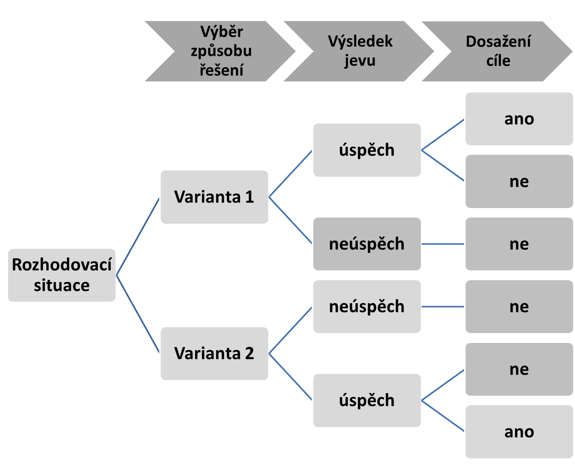

Zdroj: vlastní konstrukce

V místě větvení mohou být pouze události, které se vzájemně vylučují, tj. v případě, že nastane jedna situace, nemůže nastat druhá. To je důležité pro kvantitativní stromy, kde součet pravděpodobností vycházejících z jednoho uzlu musí být roven jedné, viz kapitola 3.3.

### 3.2.2 Kvantitativní metody hodnocení rizik

Kvantitativní metody využívají číselné charakteristiky rizika a vyžadují znalosti rozdělení pravděpodobnosti kritérií, ke kterým je riziko vztahováno. Korecký (2011) definuje kvantitativní analýzu rizik jako:

**Definice**

**Kvantitativní analýza**

Číselné vyjádření rizik a vyčíslení jejich účinků na sledované kritérium, které je možné vyjádřit primárně v nákladech nebo finančních přínosech.

Kvantitativní analýza pracuje s matematickým vyjádřením pomocí pravděpodobnosti nebo četnosti jevu.

**Definice**

**Pravděpodobnost *(Probability)***

Míra možnosti výskytu vyjádřená jako číslo mezi 0 a 1, kde 0 je nemožnost s 1 absolutní jistota. (Korecký, 2011, str. 259)

**Definice**

**Četnost *(Frequency)***

Počet událostí nebo výsledků za stanovenou jednotku času. (Korecký, 2011, str. 259)

**Příklad 3.7 Nejistota časové náročnosti doby trvání výměny technologie**

Odhady doby trvání procesu výměny technologie (demontáž staré, montáž a seřízení nové) jsou zobrazeny na obrázku 3.12. Rozsah odhadu se pohybuje od 66 do 75 hodin práce.

**Obrázek 3.12 Odhady doby trvání výměny technologie**

 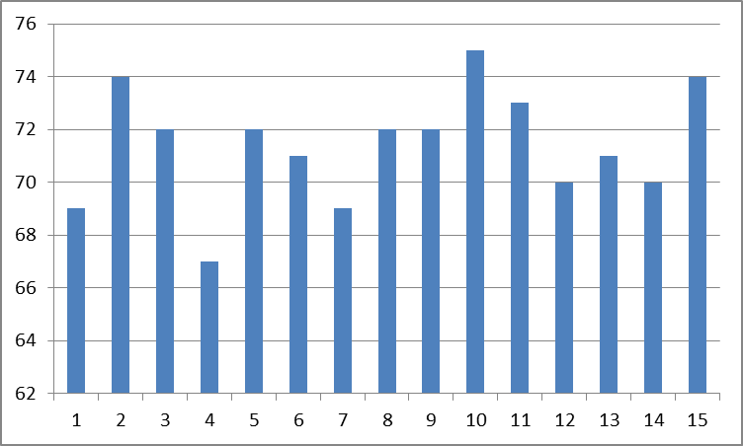

Zdroj: vlastní konstrukce

Jednotlivé odhady zobrazené na obrázku lze považovat za náhodnou[2] veličinu *R,* kdy každý jev *r Є R*. Ke každému náhodnému jevu *R* lze přiřadit reálné číslo *P(r)*, které vyjadřuje pravděpodobnost výskytu jevu *r*. Pro určení pravděpodobnostního rozdělení je nejprve nutné zjistit četnosti jednotlivých odhadů, jak je zobrazeno na obrázku 3.13.

**Obrázek 3.13 Četnosti odhadu doby trvání výměny technologie**

 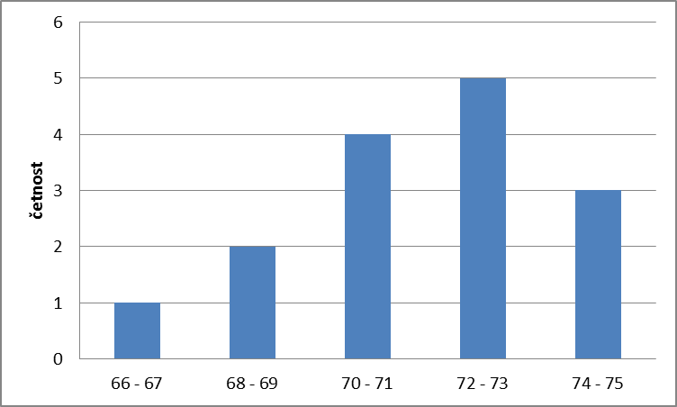

Zdroj: vlastní výpočet

Pro rozdělení pravděpodobností náhodného jevu platí, že jejich součet je roven 1.

Na obrázku 3.14 je znázorněno rozdělení pravděpodobnosti a pravděpodobnostní funkce pro odhady doby trvání výměny technologie.

**Obrázek 3.14 Rozložení pravděpodobnosti a pravděpodobnostní funkce pro data z příkladu 3.7**

 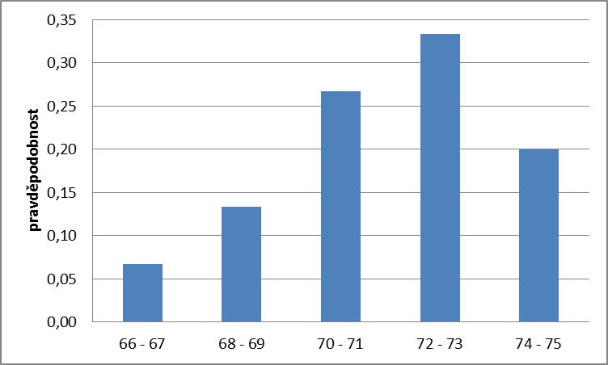 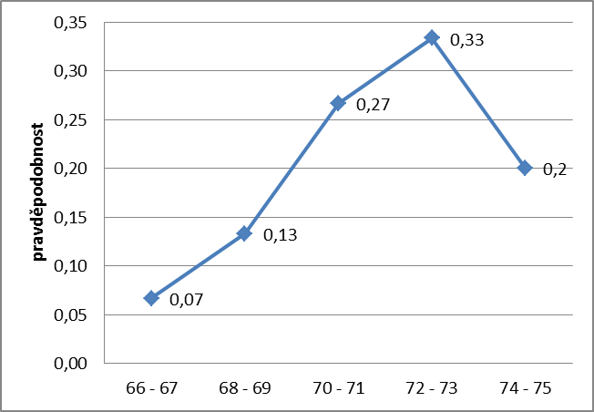

Zdroj: vlastní výpočet

Funkce udávající pravděpodobnost, že náhodná veličina *R* bude menší než náhodná veličina *r,* se nazývá distribuční funkce.

**Obrázek 3.15 Distribuční funkce pro odhad doby trvání výměny technologie**

 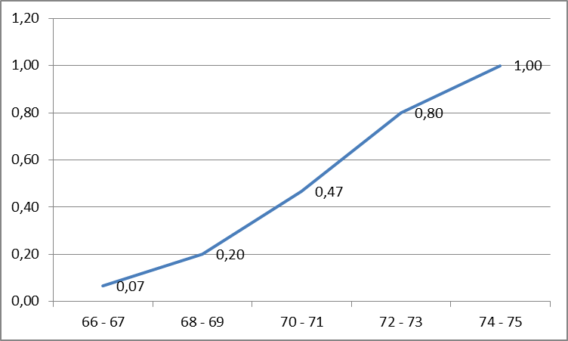

Zdroj: vlastní výpočet

Pro vyhodnocení dat, charakterizovaných pravděpodobnostní a distribuční funkcí je možné použít statistické veličiny

* Střední hodnota, mód, medián
* Směrodatná odchylka
* Rozptyl
* Variační koeficient (koeficient variace)

**Střední hodnota** vyjadřuje vážený průměr hodnot jevů. **Mód** vyjadřuje nepravděpodobnější hodnotu a **medián** vyjadřuje hodnotu, která nastane s pravděpodobností 50%. **Směrodatná odchylka** je vyjádřena jako odmocnina rozptylu.

**Definice**

**Rozptyl**

Rozptyl je definován jako součet druhých mocnin odchylek jednotlivých jevů od střední hodnoty vážená pravděpodobnostní těchto jevů. (viz rovnice 3.1)

 (3.1)

kde:

rozptyl očekávaných hodnot

jednotlivé hodnoty sledované veličiny

střední (očekávaná) hodnota sledované veličiny

pravděpodobnost výskytu jednotlivých jev

**Variační koeficient** (rovnice 3.2) se určí jako poměr směrodatné odchylky a střední hodnoty, tedy stanoví míru rizika připadající na jednotku střední hodnoty.

(3.2)

Využití směrodatné odchylky, rozptylu a variačního koeficientu pro vyjádření rizika je vhodné v případě, že rozdělení pravděpodobnosti kritéria je alespoň přibližně symetrické. Využití variačního koeficientu jako míry rizika je ukázáno v příkladu 3.9.

**Příklad 3.8 Pro hodnoty uvedené v tabulce 3.14 určete směrodatnou odchylku, rozptyl a variační koeficient**

**Tabulka 3.14 Zadání příkladu 3.8**



**Postup:**

1) Nejprve je nutné určit střední hodnotu *E(r)*, která se určí jako suma součinů hodnoty jevu *ri* a pravděpodobnosti výskytu *Pi*.

*E(r)*= 4*0,09 + 6*0,2 + 10*0,51 + 12*0,16 + 15*0,04 = 9,18

2) Určení rozptylu je vhodné pomocí postupných kroků, tak jak je uvedeno v tabulce 3.15.

**Tabulka 3.15 Výpočet rozptylu**



Hodnota rozptylu je .

Hodnota směrodatné odchylky je .

Hodnota variačního koeficientu KV=29,65.

**Cvičení 1**

Určete výši rizika pro jev uvedený v tabulce 3.16 pomocí směrodatné odchylky, rozptylu a variačního koeficientu.

**Tabulka 3.16 Zadání cvičení 1**



**Příklad 3.9 Využití variačního koeficientu jako míry rizika**

Tabulka 3.17 zobrazuje základní charakteristiky tří investičních projektů A, B a C, které mají odlišný rozsah zisku.

**Tabulka 3.17 Statistické charakteristiky projektů s kritériem ročního zisku**



Pokud by rozhodujícím kritériem pro určení rizika byla směrodatná odchylka nebo rozptyl, byl by projekt A nejrizikovější a projekt C by byl nejméně rizikovým. Vezmeme-li v úvahu variační koeficient, jako míru rizika, je nejrizikovějším projektem projekt A, a projektem s nejnižším rizikem je projekt B, s variačním koeficientem 0,12 na 1 mil. Kč.

**Cvičení 2**

Rozhodněte, který projekt má vyšší riziko pomocí A) rozptylu, B) směrodatné odchylky, C) variačního koeficientu.

**Tabulka 3.18 Zadání cvičení 2**



**Cvičení 3**

Vybíráte ze dvou investičních projektů A a B, který projekt upřednostníte, pokud jste investor s averzí k riziku? K určení rizikovosti projektu použijte rozptyl.

**Tabulka 3.19 Zadání cvičení 3**



#### Analýza citlivosti

Analýza citlivosti umožňuje stanovit míru citlivosti určeného kritéria na možné změny faktorů rizika, které kritérium ovlivňují. Základem je jednofaktorová analýza, která zjišťuje dopady změny vždy jednoho faktoru, tj. všechny ostatní faktory zůstávají nezměněné.

Změny faktorů jsou možné buď pomocí změn hodnot kombinací reálných, pesimistických a optimistických scénářů, nebo pomocí procentních odchylek od nejpravděpodobnějších hodnot.

**Příklad 3.10 Analýza citlivosti pomocí kombinace hodnot scénářů**

Pomocí analýzy citlivosti určete, který z rizikových faktorů - *prodejní cena, variabilní náklady* - je více významný pro zisk před zdaněním uvedeného podniku.

**Tabulka 3.20 Zadání příkladu 3.10**



**Řešení:**

1) Výše zisku před zdaněním reálného scénáře 47 000 000 Kč

2) Citlivostní analýza pro faktor „*prodejní cena*“ hodnota prodejní ceny je zaměněna v reálném scénáři za hodnotu z pesimistického scénáře. Ostatní hodnoty se nezměnily. Následně se určí výše zisku před zdaněním a ty se porovnají s výší zisku před zdaněním pro reálný scénář.

**Tabulka 3.21 Citlivostní analýza pro posuzované faktory**





Změna prodejní ceny způsobí pokles zisku před zdaněním o 55% oproti reálnému scénáři, zatímco změna variabilních nákladů způsobí pokles zisku před zdaněním o 7%. Více významný faktor pro zisk před zdaněním je prodejní cena.

**Cvičení 4**

Pomocí analýzy citlivosti určete, který z rizikových faktorů - *prodeje, fixní náklady* - je více významný pro zisk před zdaněním uvedeného podniku. Zadání je uvedeno v tabulce 3.20.

**Příklad 3.11 Analýza citlivosti pomocí procentní změny**

Pomocí analýzy citlivosti určete, který z rizikových faktorů - *prodeje, fixní náklady* – má vyšší vliv na výši zisku před zdaněním v případě, že se hodnota změní o 10% nepříznivým směrem, (tj. poroste nebo poklesne).

**Tabulka 3.22 Zadání příkladu 3.11**



**Řešení:**

1) Výše zisku před zdaněním reálného scénáře 47 000 000 Kč

2) Citlivostní analýza pro faktor „*prodeje*“ hodnota prodejní ceny je zaměněna v reálném scénáři o 10 procent nepříznivým směrem, tj. pokles na 630 000 Ks/rok. Ostatní hodnoty se nezměnily. Následně se určí výše zisku před zdaněním a ty se porovnají s výší zisku před zdaněním pro reálný scénář.

3) Postup se opaluje pro faktor „*fixní náklady*“ hodnota je zvýšena o 10%.

**Tabulka 3.23 Analýza citlivosti pro posuzované faktory**





Pokles objemu prodejů o 10% způsobí pokles zisku před zdaněním o 14%. Růst fixních nákladů o 10% způsobí pokles zisku před zdaněním o 4%. Více významný pro zisk před zdaněním jsou prodeje.

**Cvičení 5**

Pro zadání z příkladu 3.11 určete pomocí analýzy citlivosti, který z rizikových faktorů – *prodejní cena, variabilní náklady* - je více významný pro zisk před zdaněním uvedeného podniku.

Výsledky analýzy citlivosti pro vliv změny jednotlivých faktorů v intervalu -10% - +10% na zisk před zdaněním vyjádřený v procentech změny oproti výsledku reálného scénáře je zobrazeno na obrázku 3.16. Je patrné, že závislost zisku na tato kritéria je lineární. Čím vyšší je sklon křivky, tím vyšší je citlivost na dané kritérium.

**Obrázek 3.16 Spojnicový graf zisku pro faktory z příkladu 3.11**

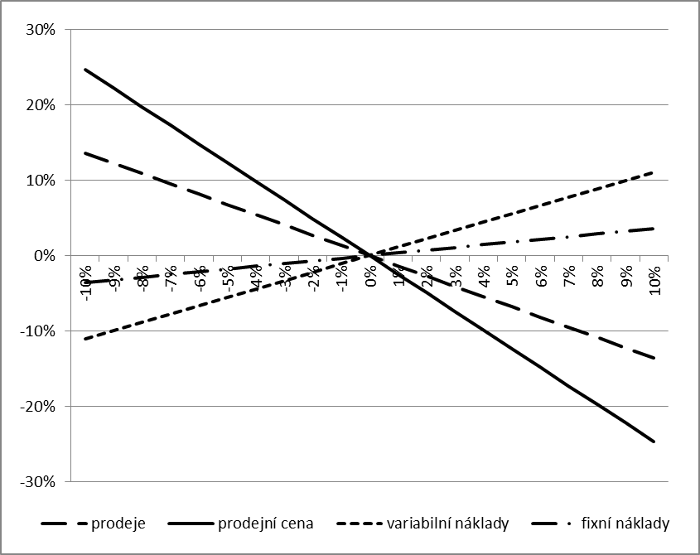

Zdroj: vlastní výpočet

Analýza citlivosti je vhodná i pro stanovení citlivosti investičního záměru, kdy je možné měnit jednotlivé faktory a zkoumat jejich vliv na výslednou čistou současnou hodnotu (NPV) nebo vnitřní výnosové procento (IRR).

**Příklad 3.12 Analýza citlivosti pro investiční projekt**

Pro investiční projekt zadaný v tabulce 3.24 zpracujte analýzu citlivosti pro faktor tržby – změnu proveďte o 10% nepříznivým směrem. Vyhodnoťte vliv změny faktoru tržby na výsledné NPV a IRR pro požadovaný výnos 15%.

**Tabulka 3.24 CF pro vyhodnocení efektivnosti reálný scénář**



NPV15%=1 584 tis. Kč.

IRR = 24%

Při změně tržeb o 10% nepříznivým směrem (tj. pokles), se změní výsledné CF pro vyhodnocení efektivnosti (viz tabulka 3.25) a samozřejmě i výsledné NPV a IRR.

**Tabulka 3.25 Výsledné CF pro vyhodnocení efektivnosti pro pesimistický scénář**



NPV15%= 613 tis. Kč

IRR= 19%

Při poklesu tržeb o 10% poklesne čistá současná hodnota (NPV) o 61% a vnitřní výnosové procento (IRR) o 23%. Na obrázku 3.17 je zobrazen profil NPV pro reálný a pesimistický scénář, který názorně ukazuje pokles NPV i IRR.

**Obrázek 3.17 Profil NPV pro reálný a pesimistický scénář**

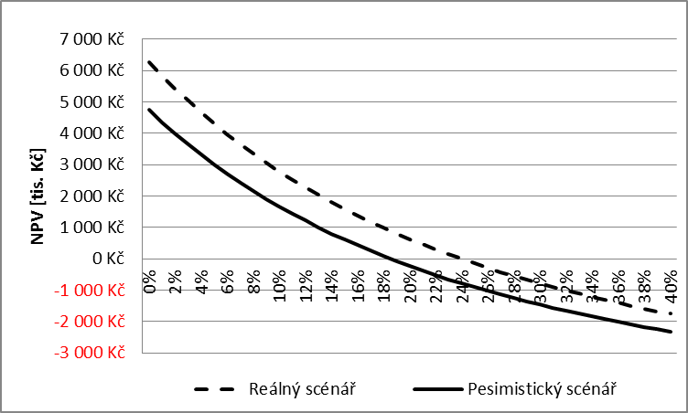

Zdroj vlastní výpočet

#### Pravděpodobnostní a rozhodovací stromy

Pravděpodobnostní stromy vycházejí ze scénářů, kdy jednotlivé větve, zobrazující možný vývoj, jsou ohodnoceny pravděpodobností, s jakou uvažovaný jev nastane. Rozhodovací stromy slouží vyhodnocení následků rozhodnutí mezi variantami, které jsou ovlivněny nejistotou.

Pravděpodobnostní stromy jsou tvořeny situačními uzly zobrazujícími rizikové faktory a hranami, které vyjadřují možné hodnoty rizikových faktorů. Na obrázku 3.18 je uveden příklad pravděpodobnostního stromu pro rizikový faktor vstupu konkurence. U tohoto rizikového faktoru bylo identifikováno celkem 5 scénářů. První (S1) se vztahuje k variantě, že na trh nevstoupí konkurence. Zbylé scénáře se věnují situacím, kdy konkurence vstoupí a bude nutné snížit marže.

**Obrázek 3.18 Pravděpodobnostní strom**

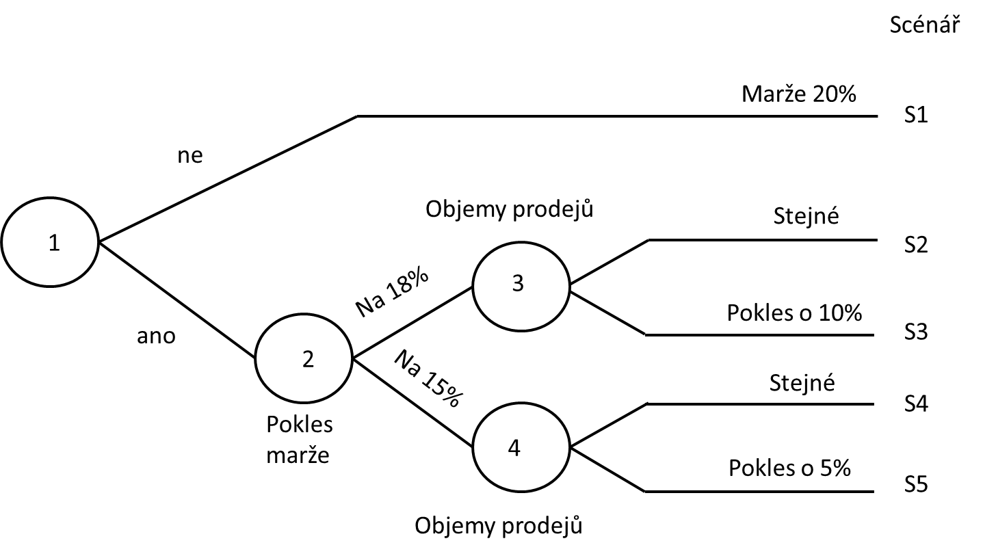

Zdroj: Hnilica (2009, str. 64)

Pravděpodobnostní stromy lze využít i pro posouzení procesů, kdy před začátkem jedné činnosti je nutná úspěšná realizace předchozí činnosti. O těchto příkladech se podrobněji zmiňuje Fotr (2006) a Hrůzová (2011). Postup řešení podobných stromů je uveden v příkladu 3.13.

**Příklad 3.13 Pravděpodobnostní strom**

Firma zvažuje rozšíření nabídky produktů o nový projekt. Úspěšnost projektu bude závislá na výzkumu a zavedení nového výrobku na trh Projekt je tvořen několika na sebe navazujícími etapami:

* Výzkum a vývoj,
* Poloprovoz,
* Uvedení na trh,
* Zavedení do výroby.

Každá z uvedených etap může skončit situací označenou úspěch a situací označenou neúspěch. V případě neúspěchu bude projekt ukončen a v případě úspěchu je pokračováno do další etapy. Úkolem je propočíst náklady, resp. výnosy jednotlivých situací a pravděpodobností jednotlivých jevů.

**Obrázek 3.19 Pravděpodobnostní strom pro etapy projektu**



Zdroj: vlastní konstrukce volně dle Fotr (2006)

Výpočet nákladů/výnosů jednotlivých situací a jejich pravděpodobnosti je uveden v tabulce 3.26.

**Tabulka 3.26 Výpočet**

|  |  |  |
| --- | --- | --- |
| **Situace** | **Náklady (-) / výnosy (+)** | **Pravděpodobnost** |
| **A** | -6 mil Kč | 25% |
| **B** | -11 mil Kč | 11,25% |
| **C** | -25 mil. Kč | 6,37% |
| **D** | + 14 mil Kč | 17,21% |
| **E** | + 40 mil Kč | 40,16% |

**Postup výpočtu pro uzel C:**

Náklady pro uzel C se určí jako součet nákladů všech etap, které do situace C proběhnou, tj. 6 mil Kč na výzkum a vývoj + 5 mil na poloprovoz + 14 mil na zavedení do výroby = celkem náklady ve výši 25 mil. Kč.

Situace C, tj. neúspěch zavedení do výroby, může nastat v případě, že úspěšně proběhne výzkum a vývoj (75%), poloprovoz (85%) a neúspěchem skončí etapa zavedení do výroby (10%). Tyto události musí nastat současně, tj. pravděpodobnost této situace je určena jako součin všech tří situací úspěch výzkumu, úspěch poloprovozu a neúspěch zavedení do výroby: 0,75 x 0,85 x 0,1 = 6,37%.

Úkolem rozhodovacích stromů je vyhodnotit optimální rozhodnutí v uzlu R0. Rozhodovací stromy se tvoří zleva doprava. Výpočet stromu potom probíhá zprava doleva. Určuje se očekávaná (střední) hodnota jednotlivých uzlů – součinem pravděpodobnosti a hodnot NPV. Postup výpočtu rozhodovacího stromu je uveden v příkladu 3.14.

**Příklad 3.14 Rozhodovací strom**

Určete střední hodnotu uzlů a doporučte optimální rozhodnutí v uzlu R0.

**Obrázek 3.20 Rozhodovací strom**

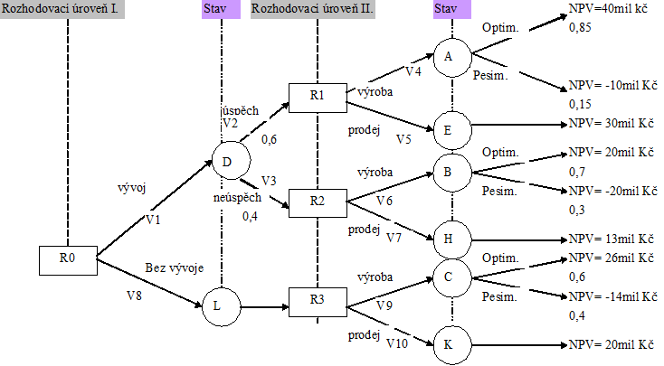

Zdroj: vlastní konstrukce

**Řešení:**

Aby bylo možné doporučit vhodné rozhodnutí v uzlu R0, je nutné určit střední hodnoty uzlů A, B, C, E, H, K, které se určí jako suma součinů hodnot NPV a pravděpodobností.

**Doporučené rozhodnutí v uzlu R1:**

Střední hodnota uzlu A: 40 x 0,85 + (-10) x 0,15 = 32,5 mil. Kč

Střední hodnota uzlu E: 30 mil. Kč

Střední hodnota uzlu A je vyšší než střední hodnota uzlu E. Doporučené rozhodnutí v uzlu R1 je výroba.

**Doporučené rozhodnutí v uzlu R2:**

Střední hodnota uzlu B: 8 mil. Kč

Střední hodnota uzlu H: 13 mil. Kč

Střední hodnota uzlu H je vyšší než střední hodnota uzlu B. Doporučené rozhodnutí v uzlu R2 je prodej.

**Doporučené rozhodnutí v uzlu R3:**

Střední hodnota uzlu C: 10 mil. Kč

Střední hodnota uzlu K: 20 mil. Kč

Střední hodnota uzlu K je vyšší než střední hodnota uzlu C. Doporučené rozhodnutí v uzlu R3 je prodej.

**Doporučené rozhodnutí v uzlu R0:**

Střední hodnota uzlu D: 32,5 x 0,6 + 13 x 0,4 = 24,7 mil Kč

Střední hodnota uzlu L: 20 mil. Kč

V uzlu R0 doporučíme jako první rozhodnutí vývoj, protože střední hodnota uzlu D je vyšší než střední hodnota uzlu L.

**Cvičení 6 Rozhodovací strom**

Určete střední hodnoty uzlů 1, 2, 3, 4, 5 a doporučte optimální rozhodnutí v uzlu R0.

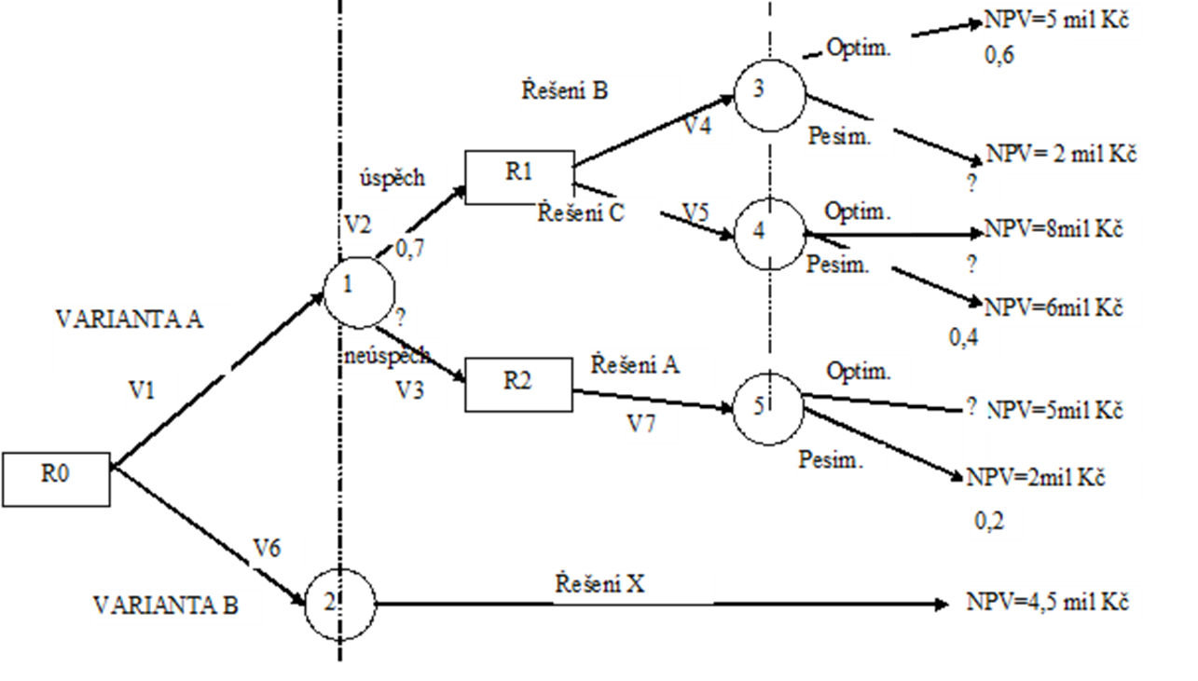

#### Monte Carlo

Metoda Monte Carlo je založena na simulaci velkého množství scénářů a propočtu kritérií pro každý scénář. Získá se tak velké množství dat, která lze statisticky vyhodnotit. Simulaci Monte Carlo využívá celá řada programů, např. @Risk.

Postup pomocí simulace Monte Carlo má podle Hnilica (2009) následující postup:

* **Stanovení matematického modelu** – má obvykle podobu výkazu zisku a ztrát, peněžních toků nebo rozvahy, které jsou podkladem pro výpočet finančních ukazatelů hodnocení firma nebo investičního projektu.
* **Určení klíčových faktorů rizika a jejich nejistoty**. U kritérií s malou mírou nejistoty se bude vycházet z jejich nejpravděpodobnějších odhadů.
* **Stanovení rozdělení pravděpodobnosti** klíčových faktorů rizika.
* **Určení statistické závislosti faktorů rizika** – při simulaci je nutné respektovat závislost některých faktorů (např. závislost poptávky na výši prodejní ceny).
* **Vlastní simulace** - využívá vždy počítačový program, který generuje velké množství simulačních kroků. Po dostatečně velkém počtu simulačních kroků jsou získány výsledky v grafické podobě i v číselné podobě (charakteristiky rizika v podobě rozptylu, směrodatné odchylky a variačního koeficientu, dále např. pravděpodobnost, s jakou bude čistá současná hodnota záporná aj.).

Vedle velkého množství scénářů je možné získat výsledky, které mohou sloužit jako podklad pro rozhodnutí o:

* Přijetí nebo zamítnutí projektu (v případě, že opatření na snížení rizika nejsou možná nebo nepřiměřeně nákladná).
* Nutnosti jeho modifikace přijetím opatření na snížení rizika.

Mezi pozitiva metody Monte Carlo lze zahrnout možnost hlubšího poznání projektu, např. míru vlivu jednotlivých faktorů rizika na posuzovaná kritéria. Mezi negativy je nutné uvést obtížnost (např. nalezení a respektování závislostí faktorů rizika a nutnost mít k dispozici vhodný nástroj počítačové podpory.

#### Analýza nákladů a přínosů

Tato metoda je využitelná pro hodnocení rizik a pro vyhodnocení navrhovaných variant ošetření rizika. Metoda CBA se využívá v případě, že je nutné ohodnotit výhodnost nějaké činnosti. Často se využívá pro hodnocení projektů financovaných z veřejných zdrojů.

Princip metody spočívá ve snaze ohodnotit očekávané náklady proti očekávaným přínosům. V analýze rizik má metoda umožnit získat podklady pro rozhodnutí o tom, zda má smysl do rizika vstupovat nebo ho ošetřovat, a samozřejmě jaká forma nebo způsob ošetření rizika je nejvhodnější.

Cílem CBA je objektivně ohodnotit všechny relevantní vlivy posuzovaného opatření. CBA se zabývají všemi náklady a přínosy pro všechny zainteresované strany procesu nebo projektu. Není důležité, na kterou stranu účinky působí, zda jsou pozitivní nebo negativní. Nejsou vyjadřovány pouze ekonomické vlivy, ale také další faktory, např. znečištění životního prostředí nebo bezpečnost.

Efekty dělíme na:

**Negativní** - Costs (Újmy) – veškeré záporné dopady na zkoumané subjekty.

**Pozitivní** - Benefits (Přínosy) – veškeré kladné dopady na zkoumané subjekty.

**Neutrální** - subjekt není ovlivněn.

Vedle těchto pojmů zavádí CBA analýza ještě pojem **Beneficient,** který představuje jakýkoli subjekt či skupinu, na kterého dopadají kladné i záporné *efekty plynoucí z investice*.

Postup při zpracování CBA lze shrnout do následujících kroků:

* Definování podstaty projektu a vymezení struktury beneficientů;
* Popsání rozdílů mezi investiční a nulovou variantou;
* Určení a „kvantifikace“ všech relevantních Cost&Benefits (C&B);
* Převedení „ocenitelných“ C&B na hotovostní toky a vyčlenění neocenitelných C&B;
* Stanovení diskontní sazby;
* Vypočtení kriteriálních ukazatelů (NPV, IRR) a vyhodnocení pomocí analýzy citlivosti;
* Posouzení projektu na základě vypočtených kriteriálních ukazatelů, neocenitelných efektů a citlivostní analýzy;
* Rozhodnutí o přijatelnosti a financování investice.

Při posuzování rizik pomocí analýzy CBA patří k zahrnovaným nákladům (Costs)

* přímé náklady na ošetření rizika
* nepřímé náklady – např. omezení očekávaných funkcí nebo užitných vlastností, vyčerpání zdrojů, které mohly být využity někde jinde.

A k přínosům (Benefits):

* přímé přínosy – např. vytvořené přínosy,
* nepřímé přínosy – např. přínosy dosažené v budoucích projektech, zlepšení reputace, zvýšení spokojenosti zainteresovaných stran, apod.

Základní analýza CBA není složitá a je využitelná pro posouzení navrhovaného opatření a jeho efektivity. Využití metody může zabránit špatnému výběru protiopatření.

#### Metoda PERT

Pro možné riziko odlišného průběhu činností na procesu nebo projektu je možné využít metodu PERT (Program Evaluation and Review Technique). Jedná se o metodu časového plánování, která považuje doby trvání za náhodné veličiny s beta rozdělením pravděpodobnosti.

Trvání činnosti je charakterizováno optimistickým, realistickým (nejpravděpodobnějším) a pesimistickým odhadem doby trvání. Na základě těchto tří hodnot se potom určuje očekávaná doba trvání EPERT

(3.3)

a směrodatná odchylka бPERT

(3.4)

Kde

O optimistický čas trvání činnosti

N nejpravděpodobnější čas trvání činnosti

P pesimistický čas trvání činnosti.

Metoda PERT se využívá v síťových grafech. Nejprve se musí graf sestavit a určit kritická cesta a pro kritickou cestu potom určit očekávanou dobu trvání projektu a směrodatnou odchylku. Výsledkem metody je zjištění, s jakou pravděpodobností nebude překročena mezní doba trvání projektu.

Metoda PERT je vhodná pro projekty, u kterých se nepředpokládá změna struktury časového plánu.

**Shrnutí kapitoly**

* Identifikace rizik má za cíl najít co nejvyšší množství rizik a jejich příčin.
* Metod využívaných pro identifikaci rizik je celá řada a patří mezi ně např. brainstorming, SWOT analýza, analýza příčin a následků a další.
* K ohodnocení rizik jsou využívány metody kvalitativní a kvantitativní.
* Kvalitativní metody využívají k ohodnocení rizik slovních charakteristik. Kvantitativní využívají číselné hodnocení rizika.
* Kvantitativní metody využívají matematické vyjádření hodnot rizika. Nejčastěji jsou využívané statistické veličiny, jako rozptyl, směrodatná odchylka a variační koeficient.

**Klíčová slova**

* Metody identifikace rizik.
* Kvalitativní metody hodnocení rizik
* Kvantitativní metody hodnocení rizik
* Matice rizik
* Citlivostní analýza
* Scénáře
* Směrodatná odchylka
* Rozptyl
* Význam rizika

**Rychlý test**

1. Jaké statistické veličiny se využívají ke kvantifikaci rizika?

2. Definujte rozdíl mezi kvalitativními a kvantitativními metodami.

3. Vysvětlete princip analýzy „bow-tie“.

4. K čemu se využívá analýza citlivosti.

5. Kvantitativní scénáře – vysvětlete a uveďte příklad.

**Odpovědi ke cvičením**

**Cvičení 1**

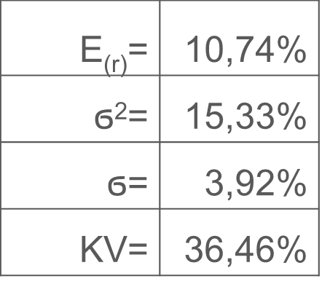

**Cvičení 2**

 

A) Projekt B má nižší hodnotu rozptylu.

B) Projekt B má nižší směrodatnou odchylku.

C) Projekt B je podle variačního koeficientu projektem s nižším rizikem.

**Cvičení 3**



Upřednostníme projekt A – má nižší hodnotu rozptylu.

**Cvičení 4**





Více významný pro zisk před zdaněním jsou prodeje.

**Cvičení 5**





Podnik je více citlivý na změnu prodejní ceny.

**Cvičení 6**

Střední hodnota uzlu 1: 6,36 mil. Kč

Střední hodnota uzlu 2: 4,5 mil. Kč

Střední hodnota uzlu 3: 3,8 mil. Kč

Střední hodnota uzlu 4: 7,2 mil. Kč

Střední hodnota uzlu 5: 4,4 mil. Kč

V uzlu R1 doporučíme Řešení C, protože střední hodnota uzlu 4 je větší než střední hodnota uzlu 3.

V uzlu R0 doporučíme Variantu A, protože střední hodnota uzlu 1 je větší než střední hodnota uzlu 2.

**Další otázky k procvičování**

Otázky s možností výběru odpovědi č. 21–30.

Typové otázky ke zkoušce č. 10 - 15.

# KAPITOLA 4: Ošetření rizik

**Úvod**

Kapitola je zaměřena na nástroje využívané k šetření rizik. Vhodný nástroj je nutné vybrat a realizovat pro hrozby, které je nutné zcela eliminovat nebo u kterých je nutné zmírnit příčiny vzniku či možné dopady. Příležitosti je naproti tomu nutné podpořit a posílit očekávané efekty. Při výběru vhodného opatření je potřeba vždy brát v úvahu náklady, které jsou s opatřením spojeny, a případná doplňková rizika vzniklá s realizovaným opatřením.

**Cíle kapitoly**

* Seznámit se se základními přístupy k ošetření rizik a vhodnosti pro výsledky ohodnocení rizika.
* Představení základních nástrojů užívaných k ošetření rizik.
* Získávání dodatečných informací jako nezbytný nástroj eliminace rizik.

## 4.1 Strategie tvorby protiopatření

Výstupem analýzy rizik jsou výsledky kvalitativního a kvantitativního hodnocení rizik, stanovené hranice rizik, přijatelné riziko a rizika identifikovaná v předchozích fázích seřazená podle významu.

Cílem tvorby protiopatření je nalézt vhodný nástroj, který eliminuje vznik rizika, případně snižuje dopad. Obecně se využívají čtyři základní reakce na identifikované hrozby známé pod označením **4Ts**.

* **Transfer** – přenesení rizika;
* **Tolerate** – přijmout riziko;
* **Terminate** – vyhnout se riziku;
* **Treat** - zmírnit následky (ošetřit).

V kapitole 1 bylo uvedeno, že opakem rizika je příležitost. Netradiční management rizika se potom zabývá všemi typy rizik, tj. i těch, u kterých je možné očekávat vedle negativního i pozitivní efekt. Podobně jako pro rizika je možné rozeznat podle Korecký (2011) i čtyři základní přístupy k příležitostem, a to využít, sdílet, posílit a přijmout.

Obecné strategie reakce na riziko a příležitost jsou uvedena v tabulce 4.1.

**Tabulka 4.1 Obecná strategie reakce na riziko pro hrozbu a příležitost**

|  |  |  |
| --- | --- | --- |
| **Reakce na hrozbu** | **Obecná strategie** | **Reakce na příležitost** |
| Vyhnout se | Eliminovat nejistotu | Využít |
| Přenést | Přidělit vlastnictví rizika | Sdílet |
| Zmírnit | Modifikovat vliv / dopad | Posílit |
| Přijmout | Zahrnout do rozpočtu | Přijmout |

Zdroj: Korecký (2011)

Uvedené obecné strategie je možné považovat za preventivní opatření. Ta se realizují ještě předtím, než riziko nastane. Preventivní opatření se kombinují s reaktivními, která jsou provedena až v případě realizace rizika. Při výběru vhodných nástrojů eliminace rizika je nutné vždy vzít v úvahu dodatečná rizika, která vzniknou právě realizací vybraného opatření.

**Definice**

**Dodatečné riziko**

Dodatečné riziko vzniká při realizaci nástroje na ošetření rizika.

Například u rozšíření výroby o nový produkt (diverzifikace) vznikají dodatečná rizika spojená právě s rozšířením výroby a uvedením nového výrobku na trh.

Vhodné opatření je možné odvodit i z pozice rizika v matici rizik. Obecné doporučení vyplývající z odhadu pravděpodobnosti a výše dopadu je uvedeno v tabulce 1.2 kapitola 1. Pro ilustraci je tato tabulka uvedena ještě jednou pod číslem 4.2.

**Tabulka 4.2 Opatření vzhledem k ohodnocení výše dopadu a pravděpodobnosti výskytu**

|  |  |  |
| --- | --- | --- |
|  | Vysoká pravděpodobnost výskytu | Nízká pravděpodobnost výskytu |
| Vysoký dopad | Vyhnutí se, redukce (zmírnění) | Pojištění |
| Nízký dopad | Akceptace a zmírnění (redukce) | Akceptace (retence) |

Zdroj: Smejkal (2010)

**Vyhnutí se** rizikům znamená najít a provést taková opatření, aby riziko nenastalo. Vyhnutí je možné provést změnou cílů nebo jejich korekcí, případně zvolením jiného řešení, které splní stejné cíle, ale jinou cestou nebo způsobem řešení.

**Přenesení**, případně **sdílení** představuje předání rizika subjektu nebo osobě, která má lepší možnost danému riziku čelit nebo nést jeho následky. V případě příležitosti sdílení znamená, že se podaří najít partnera, který má možnost posílit podmínky, za kterých je možné příležitost využít.

**Zmírnění (redukce)** se může vztahovat ke snížení pravděpodobnosti výskytu nebo nížení negativních dopadů na posuzované aktivum. V případě příležitosti nehovoříme o zmírnění, ale o posílení, tj. o zvýšení podmínek pro možné příležitosti nebo zvýšení pravděpodobnosti jejich výskytu.

**Akceptace (retence)** je vhodná u rizik s nízkou pravděpodobností výskytu a malými dopady, případně u rizik, u kterých by náklady nutné na realizaci protiopatření převýšily očekávanou škodu nebo přínosy anebo u rizik, u kterých není možné riziko ovlivnit vhodným nástrojem. V případě akceptace rizik je nutné vyčlenit finanční rezervu na krytí rizik.

Významným krokem výběru vhodných nástrojů určených k ošetření rizik je vyhodnocení výše nákladů, které bude nutné vynaložit na ošetření rizika. Podle Smejkal (2010) je vhodné na opatření na ošetření rizika vynaložit takové náklady, aby byly úměrné výši škody. Jak ukazuje graf na obrázku 4.1, není možné předpokládat, že náklady na ošetření rizik budou nulové. Není možné ani eliminovat všechna rizika, protože by náklady vynaložené na eliminaci dosahovaly nepřiměřené výše.

**Obrázek 4.1 Vztah nákladů vynaložených na ošetření rizika a možné výše škody**

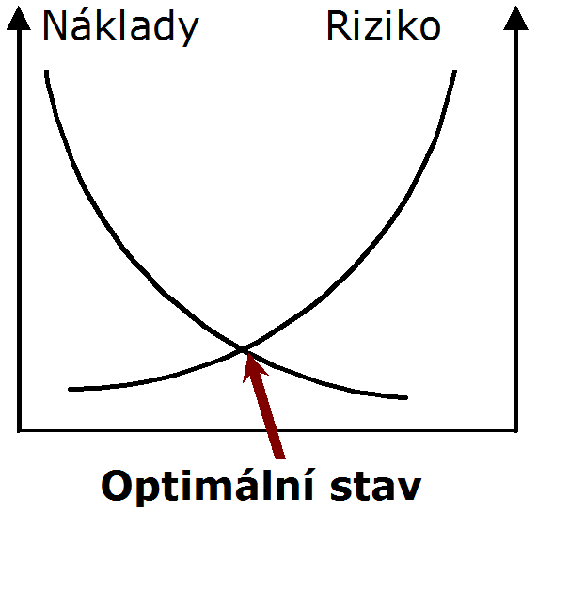

Zdroj: Smejkal (2010)

Volba protiopatření a strategie přístupu k rizikům je ovlivněna i postojem k riziku. Na obrázku 4.2 je znázorněn vztah základních nástrojů ošetření rizik a postoje k rizikům, podle jejich stupně významu (kritická, důležitá a běžná).

**Obrázek 4.2 Ošetření rizik a postoj k rizikům**

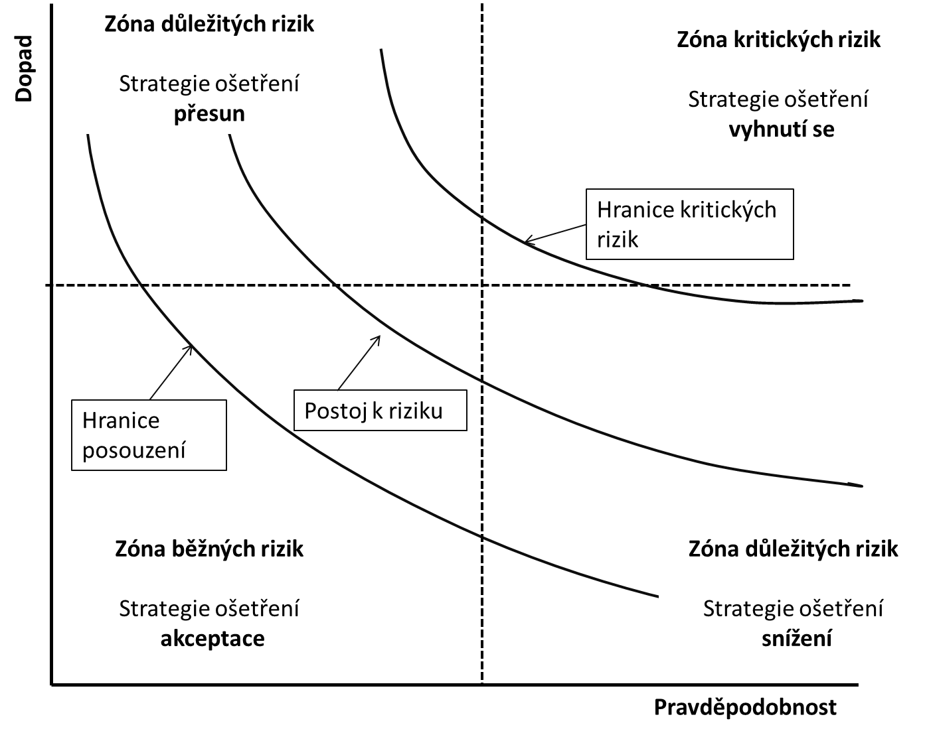

Zdroj: Hopkin (2012)

## 4.2 Nástroje ošetření rizik

Čtyři základní nástroje šetření rizik lze realizovat různými způsoby. Smejkal (2010) vysvětluje tyto nástroje ošetření rizik ve firmě:

* Ofenzivní řízení firmy;
* Retence (akceptace) rizik;
* Redukce (zmírnění) rizik;
* Přesun rizika (transfer);
* Diverzifikace;
* Pružnost firmy;
* Sdílení rizika;
* Pojištění;
* Vyhýbání se rizikům (eliminace);
* Vytváření rezerv;
* Získávání dodatečných informací.

V uvedeném přehledu jsou zahrnuty základní nástroje (retence, redukce, transfer a vyhýbání se rizikům). Další uváděné nástroje jsou spojeny se strategií firmy, např. ofenzivní řízení firmy, nebo se jedná o nástroj, který je možné zahrnout pod jeden ze základních, např. pojištění, které je podle podmínek pojistné smlouvy možno zařadit mezi transfer nebo sdílení (v případě spoluúčasti).

**Ofenzivní řízení firmy**

Podle Smejkal (2010) je nejlepším způsobem prevence podnikatelského rizika ofenzivní řízení firmy. Podmínkou je, že management firmy je schopen rozpoznat možná rizika, tj. že firma má implementovaný systém managementu rizik a rizika řídí podle stanovených zásad a postupů.

Ofenzivní řízení se vyznačuje těmito znaky, které patří mezi znaky sledované v metodě 7S:

* Akceschopnost – je ovlivněna vnitřní kulturou firmy a loajalitou zaměstnanců;
* Orientace na zákazníka;
* Vhodná organizační struktura;
* Odbornost zaměstnanců;
* Zaměstnanci společnosti – spojeno se strukturou zaměstnanců, jejich odborností a vnitřní kulturou firmy.

**Akceptace (retence) rizika**

Akceptace nebo také zadržení či retence je vhodná pro rizika, která byla identifikována a ohodnocena nízkou pravděpodobností a malým dopadem. V tomto případě hovoříme o vědomé retenci rizik, tj. proti identifikovanému riziku nehledáme a následně nečiníme žádná opatření. V případě, že je možné nějaká opatření najít, ale není efektivní je realizovat, hovoříme o dobrovolné retenci rizik. Při vědomé retenci rizik je nutné připravit rezervy, určené na krytí případných škod vzniklých z realizace rizika.

Existují však také rizika, která jsou sice identifikována, ale není možné, případně efektivní ošetření rizika provést. V tomto případě se jedná o nedobrovolné zadržení rizika.

V případě, že není hrozba vůbec identifikována, nemůže být ohodnocena a následně realizováno ošetření. V této situaci se jedná o nevědomé zadržení rizika.

**Zmírnění (redukce) rizik**

Redukce rizika patří mezi základní nástroj ošetření rizik. Nástroje zmírnění rizika je možné rozdělit do dvou skupin:

* Přístupy zaměřené na příčiny vzniku rizika, např. vertikální integrace;
* Přístupy zaměřené na snížení nepříznivých dopadů, resp. škod, např. pojištění nebo diverzifikace (viz kapitola 4.2.2).

**Pružnost firmy**

Schopnost rychlé reakce na nepříznivou situaci nebo rychlost prosazování změn je důležitým nástrojem snižování nepříznivých dopadů rizika. Pružnost firmy je ovlivněna velikostí firmy, její organizační strukturou, stylem řízení a rozhodovacími pravomocemi a kompetencemi ve firmě. Pružná reakce je vhodným nástrojem pro malé a střední firmy.

**Vytváření rezerv**

Rezervy jsou v podniku vytvářeny za účelem krytí neočekávaných a mimořádných událostí. Rezervy jsou také určeny na krytí ztrát nebo škod vzniklých z realizace rizik, která byla akceptována (zadržena). Podnik může vytvářet rezervy materiální (zásoby materiálu určené na pokrytí výpadku dodávek) a finanční. Vedle rezerv, které si firma vytváří za účelem krytí nepříznivých událostí, existují rezervy, které je nutné vytvářet na základě legislativních předpisů a které jsou určeny k financování budoucích nákladů. Akciové společnosti musejí vytvářet i tzv. rezervní fondy.

**Vyhýbání se rizikům**

Vyhnutí se rizikům je doporučováno u rizik, která byla ohodnocena vysokým významem a spadají do kategorie kritických rizik.

Pro ostatní rizika není vhodná strategie vyhnutí se (eliminace), protože by jednak nutná opatření byla neúměrně nákladná a také by realizace opatření na eliminaci vedly ke ztrátě pružnosti firmy a omezení růstu firmy. Podle Smejkal (2010) vede přílišná snaha o vyhnutí se rizikům k alibismu a formalismu.

**Sdílení rizika**

Smyslem sdílení rizika je rozdělit dopady rizika mezi několik subjektů. ‚Toto opatření lze realizovat obvykle formou partnerství, velice často vytvořením společného subjektu s různou právní formou. Ve vytvořeném subjektu nebo seskupení by měla být výše podílu každého z partnerů taková, aby byl schopen nést ztráty, které by vznikly v případě neúspěchu. Současně je možné využít silných stránek každého z partnerů k ošetření rizik.

Vytvoření společného subjektu pro realizaci určitého záměru může mít vliv i na dostupnost financování formou úvěru. Financování subjektu, který byl založen za účelem realizace podnikatelského záměru, se nazývá projektové financování. Společnost, která vznikla, se nazývá **účelová společnost**, tzv. SPV (Special Purpose Vehicle). SPV je nutné zřizovat u velkých specifických projektů.

**Obrázek 4.3 Schéma projektového financování**

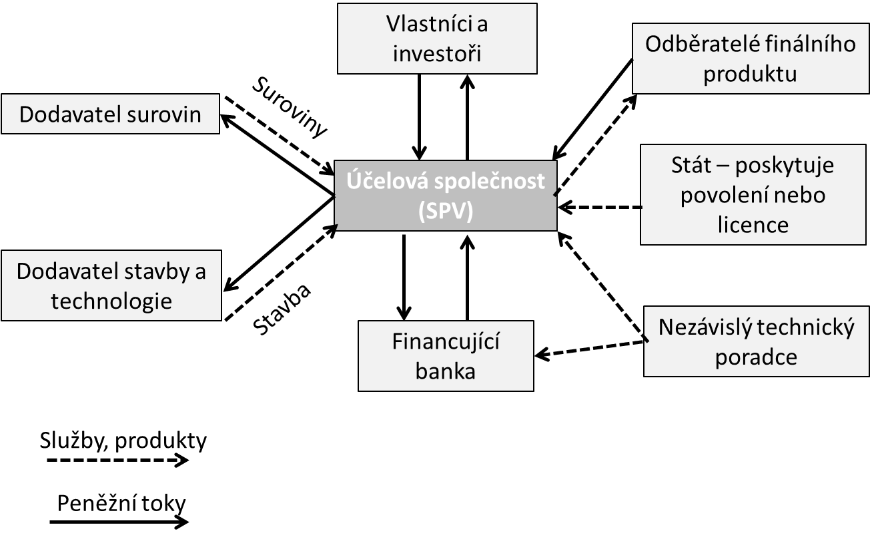

Zdroj: ČSOB (2013)

Účelovou společnost zakládají firmy na realizaci investičního projektu a často i bez partnera. Důvodem je jednak snížení rizika v případě neúspěšnosti projektů, jednak právě možnost využití projektového financování. Jako příklad oboru, kde jsou často zakládány účelové společnosti, jsou developerské projekty bytových domů. V tabulce 4.3 je uveden příklad několika účelových společností založených developerem Central Group a.s.

**Tabulka 4.3 Účelové společnosti developera Central Group a.s. (výběr)**

|  |  |  |
| --- | --- | --- |
| **Poř.** | **Společnost** | **IČO** |
| 1 | CENTRAL GROUP a.s. | **242 27 757** |
| 2 | CENTRAL GROUP Barrandovská vyhlídka s.r.o. | 243 17 578 |
| 3 | CENTRAL GROUP Ďáblice a.s. | 283 66 301 |
| 4 | CENTRAL GROUP Háje a.s. | 284 04 831 |
| 5 | CENTRAL GROUP Horní Měcholupy a.s. | 281 76 359 |
| Poznámka: k datu 20. 6. 2013 bylo na portálu Justice.cz evidováno celkem 47 společností Central Group a.s. | | |

Zdroj: vlastní úprava, data Justice.cz (2012)

V případě vytváření partnerství za účelem realizace projektu a sdílení rizika je kromě založení nové účelové společnosti možné volit různé způsoby právního uspořádání. Podle Smejkal (2010) se jedná o:

* **Vytvoření holdingové struktury** – realizuje se vkladem společníků do jiné společnosti. Pravidla holdingu se řídí §66a Obchodního zákoníku.
* **Soukromoprávní korporace** nebo **účelové sdružení majetku** (nadace, obecně prospěšná společnost) – řídí se ustanovením občanského zákoníku.
* **Sdružení** – uzavřené podle §829 občanského zákoníku. Takový subjekt není samostatnou právnickou osobou. (Nejedná se o sdružení podle zákona č. 83/1990)
* **Smlouvu o tichém společenství** – uzavírá se podle §673 obchodního zákoníku.

Sdílení rizika realizované jakoukoli formou s sebou vždy nese tzv. dodatečná rizika, která je nutné vzít v úvahu. Část dodatečných rizik je ošetřena smlouvou podle typu společenství, které je vytvářeno.

**Diverzifikace**

Diverzifikace patří mezi jeden z nejčastějších nástrojů snižování nepříznivých dopadů rizika. Diverzifikace je využívána v investování (např. portfolio investic do cenných papírů). Častou formou diverzifikace je více dodavatelů a odběratelů.

**Definice**

**Diverzifikace**

Rozložení rizika na co nejširší základnu (Smejkal, 2010)

Nejčastějším nástrojem diverzifikace je rozšíření výrobního programu o nové produkty nebo služby. Účelem je snížit nevhodné dopady poklesu poptávky po jednom produktu. U diverzifikace je rozlišován způsob, jakým je realizována. V případě, že se výrobní program rozšíří o výrobu na straně vstupů (dílčích částí produktu), je realizována **vertikální diverzifikace**.

V případě, že se rozšiřuje nabídka o další produkty, které zvyšují portfolio nabídky, hovoříme o **horizontální diverzifikaci**. **Příbuzná diverzifikace** rozšiřuje nabídku o produkty, které využívají stávající know-how firmy a znalost oboru podnikání. **Diverzifikace nepříbuzná** rozšiřuje nabídku o produkty, se kterými firma ještě neměla zkušenosti. Tato forma je spojena s vyšší mírou dodatečných rizik.

Zřízení pobočky v jiném regionu je nazývána **geografická diverzifikace**.

**Pojištění**

Pojištění patří mezi nejstarší formy ošetření rizika. Pojištění je využíváno u rizik s nízkou možností výskytu a vysokým dopadem. V případě, že pojišťujeme aktiva, přenášíme riziko škody na pojišťovnu. Cena, za kterou je pojišťovna ochotna riziko nést, je pojistné. V praxi rozeznáváme pojištění **majetku** a **osob** a pojištění **zákonná** a **dobrovolná**.

V podnikatelské praxi je často využívanou formou pojištění **odpovědnosti za škodu**. U některých profesí je toto pojištění požadováno zákonem (např. lékaři, daňoví poradci, apod.).

Při nutnosti pojištění je nutné zvážit i výši nákladů vynaloženou na pojistné, tj. zvážit, jaká aktiva je vhodné pojistit, do jaké výše a s jakou spoluúčastí. Důležitým faktorem pojištění je znalost pojistných podmínek, tj. jaké události jsou pojistkou kryty a které jsou vyjmuty.

**Přesun rizika**

Přesun rizika spočívá v přesunu rizika na obchodní partnery. Obvykle probíhá směrem od silnějšího partnera ke slabšímu. Rozeznáváme celou řadu forem.

* Uzavírání dlouhodobých smluv na dodávky s dodavateli nebo na objem odběrů s odběrateli.
* Termínové obchody
* Odkup pohledávek – faktoring a forfating
* Leasing
* Franšízing
* Bankovní záruky, inkaso a akreditiv.

**Získávání dodatečných informací**

Jako významný nástroj identifikace rizik je možné zařadit i získávání dodatečných informací. Informace jsou důležitým vstupem pro zvážení variant a učinění rozhodnutí. Je proto nutné neustále sledovat zdroje informací, které jsou k dispozici.

Mezi možné veřejné zdroje informací je možné zahrnout:

* Obchodní rejstřík;
* Registr živnostenského podnikání;
* Daňové evidence;
* Administrativní registr ekonomických subjektů (ARES);
* Česká národní banka;
* Český statistický úřad;
* Obchodní věštník;
* Registry územní identifikace;
* Katastr nemovitostí;
* Mapy záplavových území;
* Územní plány;
* Cenové mapy apod.

Při práci s informacemi je nutné vždy posuzovat jejich validitu a informace ověřovat.

V obchodním styku doporučuje Smejkal (2010) získat informace o nových obchodních partnerech, a to:

* Právní formu, adresu, kontaktní údaje, historii, vlastníky a management, webovou prezentaci, apod.;
* Majetkově propojené společnosti;
* Finanční situaci podniku;
* Hodnotící informace – diskuze, žebříčky, rating, apod.

Získané informace mohou pomoci včas identifikovat případné problémy nebo mohou složit jako doplněk k podkladům pro učinění rozhodnutí.

Získávání informací je nutné nejen v obchodním styku, ale je nutné i neustálé monitorování okolí, změny v chování konkurence, vývoj politické a ekonomické situace.

**Shrnutí kapitoly**

* Představení čtyř základních strategií ošetření rizik a příležitostí.
* Vysvětlení nástrojů užívaných k ošetření rizik, např. diverzifikace, transfer, akceptace rizika, apod.
* Při rozhodování o vhodném opatření je nutné vždy vzít v úvahu výši nákladů, které bude nutné vynaložit na realizaci opatření a dosažené snížení možné škody.
* Diverzifikace existuje vertikální, horizontální, příbuzná, nepříbuzná a geografická. Častou formou diverzifikace je diverzifikace dodavatelů a odběratelů.
* Byly představeny způsoby sdílení rizika.
* Přesun rizika obvykle probíhá směrem od silnějšího obchodního partnera ke slabšímu.
* S realizací opatření určených ke snižování rizika je spojen vznik dodatečných rizik, tj. rizik, která jsou vyvolána právě zvolenou formou ošetření rizika. Tato rizika je nutné zohlednit při výběru vhodného nástroje ošetření rizik.
* Podnikání je vždy spojeno s rizikem a není vhodné se snažit vyhnout všem rizikům.
* Při sdílení rizika je často realizováno formou vytvoření partnerství, které může mít různé právní formy.
* V obchodním styku i v samotném podnikání je vždy nutné získávat dodatečné informace, aby bylo případně možné včas identifikovat problémovou situaci.

**Klíčová slova**

* Transfer rizik
* Pojištění rizik
* Diverzifikace rizika
* Sdílení rizika
* Vyhnutí se riziku
* Akceptace (retence) rizika
* Dodatečná rizika
* 4Ts – Transfer, Treat, Terminate, Tolerate
* Účelová společnost (SPV)

**Rychlý test**

1. Pro jaká rizika je vhodné využít pojištění?

2. Jaké znáte způsoby transferu rizik?

3. Jaké znáte formy diverzifikace?

4. Jaká rizika je vhodné zadržet (akceptovat)?

5. Vyjmenujte možné zdroje dodatečných informací.

**Další otázky k procvičování**

Otázky s možností výběru odpovědi č. 31–40.

Typové otázky ke zkoušce č. 16 - 20.

# LITERATURA

COLEMAN, T. S. A Practical Guide to Risk Management. The research Foundation of CFA Institute. 2011. ISBN 978-1-934667-41-5.

ČSN ISO 31000:2009 Management rizik – principy a směrnice. Český normalizační institut. 2010.

ČSOB. Projektové financování. Csob.cz [online]. © 2013 [cit. 2013-6-20]. Dostupné z: http://www.csob.cz/cz/Firmy/Korporace-Instituce/Sluzby-a-produkty/Projektove-financovani/Stranky/default.aspx#Kriteria

Enterprise Risk Management. Tutorial. Ver 1. Broadleaf Capital International PTY LTD. [online]. © 2010 [cit. 2013-6-2]. Dostupné z <http://www.broadleaf.co.nz/erm/index.html>

FOTR, J. a kolektiv. Manažerské rozhodování postupy, metody a nástroje. Ekopress. 2006. ISBN 80-86929-15-9.

HNILICA, J., FOTR, J. Aplikovaná analýza rizika ve finančním managementu a investičním rozhodování. Praha: Grada Publishing. 2009. ISBN 978-80-247-2560-4.

HOPKIN, P. Fundamentals of Risk Management. Understanding, evaluating and implementing effective risk management. 419 pg. 2nd edition. London: Kogan Page Limited.2012. ISBN 978-0-7494-6539-1.

HRůZOVÁ, H. Manažerské rozhodování. 3. vyd. Praha: VŠEM. 2011. ISBN 978-80-86730-74-5.

HUJŇÁK P., HUJŇÁK J. Řízení rizik a příležitostí – metodické přístupy a praxe na projektech a organizacích. Brno: Per Partes. [online] © 2013 [cit. 2013-1-9] Dostupné z www.perpartes.cz.

Justice.cz. Obchodní rejstřík. Ministerstvo spravedlnosti ČR [online databáze] © 2012 ver.2.21.9 [cit. 2013-6-20]. Dostupné z: https://or.justice.cz/ias/ui/rejstrik-firma.

KORECKÝ, M., TRKOVSKÝ, V. Management rizik projektů se zaměřením na projekty v průmyslových podnicích. Praha: Grada Publishing. 2011. ISBN 978-80-247-3221-3.

KRULIŠ, J. Jak vítězit nad riziky. Aktivní management rizik – nástroj řízení úspěšných firem. Praha: Linde. 2011. ISBN 978-80-7201-835-2.

LACKO, B. Využívání metody RIPRAN při analýze rizik projektů. Sborník příspěvků 1. konference „Rizika podnikových procesů - RPP2011". Ústí nad Labem: Univerzita J. E. Purkyně 2011.

MERNA, T., AL-THANI, F. F. Risk management. 1. vyd. Brno: Computer Press. 2007. ISBN 978-80-251-1547-3.

M_o_R: Management of Risk: Guidance for Practitioners. OGC. 2010. ISBN 9780113312740.

PROSTĚJOVSKÁ, Z. Databáze developerských projektů v Praze 2006 – 2009. Praha ČVUT. 2009.

SMEJKAL, V., RAIS, K. Řízení rizik ve firmách a jiných organizacích. 3. vyd. Praha: Grada Publishing. 2010. ISBN 978-80-247-3051-6.

TICHÝ, M. Ovládání rizika. Analýza a management. 1. vyd. Praha: C. H. Beck. 2006. ISBN 80-7179-415-5.

ZUZÁK, R., KÖNIGOVÁ, M. Krizové řízení podniku, 2. vyd. Praha: Grada Publishing. 2009. ISBN 978-80-247-3156-8.

# OTÁZKY S MOŽNOSTÍ VÝBĚRU ODPOVĚDI

1. Za riziko považujeme

a) reálnou hrozbu poškození objektu nebo procesu

b) pravděpodobnost vzniku ztráty

c) možnost výskytu událostí, které zabrání či ohrozí dosažení cílů

2. Za nebezpečí je označována

a) reálná hrozba poškození objektu nebo procesu

b) pravděpodobnost vzniku ztráty

c) situace, kdy nejsme schopni učinit spolehlivý odhad

3. Neurčitost je

a) jev, kdy se nedá odhadnout následek ani pravděpodobnost

b) situace, kdy je výsledek známý s pravděpodobností výskytu 1

c) nepoznané známé

4. Nejistota je

a) jev, kdy se nedá odhadnout následek ani pravděpodobnost

b) situace, kdy je výsledek známý s pravděpodobností výskytu 1

c) situace, kdy je výsledek známý a pravděpodobnost je možné odhadnout

5. Hrozba je

a) pravděpodobnost vzniku ztráty

b) konkrétní projev nebezpečí

c) jev, kdy se nedá odhadnout následek ani pravděpodobnost

6. Mezi základní způsoby členění rizik patří riziko

a) podnikatelské a čisté

b) pozitivní a negativní

c) vnitřní a vnější

7. Management rizik

a) označuje postupy, které vhodnými opatřeními snižují pravděpodobnost a závažnost dopadu rizik

b) je zajištěn sestavením plánu rizik

c) se zabývá procesy identifikujícími nebezpečí a ošetřující rizika

8. Přijatelné riziko

a) představuje výši ztráty, kterou je organizace ochotna přijmout

b) představuje výši ztráty ve výši 1/5 vlastního kapitálu

c) představuje výši škody, na kterou je organizace pojištěna

9. Protiopatření

a) je postup nebo proces, který byl speciálně navržen pro zmírnění dopadu hrozby nebo snížení zranitelnosti

b) je nástroj používaný v managementu rizik k identifikaci a analýze rizik

c) není v managementu rizik využíváno

10. Zranitelnost

a) hodnotíme podle faktorů kritičnosti a citlivosti

b) vyjadřuje, jak citlivé je aktivum na působení hrozby

c) vyjadřuje míru citlivosti na realizované protiopatření

11. Mezi charakteristické znaky úspěšné firmy zahrnujeme

a) prosazování strategie firmy

b) optimální rozdělení úkolů mezi pracovníky

c) nulová akceptace rizika

12. Mezi faktory neúspěchu firmy podle metody 7S faktorů nepatří

a) styl řízení firmy

b) soutěživost a rivalita uvnitř firmy

c) systémy a postupy

13. Mezi metody hodnotící kritické faktory úspěchu firmy patří

a) metoda7S faktorů

b) pyramida 5ti úspěchů

c) modely excelence EFQM

14. Mezi základní přístupy k managementu rizika můžeme zařadit

a) tradiční management rizika

b) netradiční management rizika

c) konvenční management rizik

15. Finanční přístup k managementu rizik

a) se zabývá pouze čistými riziky

b) se zabývá čistými i spekulativními riziky

c) má za cíl řízení ukazatelů aktivity

16. Princip managementu řízení rizika využívající principu predikační vazby se nazývá

a) proaktivní

b) reaktivní

c) akční

17. Útvar managementu rizik

a) má informační odpovědnost směrem k vrcholovému i operativnímu managementu

b) má rozhodovací odpovědnost směrem k vrcholovému managementu

c) vyhodnocuje rizika, zpracovává preventivní opatření

18. Do procesu řízení rizik ve firmě nelze zahrnout

a) definování cílů a strategie snižování rizika

b) stanovení a implementace metod snižování rizika

c) implementace kroků snižujících hodnotu rizika na nulu

19. V rámci operativního řízení se setkáváme

a) s dobře strukturovanými problémy

b) se složitými nestrukturovanými problémy

c) s problémy, které jsou svým charakterem nové a neopakovatelné

20. Vrcholový management se setkává s

a) s dobře strukturovanými problémy

b) s problémy, které mají rutinní postup řešení

c) s problémy, které jsou svým charakterem nové a neopakovatelné

21. Mezi nástroje identifikace rizik lze zahrnout

a) SWOT analýza

b) myšlenkové mapy

c) katalogy rizik

22. Pro stanovení významnosti rizik je možné využít

a) citlivostní analýzu

b) pravděpodobnostně ohodnocené scénáře

c) příčinkový diagram

23. Mezi kvantitativní metody analýzy rizik patří

a) analýza Monte Carlo

b) analýza citlivosti

c) analýza SWOT

24. Rozhodujete o realizaci záměru, který má pravděpodobnost výskytu 1. Jakou hodnotu bude mít směrodatná odchylka?

a) -1

b) 0

c) 1

25. Analýza příčin a důsledků (diagram rybí kosti)

a) je známý tím, že hlavou rybí kosti je následek, který se řeší

b) je možné ho využít ve fázi ohodnocení rizik

c) slouží k hledání následku příčiny, která tvoří hlavu diagramu

26. Předpokladem kvantitativního vyjádření rizika není

a) stanovení rozdělení pravděpodobností

b) využití statistických charakteristik

c) využití metody relativních velikostí

27. Analýza citlivosti

a) patří mezi kvantitativní metody

b) patří mezi kvalitativní metody

c) stanovuje, jak změny vybraných faktorů ovlivní sledované hodnoty, např. zisk

28. V rámci identifikace hrozeb a nebezpečí

1. je nutné určit segmenty procesu vystavené nebezpečí a následně identifikaci zdrojů nebezpečí
2. není nutné zjišťovat, co je ohroženo a odkud nebezpečí přichází
3. je potřeba identifikovat signály a spouštěče nebezpečí

29. Máte dvě varianty, z nichž jedna nabývá hodnoty 0 a druhá 10. Obě mohou nastat s pravděpodobností 50%. Jakou hodnotu má rozptyl?

a) 0

b) 10

c) 25

30. Pro identifikaci rizik je možné využít metodu

a) kontrolních seznamů

b) analýzy příčin a důsledků

c) citlivostní analýzy.

31. Mezi formy zacházení s riziky rozeznáváme

a) diverzifikace činností

b) transfer

c) konkurence

32. Informační rizika

a)zahrnují hrozbu ztráty informací

b) nezahrnují ohrožení kvality informací

c) nelze ošetřit

33. Rizika komunikačních procesů

a) jsou způsobena nedostatky v komunikační strategii

b) jsou způsobena rozvinutou komunikační kulturou

c) vyplývají z nedostatečné informovanosti o podnikových vizích

34. Pojištění je vhodné využít pro rizika

a) s nízkou pravděpodobností výskytu a velkým dopadem

b) s nízkou pravděpodobností výskytu a malým dopadem

c) s velkou pravděpodobností výskytu a malým dopadem

35. Akceptace (retence) rizika je vhodná u rizik ohodnocených

a) nízkou pravděpodobností výskytu a velkým dopadem

b) nízkou pravděpodobností výskytu a malým dopadem

c) vysokou pravděpodobností výskytu a velkým dopadem

36. Vyhnutí se riziku (eliminace rizika) je vhodná u rizik ohodnocených

a) nízkou pravděpodobností výskytu a velkým dopadem

b) vysokou pravděpodobností výskytu a malým dopadem

c) vysokou pravděpodobností výskytu a velkým dopadem

37. Sdílení rizika

a) nepatří mezi nástroje snižování rizika

b) znamená rozdělení dopadů rizika mezi několik účastníků

c) přináší další dodatečná rizika

38. Úplné vyhýbání se rizikům

a) je nejlepším nástrojem eliminace rizik

b) není v praxi možné dosáhnout

c) je vhodná u projektů nebo záměrů s velmi vysokým rizikem neúspěchem

39. Mezi nástroje transferu rizik patří

a) faktoring

b) akreditiv

c) diverzifikace

40. Diverzifikace

a) je rozlišována horizontální a vertikální

b) nepatří mezi nástroje eliminace rizik

c) nepřináší nová rizika

**Klíč k odpovědím:**

1b,c; 2a; 3a; 4c; 5b; 6a,c; 7a,c; 8a; 9a; 10a,b; 11a,b; 12b; 13a,c; 14a,b; 15b; 16a; 17a,c; 18c; 19a; 20c; 21a,b,c; 22a; 23a,b; 24b; 25a; 26c; 27a,c; 28a,c; 29c; 30a,b;

31a,b; 32a; 33a,c; 34a; 35b; 36c; 37b,c; 38b,c; 39a,b; 40a.

# VZOROVÝ TEST

**Předmět Management rizik**

V testu je 12 otázek, z toho 10 teoretických a dva příklady s odlišnou úrovní obtížnosti.

**Hodnocení**

Za každou teoretickou otázku lze získat 5 bodů, za 10 otázek 50 bodů.

Za testové příklady dle obtížnosti 20 nebo 30 bodů, za dva příklady 50 bodů.

1. Mezi faktory ovlivňující rozvoj firmy patří

a) roční obrat a počet zaměstnanců

b) stupeň specializace

c) stupeň byrokracie

d) vztah mezi vlastnictvím a řízením společnosti

e) obor podnikání a lokalita působení

2. Za riziko považujeme

a) reálnou hrozbu poškození objektu nebo procesu

b) pravděpodobnost vzniku ztráty

c) neurčitost spojenou s vývojem hodnoty

d) možnou nejistou událost nebo situaci, která může mít kladný nebo záporný účinek na cíle projektu

e) možnost výskytu událostí, které zabrání či ohrozí dosažení cílů

3. Riziková kapacita

a) představuje takovou výši ztráty, která neovlivní existenci firmy

b) představuje výši ztráty, kterou je organizace ochotna přijmout

c) představuje výši ztráty ve výši 1/5 celkového kapitálu

d) představuje výši ztráty ve výši 1/5 cizího kapitálu

e) představuje výši škody, na kterou je organizace pojištěna

4. Mezi základní přístupy k managementu rizika můžeme zařadit

a) tradiční management rizika

b) netradiční management rizika

c) finanční management rizika

d) konvenční management rizik

e) konvexní management rizik

5. Analýzy nežádoucích událostí

a) jsou zdrojem informací o spolehlivosti procesů

b) zjišťují příčiny vzniku nežádoucích událostí

c) sledují odchylky od optimálního průběhu procesů a jejich interakci

d) identifikují možné kritické faktory úspěchu

e) identifikují možné reakce zainteresovaných osob

6. Mezi kvantitativní metody analýzy rizik patří

a) analýza Monte Carlo

b) analýza citlivosti

c) analýza SWOT

d) struktura RBS (Risk Breakdown Structure)

e) matice rizik

7. Jaká je střední očekávaná hodnota v případě, že máte tři možné varianty výsledků A=6, s pravděpodobností 0,3; B=4 s pravděpodobností 0,3; C=10 s pravděpodobností 0,4.

a) 10

b) 7

c) 6,3

d) 5

e) 0

8. Spolehlivost lidského činitele je ovlivněna

a) postoji a kompetencemi

b) postoji, kompetencemi a managementem lidských zdrojů

c) kompetencemi a profesionalitou

d) postoji a bezpečností

e) produktivitou a kvalitou

9. Mezi pilíře procesního managementu patří

a) lidské zdroje

b) dynamika procesů

c) integrace

d) výkonnost

e) segregace

10. Rizika komunikačních procesů

1. jsou způsobena nedostatky v komunikační strategii
2. jsou způsobena rozvinutou komunikační kulturou
3. nejsou způsobena nejasně vymezenou odpovědností managementu za efektivní komunikaci
4. nejsou způsobena absencí systémového využívání znalostního managementu
5. vyplývají z nedostatečné informovanosti o podnikových vizích

11. Ze dvou možných investic vyberte investici s menším rizikem a větším ziskem. Pro výpočet využijte variační koeficient. (ri … hodnoty očekávaných výnosů; Pi … pravděpodobnost výskytu) (Příklad 30 bodů)

|  |  |  |  |
| --- | --- | --- | --- |
| A | | B | |
| ri | Pi | ri | Pi |
| 80 Kč | 7% | 87 Kč | 8% |
| 90 Kč | 22% | 96 Kč | 22% |
| 100 Kč | 48% | 105 Kč | 52% |
| 120 Kč | 17% | 123 Kč | 14% |
| 130 Kč | 6% | 134 Kč | 4% |

1. Průměrný očekávaný výnos investice A je 102 Kč, investice B je 105 Kč. Koeficient variace je u investice A 13%, u investice B 11%. Investice B je investice s vyšším ziskem a nižším rizikem.
2. Průměrný očekávaný výnos investice A je 102 Kč, investice B je 105 Kč. Koeficient variace je u investice A 13%, u investice B 11%. Investice A je investice s vyšším ziskem a nižším rizikem.
3. Průměrný očekávaný výnos investice A je 105 Kč, investice B je 102 Kč. Koeficient variace je u investice A 11%, u investice B 13%. Investice B je investice s vyšším ziskem a nižším rizikem.
4. Průměrný očekávaný výnos investice A je 105 Kč, investice B je 102 Kč. Koeficient variace je u investice A 11%, u investice B 13%. Investice A je investice s vyšším ziskem a nižším rizikem.
5. Průměrný očekávaný výnos investice A je 102 Kč, investice B je 105 Kč. Koeficient variace je u investice A 11%, u investice B 13%. Investice B je investice s vyšším ziskem a investice A je investice s nižším rizikem.

12. Podnik zvažuje, zda inovovat produkt nebo ponechat stávající stav. Vliv obou variant na zisk je v následující tabulce. Rozhodněte pomocí statistických charakteristik rizika, zda inovaci realizovat nebo ponechat stávající stav. (Příklad 20 bodů)

|  |  |  |  |  |
| --- | --- | --- | --- | --- |
|  | **Bez inovace** | | **Inovace** | |
| pokles prodejů | 20% | 800 Kč | 40% | 1125 Kč |
| růst prodejů | 80% | 1750 Kč | 60% | 1850 Kč |
| oček. hodnota | 1560,0 Kč | | 1560,0 Kč | |
| rozptyl |  | | 126 150 Kč | |
| směr. odchylka | 380 Kč | |  | |
| KV |  | |  | |

1. Očekávaná hodnota obou variant je shodná. Obě varianty jsou stejně výhodné.
2. Očekávaná hodnota je shodná, rozptyl, směrodatná odchylka a koeficient variace varianty Inovace dosahuje nižší hodnoty než varianty Bez inovace. Doporučuji variantu Inovace.
3. Očekávaná hodnota je shodná, rozptyl, směrodatná odchylka a koeficient variace varianty Inovace dosahuje nižší hodnoty než varianty Bez inovace. Doporučuji variantu Bez inovace.
4. Očekávaná hodnota je shodná, rozptyl, směrodatná odchylka a koeficient variace varianty Bez inovace dosahuje nižší hodnoty než varianty Inovace. Doporučuji variantu Inovace.
5. Očekávaná hodnota je shodná, rozptyl, směrodatná odchylka a koeficient variace varianty Bez inovace dosahuje nižší hodnoty než varianty Inovace. Doporučuji variantu Bez inovace.

# PŘEHLED TYPOVÝCH OTÁZEK KE ZKOUŠCE

1. Definujte a vysvětlete pojmy - hrozba, riziko, nejistota a neurčitost.
2. Základní nástroje snižování rizik. V jakých případech je vhodné určitý nástroj využít.
3. Charakterizujte procesy managementu rizik.
4. Základní metody identifikace rizik.
5. Kvantitativní a kvalitativní metody analýzy rizik. Vysvětlete a uveďte příklad.
6. Vysvětlete pojmy retence a redukce. Co představují, kdy se uplatňují v procesu řízení rizik?
7. Uveďte, které úrovně managementu se nejvíce týká rozhodování za rizika a čím je toto rozhodování charakteristické.
8. Lidský faktor v managementu rizik.
9. Kritické faktory úspěchu firmy podle rámce 7S.
10. Matice rizik. Vysvětlete princip, určete, do které kategorie metod patří, uveďte příklad.
11. Analýza citlivosti. Vysvětlete princip, určete, do které kategorie metod patří, uveďte příklad.
12. Využití simulací v managementu rizik. Kdy se používají a kdy je jejich využití vhodné.
13. Metody identifikace rizik.
14. Vysvětlete princip metod analýzy bow-tie (motýlek) a analýzy příčin a důsledků.
15. Kvalitativní a kvantitativní scénáře. Vysvětlete a uveďte příklad.
16. Diverzifikace. Vysvětlete pojem, uveďte základní typy a stručný příklad.
17. V jakých případech zvolíte retenci rizika a v jakých případech transfer rizika?
18. Vysvětlete pojmy – vytváření rezerv, pojištění, eliminace rizik. Význam a jejich úloha v managementu rizik.
19. Význam dodatečných informací v managementu rizik. Uveďte příklad zdrojů získávání dodatečných informací.
20. Vysvětlete pojem dodatečné riziko.

# GLOSÁŘ

**Akceptace rizika *(Risk Acceptation)*** (kap. 4) – proti tomuto riziku nejsou uplatňována žádná protiopatření. Označuje se též jako retence nebo zadržení.

**Aktivum** (kap. 1) - Vše co má pro subjekt hodnotu, která může být zmenšena působením hrozby.

**Analýza pole sil** (kap. 3) – metoda identifikace rizik, zaměřenána identifikaci pozitivních sil, které pomáhají lepšímu průběhu posuzovaného procesu a identifikaci negativních sil

**Diverzifikace rizika *(Risk Diversification)*** (kap. 4) – rozložení rizika na co nejširší základnu.

**Dodatečné riziko *(Residual Risk)*** (kap. 4) – riziko, které vzniká při realizaci opatření na ošetření rizik.

**Hodnota rizika *(Level of Risk)*** (kap. 1) - též význam rizika.Vyjádřena součinem pravděpodobnosti jevu a výší škody, která v případě realizace události nastane.

**Hrozba *(Threat)*** (kap. 1) – Konkrétní událost, jejichž výskyt nastartuje děj s negativním dopadem na cíl projektu. Nazývá se také riziková událost.

**Identifikace rizika *(Risk Identification)*** (kap. 3) – Proces určování, která rizika mohou projekt ovlivnit a zdokumentování jejich charakteristik.

**Kategorie rizik (*Risk Classification System*)** (kap. 1) – Třídící hlediska, pomocí kterých se dělí původ rizik. Obvykle jsou to kategorie reflektující partnery, smluvní vztahy, vztah zainteresovaných k projektu, technické řešení a kvalitu.

**Krize firmy (kap. 2)** -situace, které trvale nebo po delší dobu představují negativní odchylku od normálního stavu. V této době se rozhoduje, zda se podnik navrátí do situace, ve které byl před vznikem krize, nebo je perspektivně ohroženo dosahování podnikových cílů, případně jeho další existence.

**Kvalitativní analýza rizik** ***(Qualitative Risk Analysis)*** (kap. 3) – Proces prioritizace rizik pro účely další analýzy nebo navazující akce s ohledem na jejich pravděpodobnost a výši dopadu vůči cíli projektu. Je využíváno kvalitativní škály (např. vysoké, střední, nízké).

**Kvantitativní analýza rizik** ***(Quantitative Risk Analysis)*** (kap. 3) – Proces prioritizace rizik pro účely další analýzy nebo navazující akce s ohledem na jejich pravděpodobnost a výši dopadu vůči cíli projektu. Je využíváno číselné škály pro ohodnocení působení identifikovaných rizik na cíle projektu. Výše rizik se přímo vypočítává, např. v peněžních jednotkách.

**Management rizik (*Risk Management*)** (kap. 1.) – koordinovaný soubor činností směřující ke snížení rizik vznikajících v oblasti podnikání.

**Matice rizik (*Risk Matrix*)** (kap. 3) – Kvalitativní metoda pro určení hodnoty rizika.

**Nebezpečí** ***(Hazard)*** (kap. 1) – Možnost vzniku situace či nastání události, která záporným způsobem ovlivní očekávaný průběh procesu nebo plánovaný výsledek projektu.

**Nejistota *(Uncertainty)*** (kap. 1) – v průběhu jevu (činnosti) existuje více než jeden možný výsledek, ale pravděpodobnost těchto výsledků není známa.

**Netradiční management rizik** (viz TRM)(kap. 2) – management rizik zaměřený na všechny typy rizik, tj. rizika spekulativní i čistá.

**Neurčitost *(Indeterminacy)*** (kap. 1) – výsledek jevu je závislý na okolnostech, o kterých není k dispozici dostatek znalostí.

**Plán protirizikových opatření** ***(Risk response Plan)*** (kap. 2) – Dokument, podrobně dokumentující všechna identifikovaná rizika, včetně popisu, příčiny, pravděpodobnosti výskytu, dopadu(-ů) na cíle projektu, navrhovaných opatření, vlastníků a současného stavu. Obsahuje seznam identifikovaných rizik, návrhy opatření a odpovědné osoby.

**Plán řízení rizik** ***(Risk Management Plan)*** (kap. 2) – "Dokument, který popisuje, jak bude strukturováno a vykonáváno řízení projektových rizik. Tento dokument je částí plánu řízení projektu.

**Preventivní opatření *(Preventive Controls)*** (kap. 3) – proaktivní opatření, které má snížit pravděpodobnost vzniku rizika nebo snížit specifickou zranitelnost aktiva. Opatření je prováděno před samotným vznikem rizika.

**Přesun rizika *(Risk Transfer)*** (kap. 4) – též transfer rizika. Přenesení rizika ne subjekt, který je schopen riziko lépe nést nebo ošetřit.

**Přijatelné riziko *(Risk Appetite)*** (kap. 1) - Přijatelné riziko představuje výši ztráty, kterou je organizace ochotna přijmou v rámci své rizikové kapacity.

**Příležitost *(Opportunity)*** (kap. 1) -nejistá událost, která může mít pozitivní dopad na cíle nebo očekávané přínosy.

**Reaktivní opatření *(Response Controls)*** (kap. 3) – opatření realizovaná povzniku rizikové události. Je určené ke snížení nepříznivých dopadů.

**Redukce rizika** (kap. 4) – opatření, která jsou zaměřena na ošetření příčin vzniku rizika nebo na snížení dopadů, tj. výši škody.

**Riziko (*Risk*)** (kap 1) - možnost nepříznivé odchylky od očekávaného výsledku.

**Riziko čisté** (kap. 1) – riziko, u kterého je očekává pouze negativní dopad.

**Riziko spekulativní** (kap 1) – riziko, u které je možné očekávat negativní i pozitivní dopad.

**Riziková kapacita** ***(Risk Capacity)*** (kap. 1) - nejvyšší finanční ztráta, kterou je firma schopna přežít, tj. taková velikost ztráty, která neovlivní existenci firmy.

**Rozhodovací strom** ***(Decision Tree Diagram)*** (kap. 3) – Technika využívající pro posouzení variant stromové diagramy, které znázorňují úvahy při rozhodování a důsledky volby jedné z několika možných alternativ. Zahrnují pravděpodobnosti rizik a náklady každé logické cesty nebo události a budoucích rozhodnutí.

**Sdílení rizika *(Risk Sharing)*** (kap. 4) – rozdělení rizika mezi několik subjektů.

**Tradiční management rizik** (kap. 2) – management rizik, který je zaměřen pouze na čistá rizika.

**Transfer rizika (*Transfer of risk*)** (kap. 4) – přesunutí rizika na subjekt, který je schopen se lépe vyrovnat s negativními dopady nebo je schopen lépe ošetřit příčiny vzniku.

**TRM (*Total Risk Management***) (kap. 2) - management rizik, který se zabývá všemi typy rizik, tedy spekulativními i čistými riziky)

**Variabilita *(Variability)*** (kap 1) - možné výsledky jevu jsou známé nebo je lze odhadnout např. na základě zkušenosti, ale není známo, jaký výsledek nastane.

**Vertikální integrace** (kap. 4) – firma posiluje svojí pozici kontrolou nad prodejními cestami nebo nad vstupy produkce

**Zranitelnost *(Vulnerability)*** (kap. 1) - slabina aktiva nebo kontrolního zajištění, která může byt zneužita hrozbou.

**Tabulka 1.1 Stupně nejistoty podle míry podrobnosti informace**

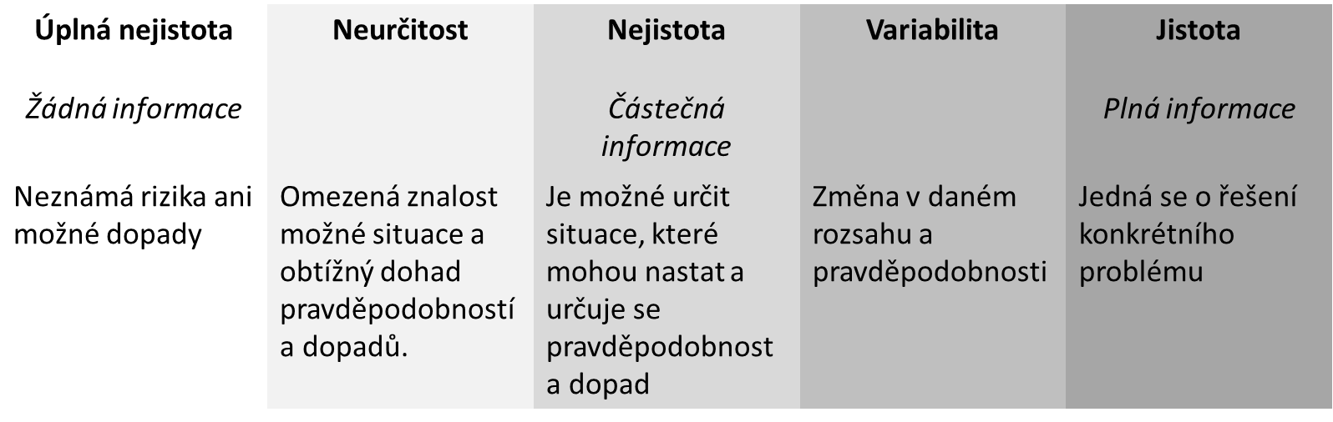

Zdroj: upraveno dle Korecký (2011)

**Obrázek 1.1 Vznik rizika**

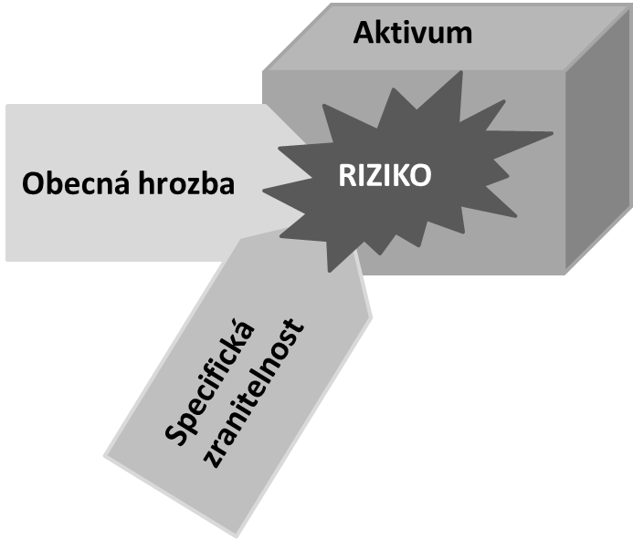

Zdroj: volně upraveno dle Hujňák (2013)

**Obrázek 1.2 Vznik rizika spolupůsobením hrozby a specifické zranitelnosti**

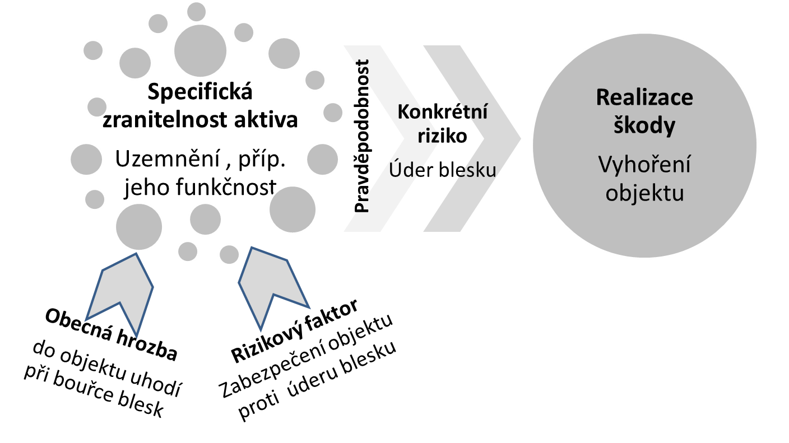

Zdroj: vlastní úprava

**Obrázek 1.3 Vývoj nabídkových cen bytů za m2 bez DPH pro celé území hl. m. Praha**



Zdroj: Databáze developerských projektů (2009)

**Obrázek 1.4 Základní fáze managementu rizik**

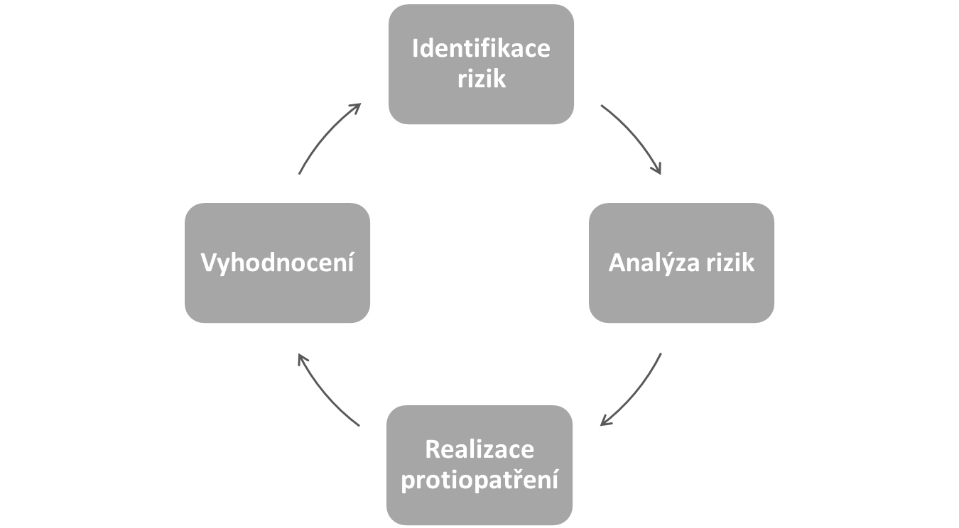

Zdroj: vlastní úprava

**Obrázek 1.5 Procesy managementu rizik podle ČSN ISO 31000:2009**

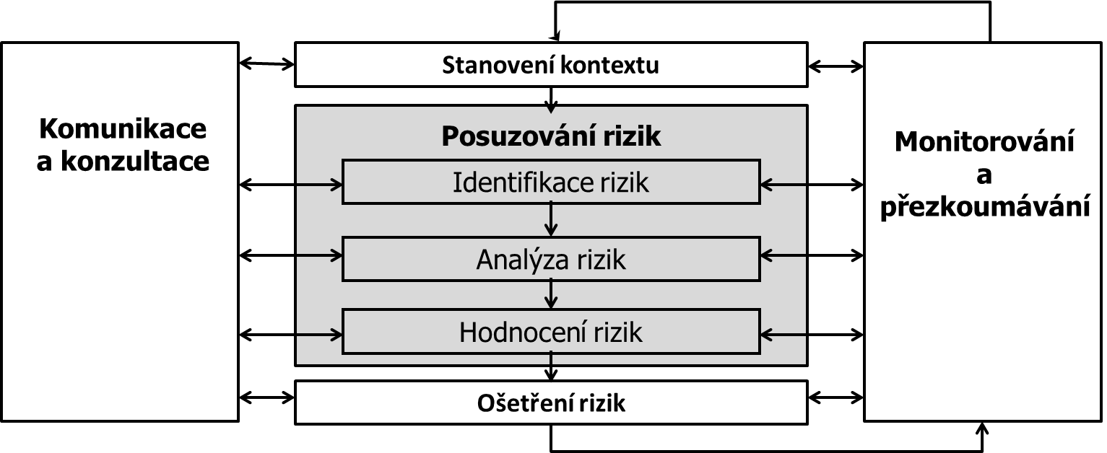

Zdroj: ČSN ISO 31000:2009

**Tabulka 1.2 Protiopatření vzhledem k dopadu a výskytu**

|  |  |  |
| --- | --- | --- |
|  | Vysoká pravděpodobnost výskytu | Nízká pravděpodobnost výskytu |
| Vysoký dopad | Vyhnutí se, redukce | Pojištění |
| Nízký dopad | Retence a redukce | Retence |

Zdroj: Smejkal (2010)

**Obrázek 1.6 8Rs & 4Ts rizikového managementu**

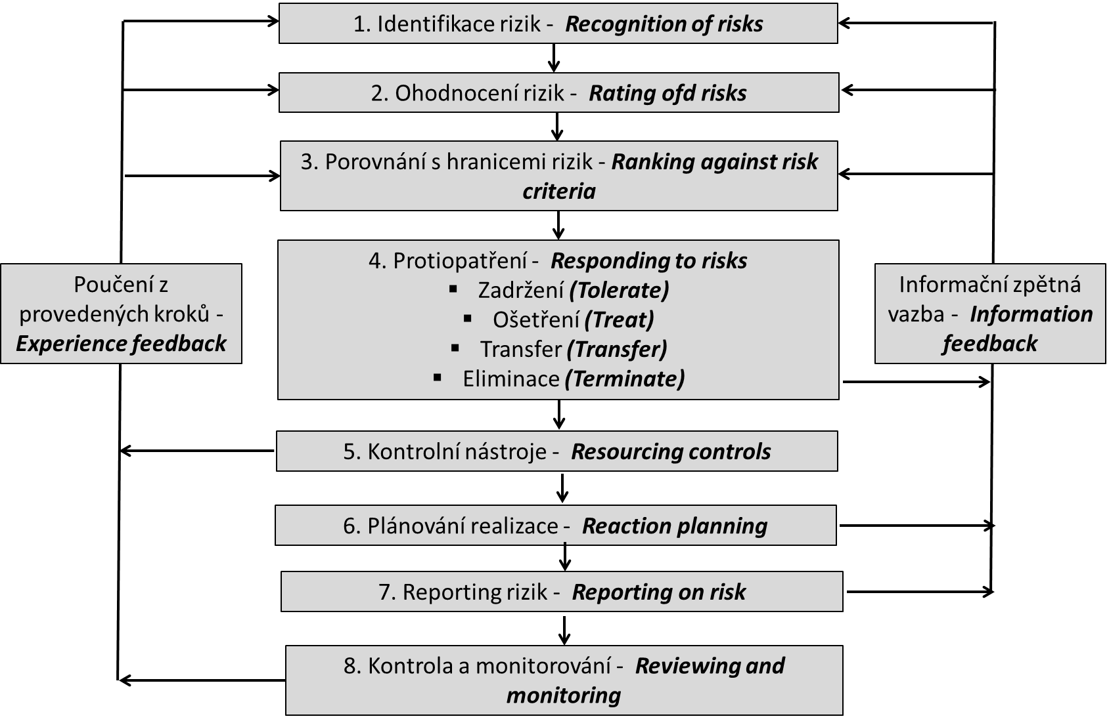

Zdroj: Hopkin (2012)

**Obrázek 2.1 Úrovně řízení firem a typy rizik podle**

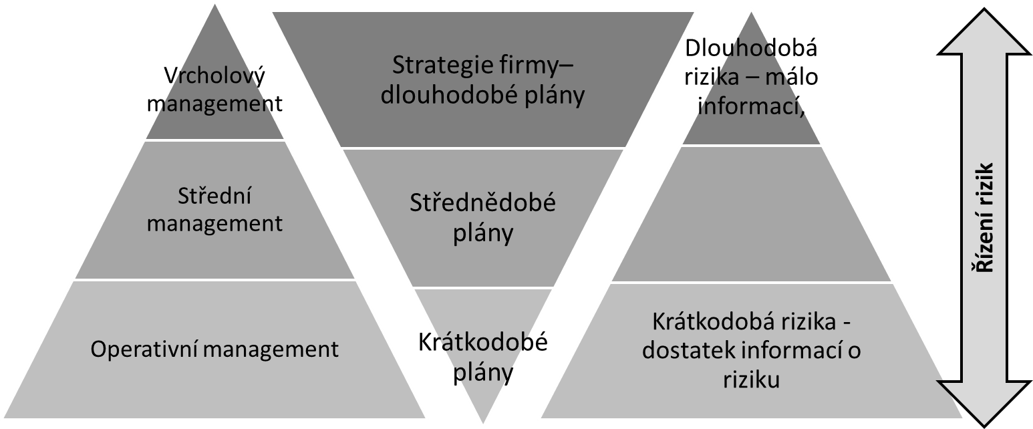

Zdroj: vlastní úprava dle Merna (2007) a Fotr (2006)

**Obrázek 2.2 Začlenění managementu rizik do firmy**

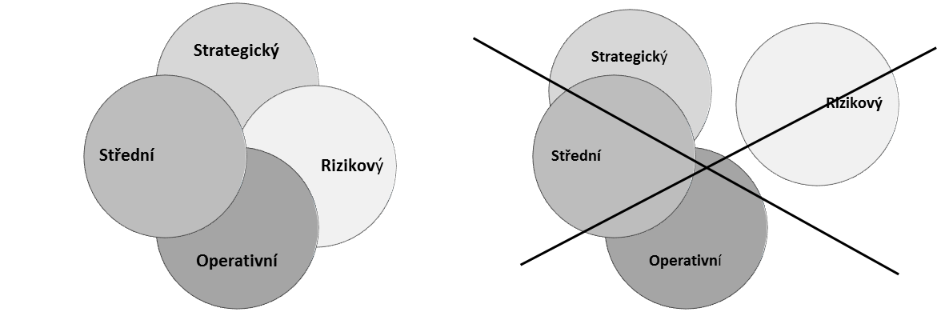

Zdroj: upraveno dle Tichý (2006)

**Obrázek 2.3 Identifikovaná rizika a možné následky**

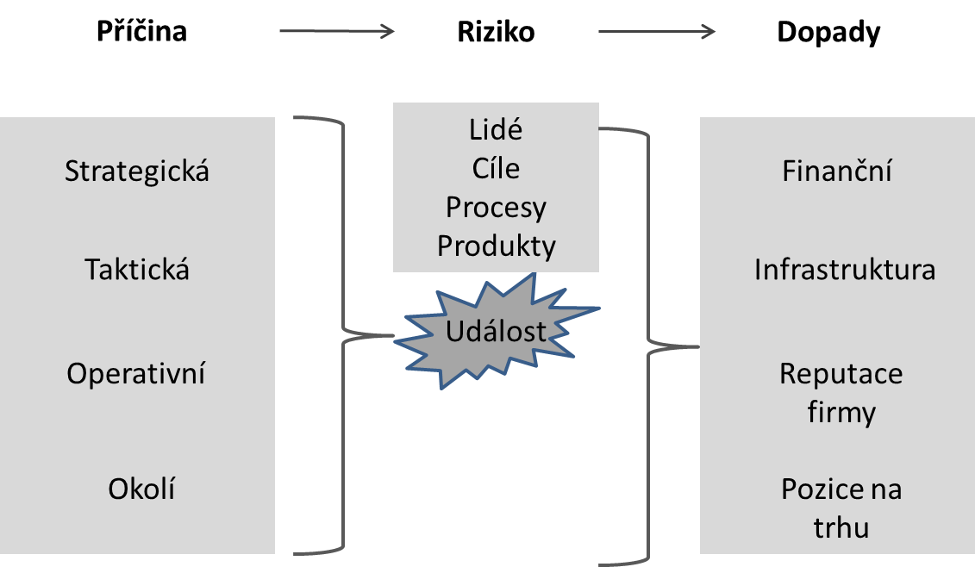

Zdroj: Hopkin (2012)

**Obrázek 2.4 Prvky managementu rizik ve firmě**

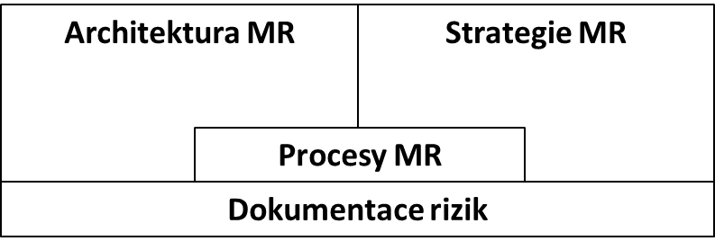

Zdroj: Hopkin (2012)

**Tabulka 2.1 Prvky systému managementu rizik (viz příloha)**

|  |  |
| --- | --- |
| Architektura managementu rizik | Výbor řízení rizik a působnost |
| Role a odpovědnosti |
| Požadavky na vnitřní reportování rizik |
| Monitorování externích rizik |
| Systém a strategie pojišťování |
| Strategie managementu rizik | Filosofie managementu rizik |
| Začlenění (ukotvení) managementu rizik do firmy |
| Postoj k riziku a riziková kapacita |
| Benchmark významnosti rizik |
| Metody hodnocení rizik |
| Priority pro aktuální období |
| Dokumentace managementu rizik | Nástroje a techniky |
| Systém klasifikace rizik |
| Postupy ohodnocení rizik |
| Pravidla kontroly rizik |
| Odezva na události a nehody |
| Školení a komunikace |
| Postupy auditu a protokolování |
| Archivace dokumentů |

Zdroj: Hopkin (2012)

**Obrázek 2.5 Obecná architektura systému ERM**

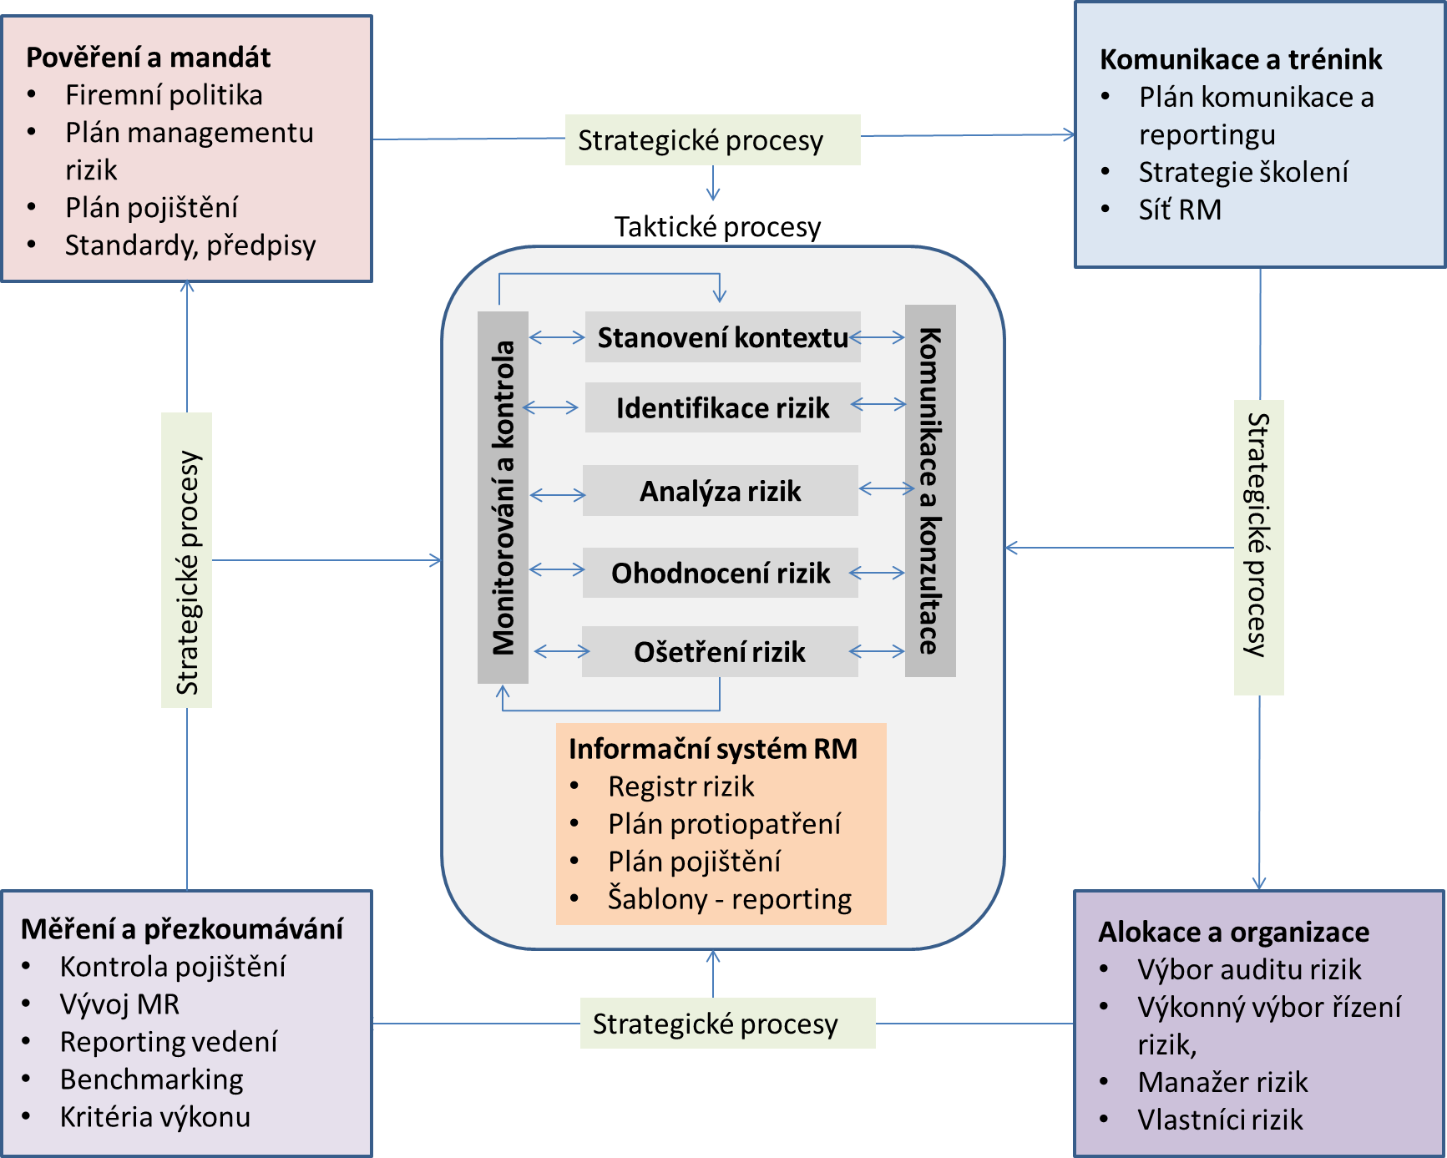

Zdroj: Enterprise Risk management. Tutorial (2010)

**Obrázek 2.6 Systém BCM**

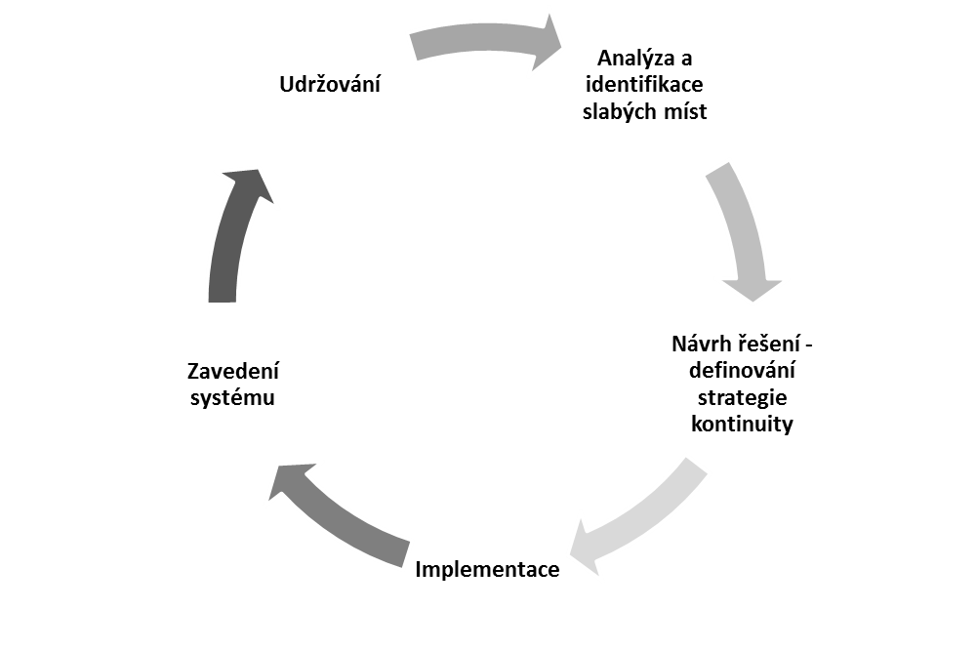

Zdroj: vlastní úprava

**Obrázek 2.7 systém managementu rizik ve firmě podle metody IPR**

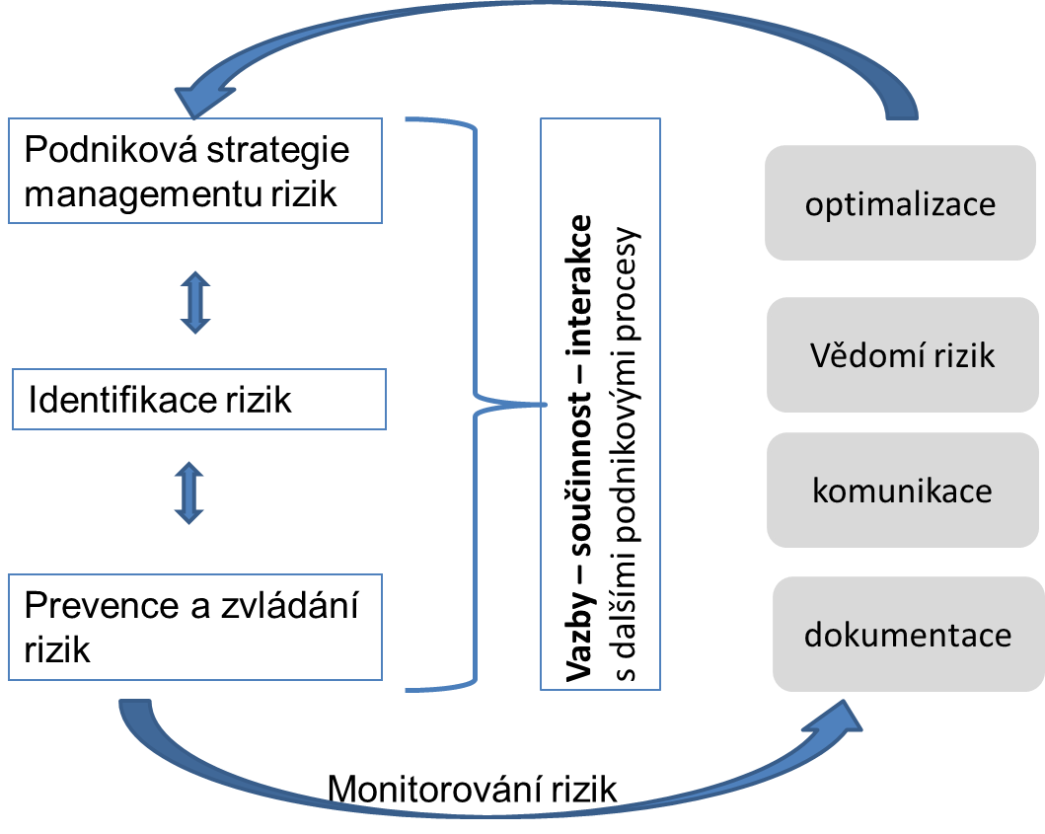

Zdroj. Kruliš (2011)

**Obrázek 2.8 Postup analýzy rizik podle metody IPR**

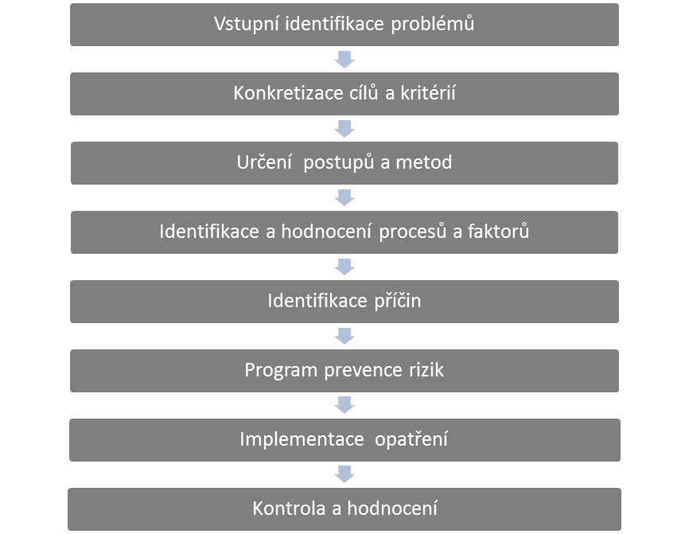

Zdroj: Kruliš (2011)

**Tabulka 2.2 Kategorie příčin selhání**

|  |  |
| --- | --- |
| **Kategorie** | **Příklady příčin selhání** |
| Lidé (People) | Nedostatek lidských zdrojů  Nedostatečné znalosti a kompetence  Neočekávaná absence klíčového zaměstnance  Zranění  Nedostatečná motivace  Nevhodný styl vedení |
| Cíle a očekávání  (Premises) | Nejasná strategie  Nereálně formulované cíle  Konflikt priorit |
| Procesy  (Processes) | Neefektivní komunikace  Nevhodná koordinace činností  Selhání IT systémů  Krádež aktiv |
| Produkty  (Products) | Nekvalitní produkty  Selhání dodavatele materiálu  Dodávka chybných komponent |

Zdroj: volně dle Hopkin (2012)

1. Merna (2007) a Tichý (2006) zmiňují, že původ slova riziko lze hledat v arabském slově „**risq“** („*všechno co ti bylo dáno a z čeho můžeš mít zisk*) nebo z latinského slova „**riscum“** (původ v námořnictví, vyjadřuje nebezpečí korálového útesu – používá se pro náhodnou nepříznivou událost). V dalších jazycích, které tato slova převzaly, byl význam často spojen s možným negativním i pozitivním vývojem, např. „kdo nic neriskuje nic neztratí“.
2. Náhodná veličina může být diskrétní (nabývá konečného počtu hodnot) nebo spojitá (nabývá nekonečného počtu hodnot).